البلاغة المعاصرة ملخص 2025

أفول البلاغة القديمة وانهيارها

كان انهيار البلاغة القديمة او الكلاسيكية نتيجة تبدل تلك الاسس الميتافيزيقية والجمالية والايديولوجية التى كانت تستند اليها لا سيما فيما يتعلق بمفهوم الحقيقة وما يرتبط به من تصور للمعرفة ولعلاقة الانسان بالعالم ولوظيفة اللغة
البلاغة فى نشأتها كانت فن لأنتاج الخطاب مما جعل عند اليونان وعيا بالخطاب وكان قوام هذا الوعى الجدل والحجاج والبرهنة
كانت البلاغة ملكة ايجاد الحجج وتأليف الخطاب
تعريف ارسطو للبلاغة : ملكة الوقوف بالنظر العقلى فى كل حالة بعينها على ما من شأنة الاقناع فوظيفتها الاساسية ليست الاقناع وانما طلب وسائل الاقناع التى ينطوى عليها كل موضوع بعينة
عملها ان تعرف المقنعات فى كل امر من الامور
تعتبر البلاغة دراسة لوسائل الاقناع المختلفة - اللسانية وغير اللسانية
البلاغة ليست اقناع بل تعرف على المقنعات لكل امر من الامور

البلاغة و نظرياتها
نظرية الحجاج التى تشكل المحور الاساسى اذ تستوعب ثلثى كتاب البلاغة الارسطية
نظرية الاسلوب او العبارة
نظرية بناء الخطاب او الترتيب

انهيار البلاغة بسبب
اصبحت علما للتعبير والكتابة مما دل ذلك على انها اصبحت قطيعة مع التقليد الكلاسيكى مما دا على انها فقدت جوهرها
انهيار الديمقراطيات الكبرى القديمة وصعود الملكية فلم يكن هناك حاجة الى الخطيب لاقناع الجمهور لفرض القيود عليهم

تحولت البلاغة الى مجرد لائحة لتصنيفات المجازات والصور والاشكال من فن خطابى نصى
اصبحت النظرة الى البلاغة فى ذلك الوقت على انها عبارة عن بالغة مختزلة او معممة او محصورة فى احد مباحثها
كل النقاط ولااسباب السابقة جعلت الأدب مطابقا للبلاغة
البلاغة القديمة فى جوهرها مؤسسة على مفهوم المطابقة او الموافقة او الملائمة او المناسبة
تهدف البلاغة الى تأدية المعنى عن طريق تخير اللفظ الذى يلائمة ويطابقة واستبعاد ما يحول دون اظهار المعنى المحدد
بناء على ماسبق لم تكن البلاغة سوى مجموعة من القواعد والمعايير التى تؤدى بالانسان الى بلوغ المعنى المراد او الحقيقة او المعرفة او الشئ او العالم وفق تصور قائم على التجانس والتناسب والتلاؤم والنظام والتساوق
لا تهدف البلاغة الى انشاء معنى جديد ولكنها اداة لبلوغ المعنى او الحقيقة او لتحقيق التطابق مع اصل او تصور قائم او التوافق معه وملائمتة او محاكاتة بطريقة تضمن تجلية وتبليغة والتمكين منه
الحقيقة بدورها ليست سوى توافق المنطوق مع الشئ
حقيقة اى شئ هى فى تطابقة مع ذاتة ومع صورة وتجلياتة المتطابقة
الشئ = التصور = اللفظ = الكتابة
الحقيقة تجسيد لمبدأ التطابق والتوافق الكلى بين التصور والشئ وتبقى اللغة نطقا وكتابة رهين العالم والفكر
كان للبلاغة تصورها الميتافيزيقى والجمالى الخاص بالمعرفة والحقيقة
تعرض تصور البلاغة الى التقويض والهدم فى بدايات العصور الحديثة خاصة فى القرن الثامن عشر مع ظهور النزعة الفردية التى بلغت ذروتها مع الجماليات الرومانسية حيث برزت الذات بوصفها مصدرا للمعرفة واليقين ومنبعا للوعى الذى يمنح الأشياء وجودها
لا نعرف الشئ فى ذاتة وانما نعرف نمط ادراكة وهو نمط خاص بنا وخاضع لشرطى الزمان والمكان الملازمين اصلا للذات
اصبح الانسان مقياس الأشياء كلها
لا وجود للحقيقة باستقلال عن الانسان وعن اللغة
اللغة هى التى تنتج الحقيقة اذ هى تبنى تصوراتنا عن الواقع وتمثلاتنا له وهو ما يعنى ان الحقيقة حقيقة الواقع وحقيقة اى شئ هى ما نبنية ونكونة من صور واستعارات وتمثيلات لغوية
بذلك يعتبر الحقيقة استعارة وتمثيل
وهنا ينتفى الاساس التقليدى للميتافيزيقا وللبلاغة المؤسس على تطابق الشئ والتصور والمفهوم
بذلك لم يعد المبدع اى الانسان مدعوا الى ان يصوغ كلامة وفقا لقاعدة اومعيار
لم تعد اللغة خاضعة لمعنى او مدلول يطلب تطابقا وانما صارت اداة للتعبير عن تجربة فردية معيشة من خلال علامات ودلالات تحمل تعددا وتغيرا ينفك معها ارتباط الشئ
وبذلك كان ذلك دليل على زوال القيم المطلقة والكلية وتغير جذرى فى مجال الايديولوجيا ورؤية العالم
لا يخفى ذلك استنباط ظهور البرجوازية - وما رافقها من سقوط حذوة الكنيسة التى - تتبنى رؤية للعالم ترفض رد القيم كلها الى مصدر واحد فريد وتسللم بوجود الواقع الفردى
صعود البرجاوزية كان مصاحبا بانتشار الدعوة الى المساوة حيث كانت المساوة مهيمنة على الجمل وعلى الناس
هيغو الرومانسى اعلن الحرب على الخطابة اى البلاغة باسم المساوة وفى ذلك دحر للبناءات الازلية (النطرية - القياسية العامة - التجريبية - العقلانية )
لم يكن هدف البلاغة انيا وانما كانت لكل زمان
حين تحول كل شئ الواقع والمجتمع والمؤسسات والعادات والقيم الأخلاقية والجمالية واللغة التى تعبر عن كل ذلك الى ابداع او خلق حر متجدد خاضع للتجربة ولااختبار وكف عن ان يكون واقعا مطلقا عند ذلك اختفت تلك الاسس التى كانت تعتمد عليها البلاغة فكان ايذانا بانحطاطها ونهايتها
-----------------------------------------------------
-----------------------------------------------------

البلاغة المعاصرة واتجاهتها
تعتبر البلاغة المعاصرة بمثابة استعادة للبلاغة الكلاسيكية مع تجاوز المرحلة التى الت الى نظرية للصور والوجوه الأسلوبية
من اسباب افول البلاغة القديمة وانهيارها معارضة البلاغة حول مفهوم الحقيقة وموقع الذات منها
النزعة العقلانية او الوضعية فى رفضها للمحتمل والنزعة الرومانسية فى تأكديها على الذاية كانتا وراء تراجع مكانة البلاغة ضمن انظمة الفكر مع بدايات العصور الحديثة
المحتمل او النسبى لا ينافى الحقيقة بل هو مما يشكلها
بدأت البلاغة تعود الى مكانتها فى متصف القرن العشرين مع تطور دراسة اللغة وما يتصل بها من قضايا
من الاسماء البارزة فى هذا الامر
بيرلمان + اولبرشت تيتكا - البلاغة الجديدة : مصنف فى الحجاج
ج . ل . أوستن : كيف ننجز الاشياء بالكلمات
جون ر . سيرل : الافعال الكلامية
فى عصر ارسطو لم لكن هناك سوى ثلاث انواع من الخطابة المعروفة فى ذلك الوقت وهى
الخطاب التشاورى (السياسى)
الخطاب المشاجرى (القضائى)
الخطاب الاحتفالى (الغنائى)

وفى هذة الحالة اتسع المفهوم الجديد للبلاغة ليشمل كل انواع الخطابات التى يتواصل بها الناس داخل المجتمع المعاصر التى تهيمن على مختلف مظاهر الحياة فيه الوسائط - واساليب الدعاية والاشهار وتقنيات الاقناع والتأثير
الامر الذى يعنى ان البلاغة تسكن جميع ممارستنا الخطابية وتشكلها
فى النموذج الخطابى للتواصل يحتل متلقى الخطاب المقام الاول بدون منازع
عكست البلاغة من خلال سعة الملاحظات ورهافة التحليل ووجاهة التعريفات وصرامة التصنيفات والتقسيمات تصور للتعبير اللغوى و الادبى تلتلقى بعض عناصرة مع الدرس المعاصر
لانها تضم عناصر التواصل
مرسل - المتكلم
مستقبل - المخاطب
رسالة
سياق
قناة اتصال - المشافهة
شفرة - المعنى المقصود
بذلك يمكن تحديد البلاغة على انها عمل المتكلم على ايصال الشفرة الى السامع بواسطة رسالة منطوقة خلال قناة اتصال مسموعة فى مقام معين
البلاغة على صلة وثيقة بالنقد الادبى كما يظهر فى اعمال
رومان ياكبسون
دافيد لودج
تلبى البلاغة بعض متطلبات تحليل الخطاب وخاصة ما يتعلق بمراحل تكوين الخطاب او النص وبنائة وانتاجة
يرى البعض ان نموذج البلاغة القديمة ما زال قابل للاستعمال لو طبق فى حقول هامشية للتواصل والدلالة مثل الصورة الاشهارية
يقتصر عمل بعض بعض الاتجاهات كالاسلوبية والبلاغة الجديدة فى كثير من مباحثها على اعادة ترتيب التقسيمات والصور والاشكال البلاغية بعد قبولها واحتوائها انطلاقا من اجراءات تصنيفية جديدة وصياغة اصطلاحية معاصرة
يتجة التأويل البلاغى الجديد الى النص بوصفة عملا مركبا
ما يجعل النموذج البلاغى قادرا على وصف كل البنيات الأدبية وعلى اى مستوى وفى مختلف الاجناس الادبية
لم تكن البلاغة مجرد انعكاس عن اللغة والادب فحسب ولكنها كانت ايضا انعكاسا لثقافة المجتمع ومثلة العقلية والاخلاقية والجمالية
مما جعل هذة المنهجية تجعل البلاغة نموذجا نظريا صالحا لا للاحياء والبعث والاستعادة بل لاعادة البناء والتحديث والتطور واقتحام مجالات بحثية شديدة التباين
كما اثر كل هذا على فروع معرفية مجاورة للبلاغة مثل
اللسانيات التداولية
السيميائية
نظريات التواصل
الشعرية
النقد الايديولوجى

كان من اسباب نهضة البلاغة مؤخرا تزايد الاهتمام بوسائل الاقناع فى مجتمع ترتبط مصالحة بفنون الدعاية والاعلام والاشهار والتحريض
كانت جهود الباحثين تهدف الى احداث تغيير فى الاسس المعرفية وفى الاستراتيجيات العلمية وما تملية من اجراءات تحليلية بما يضمن لها ان تقترب من مفهوم العلم فتصبح بلاغة جديدة هى بمثابة علم عام للخطابات او النصوص
بمعنى ان البلاغة اصبحت وعيا بوجود الخطابة باشكاليتة او بخصوصيتة بما هو لغة فى المقام الاول تلك الخصوصية التى تمثل مسار بحث علوم او مباحث رأت فى نفسها وريثا او بديلا عن البلاغة او ممثلا عصريا لها كعلم النص والعشرية والاسلوبية
شهد النموذج البلاغى القديم عمليات تعديل وتطوير من قبل عدد من الاتجاهات النقدية المعاصرة
حيث كان هناك اتجاه الى الاحتفاظ بها فى شكل لائحة للاشكال البلاغية يعاد تنظيمها وتصنيفها واكتشاف ابنيتها وانساقها ووظائفها ولا يخلو هذا الامر من طرح الاجراء البلاغى القديم وازاحتة
بينما كان هناك اتجاه اخر كان يرى ان البلاغة يجب ان تكون مبحثا علميا عصريا من خلال اقامة نظرية بلاغية عامة غير محصورة تنزع الى ان تكون علما عاما للخطابات والنصوص
رغم تباين الموقف فان البلاغة القديمة صارت مكونا اساسيا ومحاورا جادا فى بناء تصور جديد للبلاغة
واصبح استحضار النموذج البلاغى القديم دليل على الاحاطة بالاشكالية الخطابية والامساك بخيوطها وحجة على نجاعة المنهج وملائمتة لموضوعة
تسعت البلاغة لتشمل ثلاث توجهات
التوجة الحجاجى او المنطقى
تمثلة مدرسة بروكسل وعلى رأسها ش . بيرلمان
التوجة الثانى هة التوجة الاسلوبى او الادبى ذو المنزع البنيوى الشكلانى
تمثلة جماعة ممن اطلق عليهم البلاغيون الجدد مثل
جيرار جينيت
تزفيتان تودوروف
جان كوهن
جماعة م
جماعة لييج
التوجة الثالث التوجه الخطابى او السيميائى او النصى
يمثلة فان ديجك فى دراستة عن علم النص
هنريش بليث فى سعية نحو تأسيس نظرية تداولية للنص ترتكز على مقام الخطاب
وكان الهدف من كل هذة التوجهات الى تحويل البلاغة الى ان تكون منهجا علميا لتحليل النصوص وتفسيرها

الحجاج
هو فعل تواصلى جدلى يقع فى اطار العلاقة التواصلية مع الاخر ويكون الهدف الاقتناع وحصول الاتفاق او خلق الاستعداد لامر معين وذلك عبر الاستدلال بمجموعه من الحجج والبراهين
وهو بذلك يمثل نشاطا انسانيا يتخلل كل مناحى الحياة
وبذلك يرتبط الحجاج بالخطاب فهو خاصية ملازمة لكل خطاب ينجز باللغة الطبيعية مما يعنى ان كل الخطابات والنصوص هى حجاجية بدرجة او باخرى بما ان الخطاب فى حقيقتة سلسلة من الاقوال والمتتاليات او الادلة والحجج والنتائج التى تتابع وفق علاقات استدلالية منطقية ودلالية يتوزعها قصدان
الادعاء : من جانب المتكلم
الاعتراض : من جانب المخاطب
يرتبط الحجاج بالخطاب فى علاقتة باللغة والعقل والانسان والعالم اى ان الحجاج ظاهرة خطابية عقلية اجتماعية
الحجاج يتحقق ويكتسب فعاليتة فى الخطاب او القول عبر اليات لسانية ومنطقية وتداولية ومعرفية ونفسية على نحو يضفى على الخطاب بناء خاصا ياخذ شكلا استدلاليا عقلانيا
هناك من يرى الحجاج مجموعة من التقنيات الخطابية الموجهة الى اقناع المتلقى او الجمهور والتأثير فيه (ش . بيرلمان)
هناك من يرى انه نشاط منطقى يتمثل فى مجموعة من العلميات الذهنية والاستراتيجيات الخطابية التى تؤدى الى انتاج خطاطات وتمثيلات عن العالم (جون غرايس)
هناك من يرى الحجاج فعلا لغويا له ادواتة وروابطة ومؤشراتة الموجودة فى بنية اللغة الطبيعية (ديكرو)
الحجاج يتعلق بالخطاب الاحتمالى اى الغير مؤكد وهو فى هذا يختلف عن الاستدلال البرهانى الذى ينطلق من حقائق ويقينيات ووقائع
يحقق القول الحجاجى غايتة بالافهام وحصول الاقتناع وما قد يتبعة من رد فعل ياخذ احيانا شكلا عمليا يتجاوز الاتفاق او التسليم او الرفض
يتوقف الاقتناع وما يلزم عنه من فعل على قوة الحجة التى تبلغ مداها عند مطابقة القول الحجاجى لفعل صاحبة
رسخ فى النفوس اعتقاد موروث عن ارسطو بان الانسانية تطابق العقلانية
لكن الحجاج يهدف الى التواصل مع الاخر عبر خطاب يتيح تبادل الاراء يبتعد فيه عن صرامة العلم وحقائقة ويتجنب اساليب الضغط والتطويع هنا يكون الحجاج بديل عن استعمال القوة او بديلا اقل عنفا اذا لا يخلو الاقناع فى جميع حالاتة من مظاهر العنف بما ان الغاية فى النهاية هى اقناع الاخر
هناك علاقة شبه شهوانية تنشأ بين المتخاطبون ومتلقيهم
مثل رجال السياسة والخطباء مع متابعيهم
اذا الحجاج فعل من افعال التواصل الانسانى يسعى الى الاقناع بطريقة تبتعد عن ممراسة العنف او التطويع او الاغراء وعن استخدام البرهنة العلمية
يتم ربط الحجاج فى مثير من الاحيان بالاقتناع لا الاقناع
حيث ان المرء فى حالة الاقتناع يكون قد اقنع نفسة بواسطة افكارة الخاصة اما فى حالة الاقناع فإن الغير هم الذين يقنعونة دائما
الحجاج مجالة الرأى وليس المعرفة العلمية او العقيدة الدينية حيث لا مجال لرأى او قول محتمل هناك حقائق وبديهيات ويقينات لا تخضع للتفسير ولا للحجاج لال تفرض نفسها
ان مجال الحجاج ليس العلم ولا الدين ولا العواطف بل الاراء التى يتبدالها الناس فى حياتهم اليومية والتى هى محموعة اعتقادات المرء وتصوراتة وتماثلتة للعالم من حولة ومحاولة الاقناع بالحجج والبراهين التى تجعل المخاطب \ المتلقى يذعن للرأى المقترح
تعريف بيرلمان وتيتيكاه للحجاج : -
دراسة التقنيات الخطابية التى تتيح إثارة او زيادة \ إذعان العقول للأطاريح للحصول على التصديق
هذا الاذعان او التسليم لا يتحقق فى الحجاج الا عند اعتقاد المتلقى او بالاحرى حملة على الاعتقاد بانة مندمج فى موقف تواصلى واانه حر فى اختيار رأية لا واقع تحت تأثير قمع او حتى إغراء او تضليل
الحجاج ينشأ فى ظل مساحات او فضاءات للرأى المقترح يخلقها الخطيب ويعمل خلالها على تشكيل سياق التلقى او تغييرة
فعل الحجاج لدية القدرة على تشكيل هوية الفرد الاجتماعية والانسانية وتحقيق ذاتة بالتالى
الحجاج غير الملزم وغير الاعتباطى هو القيمن بأن يحقق الحرية الانسانية من حيث هى ممارسة كاختيار عاقل
يستهدف الحجاج تغيير الاعتقادات والقيم تلك التى تشكل علاقة الانسان فردا او جماعة مع العالم
لا وجود لفعل حجاجى حال الاتفاق او التسلم التام وحال انقطاع الحوار والنقاش والتقييم انه فعل تشكلة ادعاءات المتكلم واعتراضات الأخر المعارض وهو ما يعد ممارسة يومية تشهدها المؤسسات الاجتماعية والسياسية والثقافية ومختلف وسائل التواصل ووسائطة وخطاباتة
الحجاج يؤدى بنا فى النهاية الى بناء تصوراتنا وأرائنا واعتقاداتنا او اعداة صياغتها اى الى تشكيل هوياتنا وعوالمنا

فى الموقف الحجاجى يفترض المتكلم ان مخاطبة مؤهل للانخراط معه فى موقف تواصلى و تلقى اطروحتة

لا يستهدف الحجاج مخاطبا او مستمعا \ مخاطبا عاما او كونيا وانما يتوجة الى مخاطب معين يتمتع بوضعية محددة وله تصوراتة وقناعاتة الخاصة وهو ما يقتضى بناء خاصا للاستدلالات والحجج والأدلة لتناسب ذلك الشخص
ليس هناك حجاج ناجح او فعال او قابل للتكرار ولا استدلالات صورية جاهزة تصلح لكل الخطابات انه ممارسة لها سياقها ومقتضياتها واطرافها
ليس الحجاج مجرد اخباراو نقل لرأى او فكرة او أطروحة عبر وسيط او قناه ولكنه امتلاك للراى وتشكيل له وسعى نحو اشراك الأخر فيه واخضاعة له واقناعة به ومن ثم تغيير رأية
الحجاج بمثابة بناء تقاطع بين العوالم الذهنية التى يعيش فيها كل فرد

يحتاج الحجاج الى مجتمع انسانى واخلاقى يرفض سلطة الاستبداد والكلام الآمر ويكفل لمواطينة الحرية والمساوة حيث ان الحجاج لا ينشأ إلا فى ظل وجود حياة ديمقراطية وجدل سياسى وتواصل حر قائم على الحوار والنقاش والاحتجاج كما الحال فى أثينا القديمة
فى حين ان هيمنة الاستبداد والقمع على الحياة السياسية والاجتماعية كما فى روما القديمة والمجتمعات العربية لا يدع مجال لاى تفاعل او تواصل حجاجى

-----------------------------------------------------------
الحجاج فى البلاغة المعاصرة
مع التحولات المعرفية والعلمية التى شهدها الواقع المعاصر لم يعد مسلما القول بوحدة النسق المنطقى واحكامة
الأنساق المنطقية تتناسل وفق ما يطرحة الواقع من ظواهر وقضايا جديدة بحيث صار المنطق تابعا للواقع بعدما كان تابعا للمنطق فى مفهومة الكلاسيكى الأحادى المغلق
مما سيؤدى الى تبنى نماذج اخرى غير صورية من الاستدلال تأخذ بمنطق الاحتمال والاشتباه والحوار والمواجهات وفى مقدمة هذة النماذج الاستدلال الحجاجى الذى يتعلق باللغة الطبيعية
ويتخذها أداتة
تلجأ الذوات لإبلاغ وابراز وجهة نظرها الى شكل من اشكال العقلانية لا يتأسس إطلاقا على الاتيان بالحجة القاطعة وهو حال اشكال التحليل السائد كلها التى ليست غايتها اقامة الحقيقية بل الارتكاز الى سجل القيم الاخلاقية لاقامة المرجع
ان هذا المجال ليس مجال المنطق المبنى على معالجة الحجاج البرهانى بل هو مجال البلاغة المبنية على معالجة الحجاج الاقناعى
ليست الحجاج \ البلاغة هى الحقيقة القاطعة

الحجاج مفهومة واطارة العام
يمثل شاييم بيرلمان ومعة اولبرشت تيتكاه تحولا واضحا فى الدرس البلاغى المعاصر المعاصر حيث اتجه نحو بناء خطابة \ بلاغة جديدة تتخذ من الحجاج والاقتناع موضوعا لها
هذا التساوق ينطلق من معارضة التصور الأرسطى للبلاغة فى علاقتها بالجدل والمنطق
يشكل هذا التصور البلاغى الجديد للحجاج قطيعة ابستيمولوجية واضحة مع التصور الديكارتى للعقل فى مفارقتة للمحتمل والجدل والذى ساد الفلسفة الغربية طوال الوقت
الحجاج فى رأى بيرلمان هة حمل المخاطب على الاقتناع بما يطرح علية من أراء وأطروحات والإذعان لها او تقوية اقتناعة وتسليمة بها بما يهيئة او يدفعة الى عمل ما او الامتناع عنه
يكون الحجاج بوصفة حقلا علميا هو
درس تقنيات الخطاب التى من شأنها ان تؤدى بالأذهان الى التسليم بما يعرض عليها أطروحات او أن تزيد فى درجة ذلك التسليم
هذة التقنيات الخطابية يتاح قبولها او رفضها اى ليست هى من قبيل الحقائق والمسلمات والمشهورات التى تفرض نفسها على المجتمع ويلزم التسليم بها بالضرورة ويتوصل اليها عبر استدلال صورى يتم فيه الانتقال من مقدمات الى نتائج انتقالا ضروريا بغض النظر عن محتوى القضايا
لا حجاج بدون وجود جمهور يرمى الخطاب الى جعلة يقتنع ويسلم ويصادق على ما يعرض علية
هذا الجمهور يكون محددا : عاما او خاصا , حاضرا او غائبا وحتى متخيلا او مفترضا
أوليات الحجاج ومنطلقاتة العامة
- المقدمات (الحجج)
يسعى الخطيب الى نقل اعتقادة الى مخاطبية عبر استدلالات ناجعة عن طريق الانطلاق من مقدمات مقبولة ومتفق عليها بدرجة كافية من قبل المخاطبين وهذة المقدمات تأخذ صورا أو انماطا متعددة فمنها ما برتبط بالواقع ويعبر عنه مثل الوقائع الحقائق ومنها ما يتعلق بالمفضًل أو الأفضل مثل القيم الترتيبات المواضع كما ان المقدمات هى منطلق الاستدلال الحجاجى ونجاحها يبعد الخطيب عن الفشل والرفض
أ - الوقائع والحقائق
تعد الوقائع والحقائق عناصر اتفاق موضوعية تفرض نفسها غير انها فى بعض الحالات قد تكون محل اعتراض فالوثوق بها ليس مطلقا او نهائيا
الواقع فى الحجاج يتمثل فى الاتفاق حول معطيات محددة ذات وجود حقيقى موضوعى
الوقائع فيما ينقلة بيرلمان عن بوينكر هى : مايكون مشتركا لدى كثير من ذوى العقول المفكرة وقد يكون مشتركا لديهم جميعا
انه اشتراك او اتفاق والذى يسمية بيرلمان : المستمع الكونى
ومعرفة المستمع الكونى يحدد ما يمكن اعتبارة واقع او ما يفرض نفسة بوصفة كذلك
وأما الحقائق فهى أنساق أكثر تعقيدا واتساعا من الوقائع تقوم على الربط بين الوقائع وتتعلق بنظريات علمية او تصورات فلسفية او دينية مفارقة للتجربة

ب - الافتراضات
تتمتع الافتراضات بقبول عام شأنها فى ذلك شأن الوقائع والحقائق ولكن القبول بها يتطلب تقويتها وتدعيمها بعناصر اخرى كما تستلزم دليل عليها وعلى ملاءمتها للقضية المطروحة
ج - القيم
القيم تكون محل خلاف ولا تحظى باتفاق الجميع ولا تصل الى إجماع المستمع الكونى إلا اذا كانت مجردة وغير محددة مثل قيم الحق والجمال وفى هذة الحالة يصعب تمييزها عن الحقائق لكن عندما تتجسد فى حالة او شخص او فعل او كيان كالوطن او الدين لا تلبث الاختلافات حولها فى الظهور
د - التراتبيات
تخضع القيم الى تراتبية او هرمية بل ان تراتبية القيم هى بالتاكيد اكثر اهمية لبناء الحجاج من القيم ذاتها هذة التراتبيات قد تكون مجردة : الإنسان أرقى من الحيوان
ملموسة : العدل أسمى من النفع
وليس من الضرورى ان تتحقق بين قيم متجانسة فقد تجمع بين قيم مختلفة مثل : إلتزام الحق أولى من صداقة فلان
و - المواضع
قد يلجا الخطيب فى سبيل زيادة إذعان الجمهور الى مقدمات ذات طبيعة عامة يسميها بيرلمان بالمواضع وهى وفق التقليد الكلاسيكى بمثابة مستودعات للحجج
تنقسم المواضع الى مواضع مشتركة : تستخدم فى اى علم كان بدون تمييز
مواضع خاصة : تتعلق بنوع او مجال خطابى بعينة
ان المواضع كلما كانت اكثر عمومية فهى تستحوذ على الاهتمام
المواضع الاكثر نوعية وخصوصية لدى مجتمعات اخرى جيدرة هى الاخرى بالاهتمام اذ من شانها ان تحدد خصائص هذة المجتمعات وما بينها من اختلافات
أفضلية ما هو دائم او ثابت موضع كلاسيكى يقابلة افضلية ما هو زائل و عارض وهو موضع رومانسى
المواضع انواع -
مواضع الكم : هى تلك التى تؤكد ان شيئا افضل من اخر لأسباب كمية بأن يكون احد الطرفين اكبر من الاخر او اعم فائدة
مثل : تفضيل رأى الجماعة على الأغلبية
مواضع الكيف : هى تتعلق بما هو فؤيد وأصيل ومبتكر ونادر انها تمثل الوحدة مقابل التنوع ومن ذلك وضع الحقيقة بتفردها فى مقابل تنوع الأراء واختلافاتها
تعددية القيم التى يمثلها الكتاب المعاصرون جعلهم تربويا فى مرتبى ادنى من القدامى والكلاسيكيين

مواضع أخرى
مواضع الترتيب : هى التى تؤكد على افضلية السابق على اللاحق والعلة على النتيجة او الغاية ومثالها : القوانين والمبادئ بالنظر الى تطبيقاتها
مواضع الموجود : هى التى تأكد أفضلية ما هو موجود وقائم وواقعى على ما هو محتمل وممكن او حتى غير ممكن

مواضع الجوهر : هى التى تأكد افضلية الأكثر تمثيلا لجوهر النوع وسماتة النوعية

مواضع الشخص : هى التى تتعلق بقدر الشخص ومكانتة واستقلاليتة
---------------------------------------------------------------------------------------------------------------------------------------------------------------------------
2 - إختيار المعطيات واعدادها لأغراض الحجاج
الحجج والمقدمات عبارة عن معطيات متاحة للخطيب يقوم باختيار بعض منها وابرازة وعرضة وتوظيفة ليساعدة فى ايصال غايتة من الخطاب
اختيار عناصر معينة نحتفظ بها ونقدمها فى خطاب ما يجعلها تحل فى الواجهة من وعينا ويعطيك بذلك حضور يمنع من اهمالها
3 - عرض المعطيات وشكل الخطاب
لا تنفصل طريقة عرض المعطيات واختيارها عن القصد الحجاجى من استمالة الجمهور والتأثير فيه لذلك كانت تقنيات العرض شرطا ضروريا لكل حجاج وعندما تكف هذة التقنيات عن ان تكون حجاجية كما حدث فى بلاغات العصر الوسيط تغدو مجرد محسنات ومظاهر شكلية
من هذة التقنيات
إلحاح الخطيب على العناصر الأكثر أهمية لحجاجة بما يضاعف من حضورها وتأثيرها عن طريق
التوسع - مراكمة التفاصيل - ابرازها - التكرار - الترادف - الإجمال ثم التفصيل - ذكر التفاصيل ثم الانتهاء بالخلاصة - تفسير المعطيات وتوجية مدلولاتها نحو تأويل معين - إخراج المعطيات فى صورة حسية ودقيقة الملامح والتحديدات

يستند الخطاب الحجاجى الى صيغ الكلام او التعبير التىي توجة مضمونة وجهة حجاجية ويمكن حصر هذة الصيغ التعبيرية ذات الدور الحجاجى فى أربعة أنماط
الإلزام : وتكون بصيغة الأمر التى لا تمتلك بذاتها قوتها الحجاجية وانما تستمدها من شخص الآمر وعندما يفتقد الأمر مثل هذة الأهلية تتحول صيغة الأمر الى معنى الترجى

الإثبات : وهو يقع فى اى حجاج

الإستفهام : ويكون بصيغة السؤال بما تتضمنه من اتفاق مبدئى حول مقتضى السؤال ومن ترجيح لجواب محتمل توحى او تشعر به

التمنى : يكون بالصيغ التى تعلق بما هو مرجو أو مأمول ذلك الذى تقر الجماعة بقيمته من أفكار وأراء وقيم
من الصيغ التعبيرية او الكلامية
النفى : الذى يحمل بعدا حجاجيا فالرفض لشئ يعد فى نفس الوقت قبول لأخر وهو ما يعنى ان النفى لمواجهة رأى او شخص اخر
أدوات الربط : التى تربط القضايا بعضها ببعض وفق علاقات منطقية كالسببية - الاستنتاج - التدرج من هذة الأدوات
الواو - أو - لكن - بل - لذلك - على الرغم من ..... وغيرها
الوجوه والصور البلاغية من الصيغ التعبيرية ذات القيم الحجاجية الواضحة التى تعمل على ربط الخطاب بمتلقيه وتهيئتة للاقتناع
من الصور البلاغية التى يمكن ان تنهض بوظائف حجاجية فى الخطاب : التكرار - الكناية - المجاز المرسل - التلميح - صيغ الأزمنة - الضمائر التى يعوض بعضها بعضاً او يقع التحول فيما بينها على سبيل الالتفات - النعوت - الأوصاف التى لا تكشف عن الأراء والاحكام والمواقف الخاصة فحسب بل تحمل كذلك تصنيفا لها

يمكن ان تكشف كذلك الصيغ والأشكال اللغوية المتنوعة عما يجمع الجماعة التى يتكلم عنها الخطيب او سماتها وخصائصها

التعبير المقولب هو نتاج اتفاق يكون بمثابة طريقة للتعبير عن واقع او قيمة او رابطة بين الظواهر او علاقة بين الناس انها تعكس روح المشاركه والخضوع والتسليم وهى فى ذلك تكشف عن تمايز بين مجتمعات ديمقراطية قائمة على المساوة بين افرادها وبين مجتمعات بطركية تمسك بأفرادها وتخضعهم لسلطة عليا مقدسة والذى يتسم بالثبات والتكرار
-----------------------------------------------------------------------------------------------------------------------------------------------------------------------------------------
المقاربة اللسانية للحجاج (الحجاجيات اللسانية)

شهد النصف الثاني من القرن العشرين» مع تطور المعرفة اللسانية؛ تراجعاً
للنظريات اللسانية الصورية أو الشكلية التي ترى في اللغة الطبيعية تعبيراً عن الفكرء
وأداة لنقل المعرفة والتصورات» فهي نسق مجرد يمكن وصفه ودراسته (في ذاته
ولذاته) بمعزل عن الفكر الذي تتناوله اللغة؛ وهو ما يدفع بها إلى مجال الدراسات

المنطقية؛ ويعمل في هذه الحالة على تخليصها مما قد يلحق بها من التباس وتشويش
وعدم وضوح في دلالات العبارات والجمل» عن طريق تزويدها بالروابط المنطقية
هذة النظرة المنطقية الصورية تنكرها النظريات اللسانية الوظيفية او التداولية فليست اللغة الطبيعية نسقا صوريا يمكن وصفة
الحجاج متأصل فى بنية اللغة نفسها يتجلى فيها قبل ان يغدوا مظهرا من مظاهر الخطاب هذا الامر كان وراء ظهور ما يسمى بالحجاجيات اللسانية التى تبحث فى الأقوال الحجاجية من حيث بنيتها اللسانية وهى بذلك تشكل يحثا فى اللغة اكثر منها بحثا فى المواقف التواصلية
التواصل اللغوى او الكلامى فى تصور الحجاجيات اللسانية هو مجرد فعل إخبار او إبلاغ حيث ان الحجاجيات اللسانية تهتم بالمظاهر الحجاجية للغة تلك التى تنعكس فى بنية الأقوال اللغوية ذاتها اى ما تتضمنه بنية الأقوال ذاتها من طاقة حجاجية او مؤشرات على الوظيفة الحجاجية للغة بما ان اللغة بطبيعتها حجاجية
والتأثير إنما يتحقق عبر الحجاج والاستدلال. إن الحجاجيات
اللسائية في ذلك تتجاور التصور القديم للحجاج.؛ الذي يرى فيه نشاطاً ليست له علاقة
ببنية اللغة؛ ودراسته بالتالي تقع خارج إطار المجال اللساني؛ بمعنى أن الحجاج
محكوم في تحققه باعتبارات اجتماعية وثقافية ومقامية؛ ويقواعد استدلالية؛ لا تنعكس
في بنية اللغة. وهذا مغاير لما تطرحه الحجاجيات اللسانية التي ترى الحجاج إنجازاً
لمتتاليات أو ترابطات استدلالية واستنتاجية من الأقوال داخل الخطاب. لا تتأسس
على محتوى هذه الأقوال. أو ما تعبر عنه من وقائع وقضايا ترتبط بمعرفة حقيقية
أو مفترضة عن العالم؛ بقدر ما تتحدد ببنية الأقوال ذاتها واشتغالها داخل الخطاب.

أصول الحجاجيات اللسانية
تتعامل الحجاجيات اللسانية مع الأقوال اللغوية أو الملفوظات؛ لا من حيث
بنيتها الصورية الشكلية التركيبية والدلالية؛ بل من حيث وظيفتها أو قوتها الحجاجية
المستمدة من بنية اللغة ذاتها. وهي في ذلك تتدرج؛ مثل نظرية الأفعال الكلامية؛
والتداولية؛ ولسانيات التلفظء ضمن المقاربات المعنية بدراسة العلاقة بين اللغة
والخطاب؛ السنن والرسالة؛ أي بدراسة السنن في اشتغاله الخطابي؛ حيث تكتسب
بعض عناصره قيمة أدائية. وهو ما ينفتح بالدال اللغوي على الخارج لساني؛ أي
على محيط التواصل. الذي يضطلع بدور أساسي في تفسير الدال؛ وبناء المعنى/
القصد. ويتفاوت بالطبع مدى الانفتاح أو درجته من مقاربة لأخرى. فنظرية الأفعال
الكلامية هل/ تنتقل باللغة من حدود البنية الشكلية إلى دائرة
التبادل الكلامي وسياقاته الاجتماعية والمؤسساتية؛ بل إلى دائرة الفعل
والتأثير في الواقع/ العالم

فليست
اللغة دائماً مجردٍ إخبار أو وصف أو تقرير لوقائع قائمة سلفاً تنهض به تللك الأقوال
المسماة خبرية ؛ والتي تحتمل أن تكون صادقة أو كاذبة؛ في مقابل
الأقوال الإنشائية أو الإنجازية , مثل الوعود؛ الأوامر؛ التحذيرات
التعهدات؛ التي لا يقرر بها المتكلمون حقائق أو وقائع بل هم فى الواقع ينجزون
بهذه الأقوال عن قصد؛ وفي سياقات ومواقف خاصة؛ أفعالاً متعارفاً عليهاء وفي هذه
الحالة يصبح ... التكلم بشيء ما هو فعله وإنجازه ...؛

مثال : أعد بكذا
يتضمن التزاماً بفعل ما يقول عند قوله؛ أي إنه يلزم نفسه
بفعل ما يقول إنه يفعله

وهنا يتداخل الاجتماعي والخطابي مع
اللساني. إن قول المتكلم؛ فضلاً عن كونه فعلاً تعبيرياً لاا أي قول شيء
ماء أو التلفظ به؛ فهو فعل إنجازي أي فعل شيء ما بالقول؛ أو
تحقق الفعل بالتلفظ بالكلمات؛ وهو أيضاً فعل تأثيري / أي الآثار
.المترتبة على القول

وتوزع الإنشاء بين صيغة صريحة تتضمن تصريحاً بالعمل
المقصود من القول بأن تبتدئ بفعل مضارع مسند إلى ضمير المتكلم المفردء مثل
أعدء أتعهد؛

وهو ما يسمح بالقول بأن كل الأقوال في الحقيقة هي أفعال كلامية؛ لها
معنى وقوة فعل

او على حد عبارة اوستن : ربما وجب علينا ان نعتبر مختلف الحالات التى اذا قلنا فيها شيئا ما تؤدى الى وقوع الفعل فنحن عندما نصدر عبارة ما اى كان نوعها ألسنا نفعل شيئا ما

وتذهب التداولية الى ان تتسع بعملها لتتتاول
كيفيات استعمال اللغة في السياقات أو المقامات المختلفة؛ وما يرتبط بذلك من معرفة
بقاصد المستعملين ومعارفهم ونشاطهم الذهني والاستدلالي والتأويلي؛ وما يجمعهم
من مواقف اتصالية وتخاطبية؛ وما ينجزونه من أفعال كلامية؛ وما يسعون إليه من
أثير من خلال هذه الأفعال. إنها دراسة للأقوال اللسانية فى ضوءٍ مفاهيم غير
لسانية كالفعل والإنجاز والسياق والاستدلال؛ استجابة للوظيفة الجوهرية للغة؛ أى التواصل؛

البعد
غير اللسانى يشكل جانباً مهما من معنى القول؛ وتنعكس آثاره على البنية التركيبية
للغة؛ فهناك من قواعد اللغة واستخداماتها ما يخضع لشروط واعتبارات تداولية؛ كما
هو الحال في القضايا المتصلة بالإحالة. والصدق والحقيقة والافراضات
والاستلزامات والتضمينات. والعبارات المجازية والبلاغية

الوصف الدلالي لمقول لا يمكن أن يُختزل؛ في أي مستوى كان إلى دلالة إخبارية؛

بل يجب أن يشمل .. مؤشرات تتعلق بالاستعمال الفعلي لهذا المقول من أجل دعم
نتيجة معينة ...؛

الدلالية سعة فى بدايتها الى ان تصبح فرعا من اللسانيات او المنطق

الدلالية لا تقبل بالتصور الخطي
للعلاقة بين مستويات اللغة الثلاثة التركيب - الدلالة - التداول؛ حيث يستقل كل مستوى بذاته

أى أن ما يقدمه القول أو ينقله من معنى هو وصف لعملية قوله التي تستند إلى منطق
اللغة؛ وهو ما يعني أن معنى القول.؛ وأن الخطاب بقوانينه الداخلية. انعكاس لعملية
القول ولمنطق اللغة. وهكذا فإن تحليل القول؛ وفق التداولية المندمجة؛ إنما يقوم إذن
على الربط بين مكونين تداولي خطابي ولساني. أي بين استعمالات محتملة لسانياً
تقتضيها اللغة وتقيدها - وتحققات فعلية مقامياً تحددها وتعمل على تأويلها وعلى بناء
معناها أو ما قصد إليه المتكلم - علامات هي بمثابة إرشادات؛ أو قوانين
للخطاب

موضوع التداولية المندمجة هو البحث
في معنى الأقوال احتمالاته؛ تحققاته؛ مقتضياته؛ وفي ترابطاتها أي الأقوال وما
يحكمها من مسلمات؛ وفرضيات؛ وقواعد؛ وتوجيهات؛ توفرها بنية اللغة؛ ما يقع
خارجها أو ينتمي إليهاء حتى يتمكن القائل من بناء قوله/ خطابه وتوجيهه

غير أن التداولية ما لبثت - بانفتاحها على العلوم المعرفية المختلفة - أن
غدت تداوليات متعددة لسانية؛ ومنطقية؛ وفلسفية؛ ومعرفية؛ وبلاغية؛ يهتم كل منها بوجه من وجوه العلامة المتعددة عند استعمالها في السياقات المختلفة

إن الوعي بتعقد نسق اللغة؛ وتعدد وجوه استعماله وأنه كغيره من الأنساق الأخرى المتواضع عليها يتغير ويتطور تحت تأثير بنية التفاعل داخل المجتمع
دفع بالتداولية قريباً من لسانيات التلفظ أو لسانيات فعل القول التى تسعى
إلى تأمل الملفوظ ضمن نظرية الفعل الاجتماعى/ التواصلى. ف... لا وجود لدليل لغوي إلا في أدائه الاجتماعي ... إذ لا يمكن فهم اللغة البشرية إلا في ارتباط بالبعد الاجتماعي

وتأتى لسانيات التلفظ لتؤكد من جانبها أن موضوع اللسانيات – في الحقيقة ليس اللسان بل نشاط اللسان أو اشتغاله؛

ومن هنا كان توجه لسانيات التلفظ نحو العناية
بالإشكالية الملفوظية التي تستند إلى معطيات خارج لسانية : معرفية
واجتماعية ونفسية؛ ومع ذلك فهي ليست منقطعة عما هو لساني؛

إنها معنية بطريقة تجلي السنن في الخطاب؛ على مستوى الإنتاج والتأويل. ولا يمكنها أن تتناقض جذرياً معها

والتلفظ هو استعمال اللغة من قبل ذات متكلمة مع غيرها من الذوات. إنه
حدث أو فعل كلامي. إنتاج للمعنى من خلال علاقة الذات باللغة؛ تلك العلاقة التي تعكس قصداً من الذات نحو طريقة خاصة في تمثل العالم ومعايشته؛ وطريقة خاصة للوجود أو الحضور في العالم/ الخطاب.

إن التلفظ اذا هو محور العلاقة بين العالم و اللغة

إذ لا يمكن للسنن أن يتنبأً بكل استعمالات
اللغة أو وقائع الكلام بتتوعها ولا نهائيتها وبتجاوزها لحدود الجملة المرتبطة بالمعجم والتركيب فالتلفظ يحيل الجملة؛ التي هي عنصر لساني مجرد منقطع عن سياقه إلى
ملفوظ/ قول؛ حيث الملفوظ هو كل ما تنتجه الذات المتكلمة؛ شفوياً أو مكتوباً يخضع في بنائه لقواعد أو قيود السنن. ويكتسب دلالته ضمن واقعة تلفظية لها عناصرها وقيمها المرجعية زمن؛ صيغ؛ جهة؛ تسوير؛ وعلاقتها بمعطيات خارج لسانية مادية؛ ثقافية؛ اجتماعية. إن للجملة دلالتها اللسانية التى يحققها المعجم والتركيب. ولكنها ليس لها معنى خارج سياق إنتاجها وتأويلها؛

ان التلفظ كما يراه ديكور هو ... الحدث التاريخي الذي يشكله ظهور ملفوظ ما إنه واقع ملموس يتميز عن الجملة التي هي كيان مجرد ... أي إنه إذا كان للجملة دلالة؛ فإن للملفوظ معنى. أي الوصف الذي يقدمه عن تلفظه

إن معنى الملفوظ - كما سبق القول - ليس ما يقدمه من إخبار أو وصف
للأشياء/ الكون. بل هو وصف أو صورة لعملية تلفظه.

تدرس لسانيات التلفظ - إذن - فعل المتكلم في اللغة/ اللسان عند الكلام أو
القول

ليس بالنظر إلى امتلاكه لساناً جماعياً كما يرى التصور البنيوي السوسيري؛ أو قدرته على إنتاج أوتوليد جمل لا نهائية من عدد محدود من القواعد التحويلية كما يفترص النحوالتوليدي؛

لا بد للملفوظ ان يكون ملائم للزمن والمكان والبيئة وان يكون صحيح وملائم للحظة التلفظ به

المللفوظ يكون صحيحاً وواضحاً بمقدار موافقته للحال لحظة تلفظ المتكلم؛

كما يكون الملفوظ بملفوظيته؛ موجهاً نحو إنجاز فعل تعجبي أو ما شابه
ذلك.

ثم ينبغي النظر إليه ... كأحد المشاركين الفاعلين في عملية التبادل الخطابي. وليس فقط كظرف جامد ... في فعل الاتصال. السياق يتكلم
ليعطى رأيه في حقيقة الجمل ... و عملية الاتصال ليست كما في الترسيمات التقليدية للاتصال مجرد علاقة هاتفية بين مرسل ومتلق؛ إنما مجموعة من ثلاثة حدود
المخاطبون. والرأي العام؛ والعالم المرجعي

ولا ينفصل معنى القول اللساني عن النشاط التلفظي الذي تقوم فيه الذوات
المتخاطبة؛

إن الذات - في تلفظها - تدخل في علاقة تفاوض وجدل مع العلامات اللغوية؛ تعلن من خلالها عن نفسها وعن علاقتها بالآخر.

النحو التوليدي عندما منح المتحدّث - المستمع وجوداً مثالياً متمثلاً في القدرة على إنتاج كافة جمل اللسان وتأويلها!؛ في حين أن التلفظ - في الحقيقة - يجعل من الذات كائناً متجسداً وتاريخياً واجتماعياً أي إن الذات تتكون رمزياً ككلام وكشيء يشغل موقعاً؛ وكموضوع …

إن لسانيات التلفظ في دراستها لوقائع الكلام أو الملفوظات؛ إنما تبحث في
آثار تلفظ المتكلم في ملفوظه؛ في ذاتيته؛ وفي كل ما يرتبط بسياق الإنتاج/ التلفظ بالشروط أو الظروف الاجتماعية والنفسية التي تحدد هذا الإنتاج؛ ومن هنا تستلزم دراسة الملفوظ العناية بالعلامات التي تحيل إلى ملفوظيته أو تعكسها. وهو ما يسمى بمرجعيات الملفوظ. هذه المرجعيات ذات دلالة محددة ثابتة؛ تدل على موجّه الخطاب ومتلقيه وزمانه ومكانه؛ ولا تتحدد إلا انطلاقاً من واقعة التلفظء وذلك في ظل علاقة وجودية او حقيقية بالموضوع/ الشيء الذي تمثله.

أما مؤشرات الشخص أو الإشاريات الشخصية فهي الضمائر الشخصية التي تشترك جميعها في استخدامها لعرض موضوع الكلام.

أنا – أنت فلا يكون لهما وجود خارج الملفوظ المخاطب

أما ضمير الشخص الثالث (هو) فيتعلق بمن نتحدث عنه؛ وهو لا ينتمي إلى واقعة التلفظ ، ومن ثم فانة وفقا لبنفينيست اللا شخص!؛

فهو ينوب عن الاسم ويشكل أحد مقولاته؛ وأنه أي ضمير الغائب قد يشير إلى شخص حاضر. ولكنة يصمت عند وقع الملفوظية إضافة إلى أن هناك الأفعال المسماة خطأ غير الشخصية والتي هي في الحقيقة أفعال وحيدة الشخص؛ حيث لا يمثل الضمير أي كائن ملموس أو مجرد
بل يمثل عمومية لا يمكن تجاوزها

إنه ... يعني بكل بساطة ربط الحديث بعالم موجود قبله؛ ويشكل حتماً جزءاً منه. وهوالعالم الذي سماه جورج موانيه (شخص العالم)؛ وبيّن أن شخص العالم هو شخص أساسي؛ وأن أي نوع آخر من الأشخاص لا يتدخل إلا بالنيابة عن ذلك الشخص.

إذ تعود
إلى ارتباط بالعالم/ الواقع/ نظام الأشياء؛ كما هو الحال في الأفعال التي تصف
الظواهر الجوية من قبيل إنها تمطر. إنها تعيين للعالم؛ لشخص العالم؛ بالإحالة
إليه بوصفه الفاعل المنطقي

إن هناك لا تجانس أساسياً في فعل
التخاطب؛ فكل واحد يبني؛ في الوقت نفسه. إنتاج الآخر واستقباله. إن لأمر يتعلق بمتلفظين مشتركين وبعملية تأويل مستمرة بصدد تواصل معقد وغير شفاف

أما المؤشرات على زمان التلفظ ومكانه. أو الإشاريات الفضائية والزمانية؛
مثل أسماء الإشارة والعناصر الإشارية؛ الظروف والعبارات الظرفية. أزمنة الفعل
هذاء هناء الآن - ونظائرها الأخرى؛ فهي تتحدد في ارتباطها بخطاب الذات
المتلفظة؛ ا. وعندما يكون حضور
الذات المتلفظة غير واضح في الملفوظ يأتي القول غالباً غير موسوم بإشاريات؛ ولا
تتنوع أزمنة الأفعال المستخدمة كثيراً.

وتظهر الذاتية في واقعة التلفظ من خلال صيغ لغوية تشير؛ صراحة أو ضمناً؛ إلى العلاقة التي ينشئها المتكلم مع مخاطبه وفقا لتصورة وحالتة النفسية (تقريرا – طلبا – استفهاما - تعجبا)؛. وتسمى في هذه
الحالة بصيغ التلفظ؛ هذا إلى جانب صيغ الملفوظ التي تشير إلى الطريقة التي
يتصور بها المتكلم محتوى الملفوظ. أي طريقة وضعه للملفوظ وتقديمه؛ باعتبارها نوعين من الصيغ؛ الأول وهو الصيغ المنطقية بأنماطها المختلفة المتعلقة
الضرورة والإمكان (الصيغ الأرسطية)؛ تمثيل الماضي والمستقبل (الصيغ الزمنية)؛ السماح واللزوم (الصيغ الوجوبية) الرفض والرغبة (الصيغ البولية)؛ المعرفة والاعتقاد (الصيغ المعرفية)؛ أما النوع الثاني؛ فهو الصيغ التقديرية؛ وهي تلك التي تسمح
للمتكلم بالتعبير عن ذاتيته بطريقة غير إشارية؛ بأن تحمل تقديراً أو تقييماً ذاتيًا
وهو ما قد يظهر في استخدامه لبعض الأسماء؛ والصفات. والأفعال. والظروفء
ومثال ذلك أوصاف( مضحك/ محزن؛ ساخن/ بارد؛ جيد/ رديء؛ جميل/ قبيح؛) في مقابل أوصاف أخرى موضوعية لا تدخل ضمن الصيغ التقديرية؛ مثل ( متزوج/ عازب / أحمر – ازرق – ذكر – انثى )

وترتبط بواقعة التلفظ ظاهرة
تُدعى بتعدد الأصوات؛ وهي ظاهرةٍ تحدث عنها (باختين) في إطار دراسته للخطاب غير المباشر الحر بوصفه خطاباً مزدوج الصوت
والوعي؛ يتداخل فيه صوت الشخصية مع صوت السارد الذي يضطلع بفعل السرد /التلفظ. وفي سياق مختلف يتناول ديكرو تعدد الأصوات؛ وذلك في إطار نظريته
عن الخطاب والتلفظ حيث يرى أن تأويل ملفوظ ما يسمح بسماع أصوات متعددة
ومختلفة عن صوت المتكلم؛ تعبر عن نفسها مثلما يعبر المتكلم عن نفسه في الملفوظ ذاته. إن ديكرو في الحقيقة يعيد النظر متفقاً في ذلك مع باختين في
فردانية الذات المتكلمة؛ وفي وحدة ملفوظها وانغلاقه عليها حيث يوضح ديكرو أن
الذات المتكلمة تضم في الواقع ثلاثة مكونات الذات المتكلمة بمعنى الكلمة أي فرداً ينتمي إلى العالم؛ والمتكلم المسؤول عن التلفظ أمام مخاطبه؛ والمتلفظ المسؤول عن الأفعال الإنجازية؛ أي التأثيرات التي تستهدف متلقيه
ومن الظواهر اللسانية التي يتضح بها تعدد الأصوات؛ وفقاً لديكرو. حالة النفي
على سبيل المثال؛ فكل ملفوظ منفي من جانب متكلم ما يفترض وجود تصور أو
وجهة نظر أخرى مناقضة أو معارضة عند آخر. فقولنا زيد ليس هنا هو ملفوظ
يكشف عن احتمال وجود ملفوظ آخر مثبت بل زيد هنا. وقريب من النفي
عبارات السخرية التي تحمل أوصافاً مخالفة لواقع الحال وتشكل مفارقة بين ملفوظ
مصرح به وآخر ضمني مباين له تماماً.

---

مبادئ الحجاجيات اللسانية

كان لنظرية الأفعال الكلامية؛ والتداوليات؛ ولسانيات التلفظ دورها في إدخال مفاهيم خارج لسانية مثل الفعل اللغوي. المقام؛ التواصل الاجتماعي؛ في تحليل الأقوال وتفسيرها؛ والاتجاه نحو العناية بالتلفظ وما يصاحبه من آثار تتجلى في الملفوظ. وما يتخده من أشكال وهيئات حوارء محادثة؛ مجادلة؛ الأمر الذي أزاح التصور الصوري الذي يرى اللغة نسقاً مجرداً من العلامات تحكمها مجموعة من العلاقات المنطقية الداخلية التركيبية والدلالية؛ ليحل تصور جديد يقر بما يلحق استعمال اللغة من التباس وتشويش واشتباه وتناقض واحتمالية

فالخطاب الطبيعي قائم على التواصل وتبادل الرأي والحجاج والإقناع؛ الأمر الذي اقتضى إعادة النظر في كيفية اشتغال العلامات اللغوية ودلاليتها

وهو ما سعت الحجاجيات؛ لا سيما اللسانية منهاء إلى دراسته وبيان آلياته

وتمثل أعمال أوزوالد ديكرو .؛ وجون كلود أنسكومبر -
؛ وجاك موشلر .ل مساهمة أساسية في مجال
الحجاجيات اللسانية التي حددت موضوعها بدراسة دلالة الأقوال في ارتباطها باستعمالاتها التداولية الممكنة. أي بيان الدلالة التداولية (لا الخبرية الوصفية) المسجلة فى ابنية اللغة

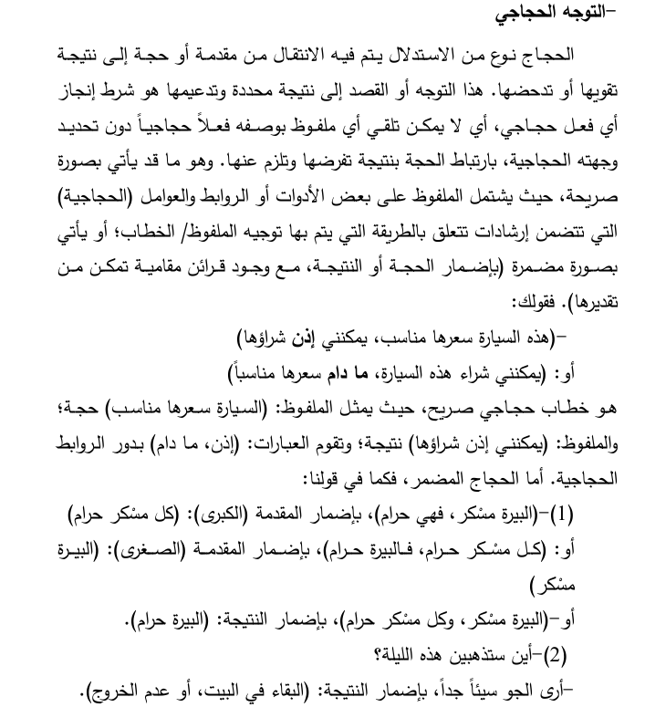

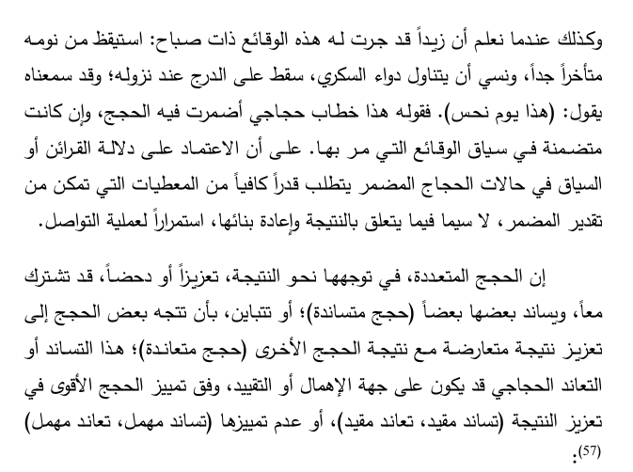

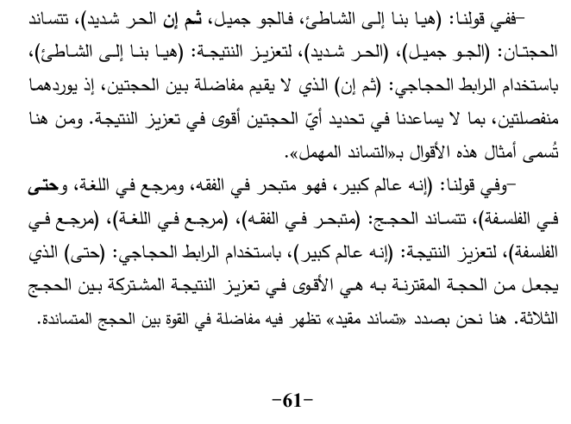

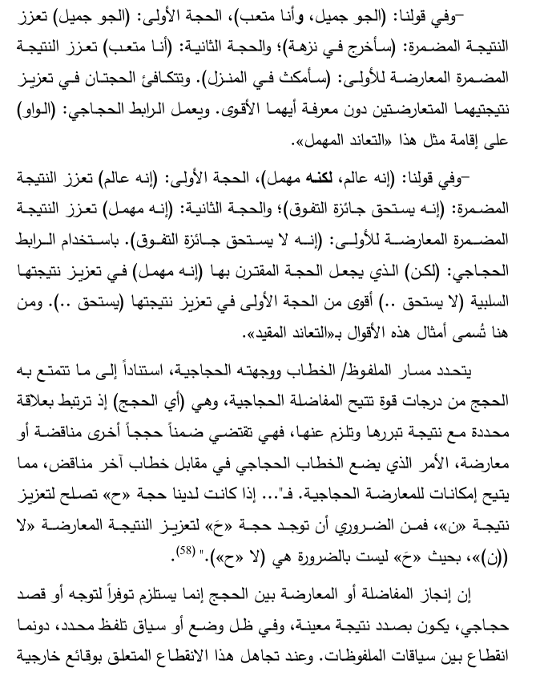
شسي

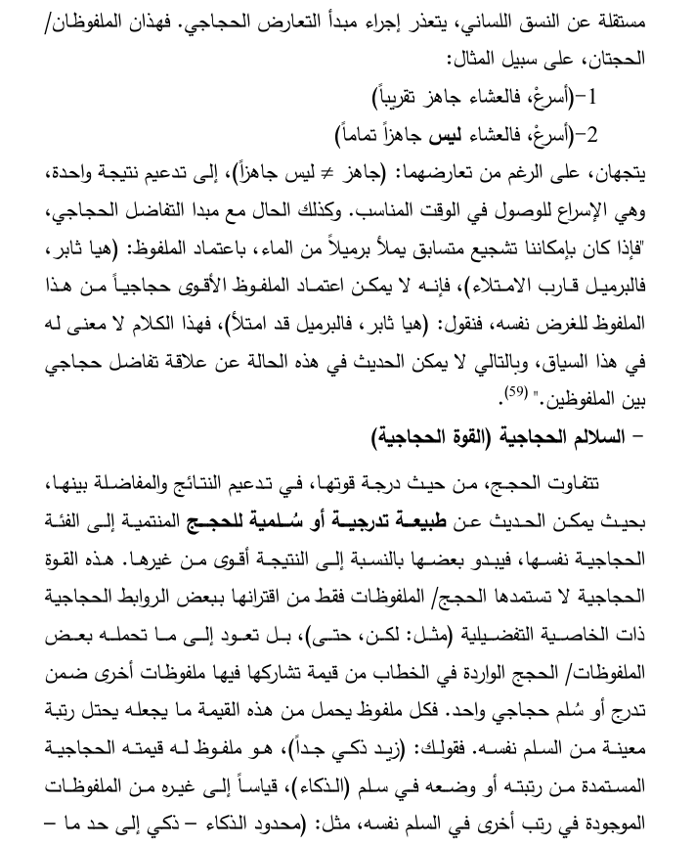
63
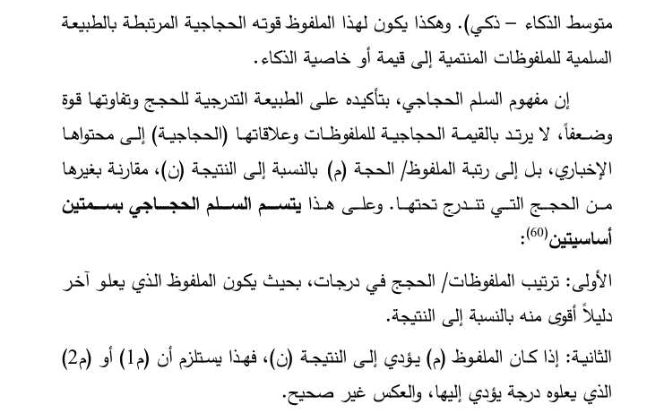
64 – 1

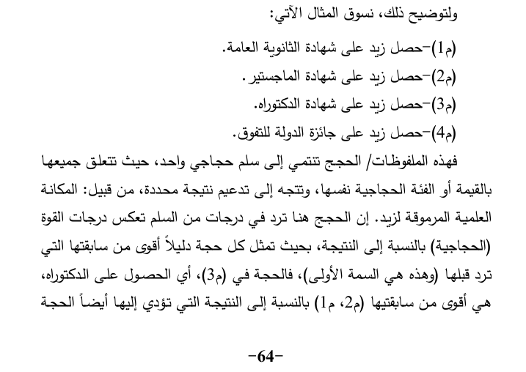
64 – 2

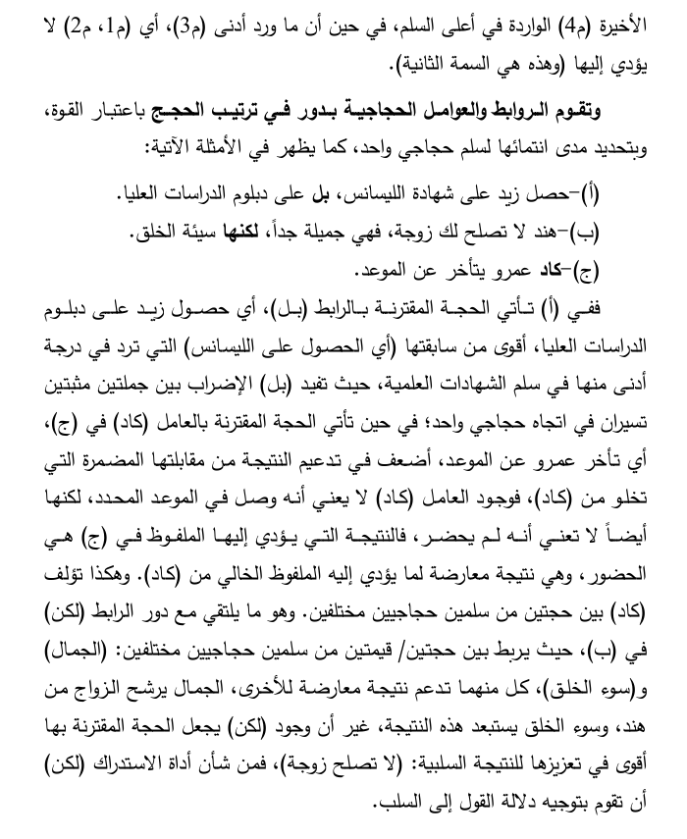
65
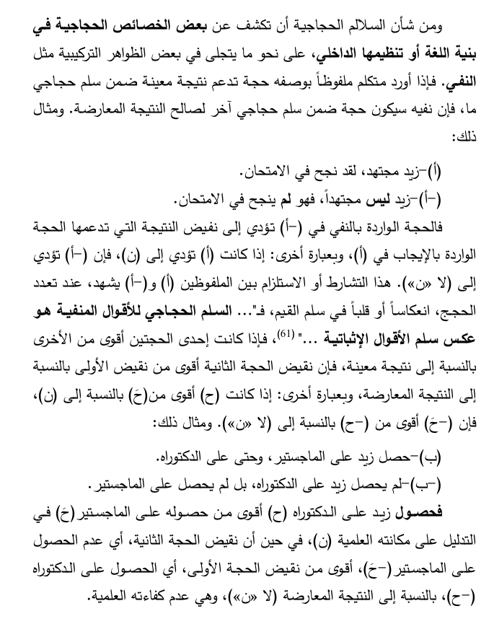
66
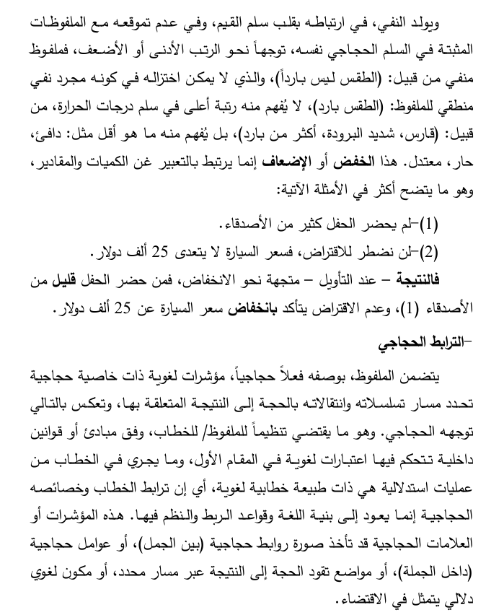
67
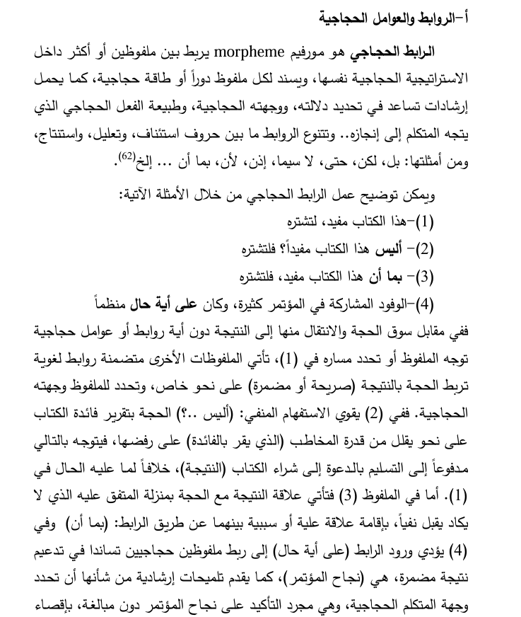
68
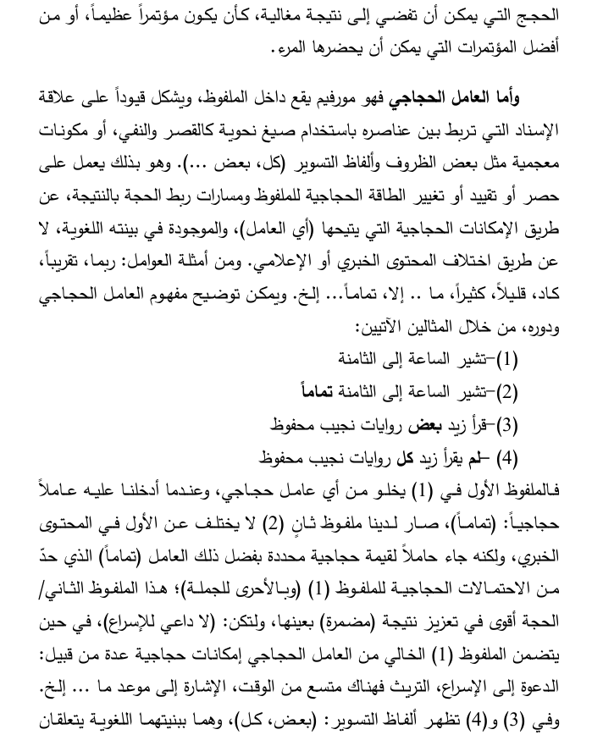
69
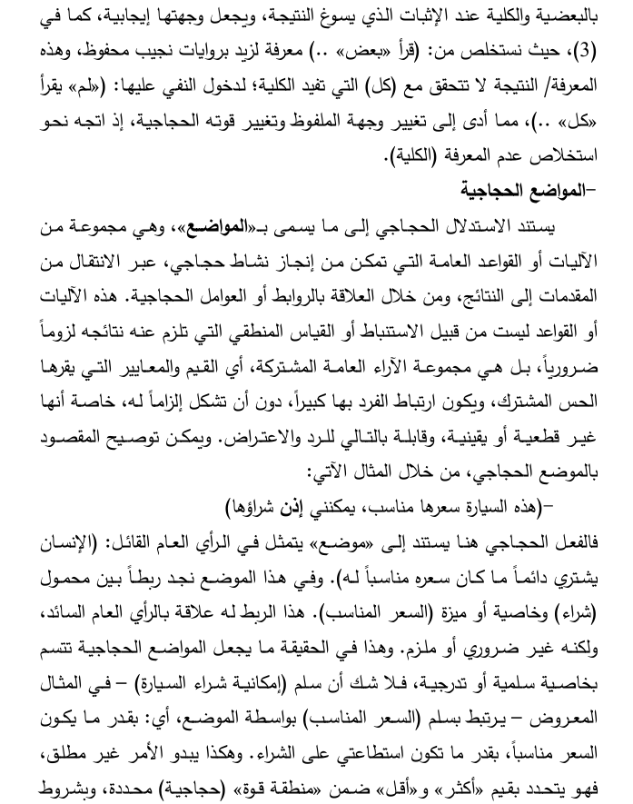
70
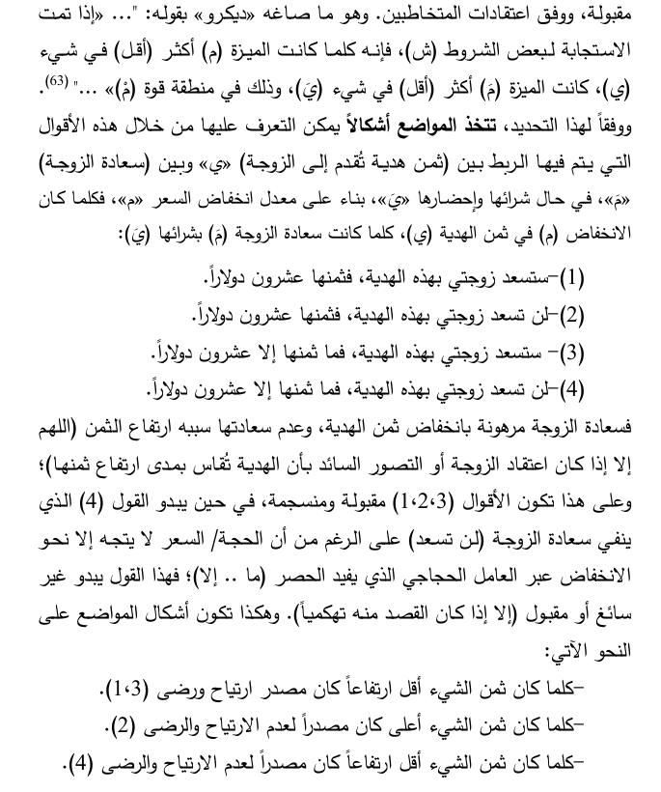
71
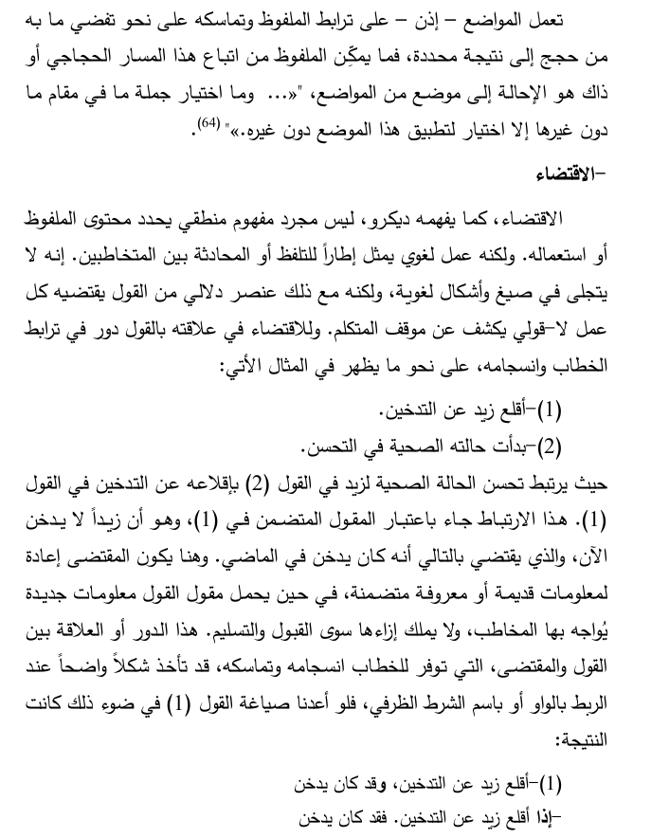
72
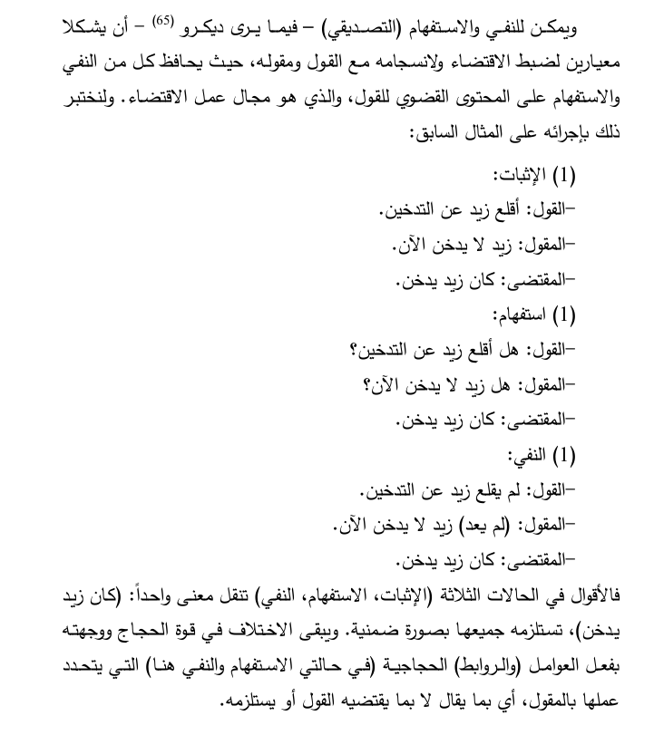
73

الأسلوبيات

إشكاليات الدراسة الأسلوبية وتحدياتها

علم الأسلوب / مبحث علمى حديث يتخذ من دراسة الأسلوب؛ أى
التعبير اللغوى. أياً كان نوعه؛ مكتوباً أو شفوياً؛ أدبياً أو غير أدبى - موضوعاً له وفق منهجية خاصة تميزه عن غيره من العلوم والمعارف والتخصصات التى تشاركه فى دراسة الموضوع ذاته أى الأسلوب أو التعبير اللغوى.

علم الاسلوب يعنى بحثاً فى خصوصية هذا الاستخدام أو الاستعمال؛ ودلالته ووظيفته؛ وذلك من خلال وصف ظواهر وملامح وأنماط لغوية قائمة بالفعل فى تعبير أو نص أو خطاب وصفاً شكلياً بالغ الدقة والصرامة

إلى جانب تمتعه بقابليته للاستعادة والتكرار. فالتحليل الأسلوبى - كما يصفه ٠ . - له منهجيته الموضوعية التى تبتعد عن الانطباعات والأحكام
والتعليقات الذاتية؛ وعن أية اعتيارات أو مقاييس خارجية؛ وتستند - فى المقابل – إلى معاينة الأبنية اللغوية والنصية؛ معتمداً فى ذلك على مجموعة واضحة ومحددة من لمفاهيم والمصطلحات والمعايير مستمدة من اللسانيات؛ يحظى الكثيرمنها بالقبول والإجماع - على الرغم من صعوية تحديدها على المستوى اللسانى مما يمكن محللين آخرين من أن يسلكوا المسار أو الطريقة ذاتها المعتمدة فى التحليل للتحقق من صلاحية المقولات المستخدمة فيه؛ وكيف يؤدى التحليل إلى النتائج ذاتها؛

بهذا المعنى يمكن استعادة المنهج الأسلوبى. ولا يعنى هذا بالطبع أن التحليل الأسلويى قابل للاستنساخ,

وإنما يعنى ببساطة وضوح المناهج الأسلوبية إلى الحد
الذى يسمح للآخرين من المحللين باستخدامها؛ لا فى تحليل العمل ذاته؛

بل فى تطبيقها على أعمال أخرى. وإذا كاانت الطريقة المتبعة فى التحليل الأسلوبى قابلة للاستيعاب والاستعادة أو التكرار فعندئذ ... يصبح من البديهى جداً لعلم الأسلوب أن ينأى بنفسه عن عمل ينطلق من مجرد حدس غير متحلق من صدقه أو صحتة أو غير قابل لذلك

ويفترض الأسلوبيون كفاءة الوصف أو التحليل الشكلى الموضوعى للأبنية اللغوية فى الوصول بهم إلى دلالة هذه الأبنية؛ انطلاقاً من تسليمهم بالاستقلال الذاتى للنص والتعبير؛ أى بقدرة الأقوال على أن تحدد - ببنيتها اللغوية الشكلية بعيداً عن سياقاتها وملابساتها - معانيها؛ وعلى أن تُجِلَى مكوناتها وسياقاتها الخارجية؛ أوتوحى بها بما يضمن انتقالاً إلى تفسير موضوعى. هذا الانتقال من الوصف إلى التفسير؛

والذى يعدة – اوهمان – هدف الدراسة الأسلوبية والذى

يشكل واحدة من أكبر التحديات التى تواجه الدراسة الأسلوبية؛ والتى يستند إليها منتقدوها فى كشف مزاعم الأسلوبيين وتنكرهم لفرضياتهم؛ فتحليلاتهم - من وجهة نظر المنتقدين - لا تقدم سوى وصف فى صورة تقارير جافة - رغم دقتها؛ تغرق فى التصنيف والرصد والإحصاء؛ وتسارع إلى القفز من المعطيات الشكلية إلى تعيين قيم دلالية ونفسبة
وعقلية؛
مما يجعل التفسير - فى هذه الحالة - تعسقياً فى منحه الملامح
الشكلية اللغوية معانى وقيماً دلالية؛ فى حين إن المعنى معنى الملامح والأشكال اللغوية يتم إنتاجه انطلاقاً من وصف يستحضر مبداً أو قاعدة تفسيرية يبدأ منها ف... ما يسمى بالعناصر الشكلية لا يظهر إلا بسبب وجود افتراض تفسيرى
الفعل التفسيرى هو الذى أتاح وجودها .../... و الأنماط الشكلية نفسها نتاجات التفسير ... أى ليس هناك نموذج شكلى نقول إننا لاحظناه قد جاء مصادفة حتى يحق لنا أن نستخدمه لتفضيل تفسير على آخر

وهو ما لا ينفية عدد من الأسلوبيون بدون شعور بالتناقض مع فرضية الوصف الموضوعى

من هؤلاء (فاولر – ثورن)

وهو ما يعنى فى جميع الأحوال اعترافا خجلا بذاتية المحلل الأسلوبى تتستر وراء منهجيتة الشكلية

كان لمصل هذة الانتقادات اثرها فى تطور التحليل الأسلوبى

فى مسايرة واضحة لتطور اللسانيات
بانتقالها من لسائيات الجملة إلى لسانيات التلفظ وتحليل الخطاب؛ حيث لم تعد وحدة التحليل هى... الجملة القائمة بذاتهاء المقطوعة الصلة عن سياقها؛ بل هو التعبيرالذى تم إنتاجه فى موقف بعينه من قبل مخلوقات واعية ومن أجلها

وأيا كان النظرة الى التطور فهى تقر ان انتاج الأقوال الأدبية وغير الادبية يتم فى زمان ومكان محددين وفى سياق ثقافى معرفى

فلا شك أنه فى ظل تحليل أسلوبى لبنية النص الداخلية؛ أى
اللسانية؛ تبقى هناك تصورات ما عن هذا النص وسياقاته ومؤلفه؛ تدفع بالتحليل نحو مسالك أخرى فيما لو اختلفت أو عُدلت

يتعلق البحث الأسلوبى بالجانب الإبداعى من اللغة؛ وما يرتبط به من قدرة على الاختيار والابتكار والتنويع والمغايرة؛ وهو ما يتحقق أجل صورهِ وأروعها فى النصوص الأدبية

هو مدعو أيضاً إلى تقديم ما يساعد فى فهمه وتأويله وإبراز جمالياته. غير أن البحث الأسلوبى لا يقتصرعلى دراسة الخطابات الأدبية؛ فالعديد من أشكال الخطاب الأخرى غير الأدبية الإعلامى, الإشهارى. السياسى؛ الشعبى...إلخ تشهد حضوراً ملحوظاً لمهارة الاستخدام اللغوى؛ أى لمهارة الأسلوب؛ حتى وإن كانت فى خدمة أغراض تداولية
وعملية؛

الأمر الذى جعل الأسلوبية - فى بعض توجهاتها - منهجاً فى التعليم والتعلم لا سيما فيا يتعلق باللغات الثانية بانفتاحها على طاقات اللغة وتنوعاتها

ويقف مبحث الأسلوب - نتيجة لما سبق - موزعاً بين علمين يتجاذبانه أو
يتتازعان عليه؛ وهما اللسانيات والأدب؛

نتيجة التساؤلات العديدة والفرضيات الكثيرة حول الأسلوب يأتى الدافع إلى القول باحتلال الأسلوب مركزاً وسطاً فى الميادين التى يتداخل فيها
كل من اللسانيات والأدب. ؟

---------------------------------
الأسلوب موضوعا للأسلوبيات

تتخذ الأسلوبيات من دراسة الأسلوب موضوعاً لها ومجالاً لعملها

ذلك ما تحظى به كلمة أسلوب من مرونة في
الاستعمال لا حد لهاء حيث تتمتع الكلمة بمعانٍ كثيرة متعددة؛ على نحو يصعب معه الجزم بتعريف أو دلالة محددة لها

إنها تستعمل في الفن والموسيقى؛ الموضة؛الأخلاق؛ السياسة؛ شئون الحياة كالطعام ... إلخ؛

ليس في الاستعمالات العامة فحسب؛ بل الأدبية واللغوية كذلك -
إلى الحد الذي لا يمكّن الدارسين من الوصول إلى حقيقة الأسلوب وماهيته؛ وإلى تعريف دقيق ومحدد له بالتالي؛ مما دفع بب بيعضيم إلى إنكار وجوده؛ فليس الأسلوب - على نحو ما يقرر العالم اللغوى جراي / . - ... سوى اختلاق من اختلاقات العلماء الاختلاق الذي لا يقابله شيء فى الواقع ...!! أو على الأقل هو شيء - بتعدديته وتبايناته - فارغ من محتواه.

يظل الاسلوب بما هو ظاهر ملازمة للغة يفرض وجودة
فى اللغات الاوربية مشتقة من الاصل اللاتينى style كلمة
stilus
بمعنى الريشة التى كانت تستخدم فى الكتابة اى قلم الكتابة
وفى العربية تحتوى على العديد من الدلالات

وكما هو واضح, فإن الأصل اللغوي - اللاتيني والعربي - لا يفسر مجموع استخدامات كلمة أسلوب؛ ومبررات انتقالها إلى مجالات أوسع وأكثر تبايناً؛

وإن كان الأصل اللغوي يتضمن بعض الإشارات التي تنبئ
بما سيكون عليه الأسلوب من ارتباط واضح ومتميز بالكتابة؛ ومن ارتهان بالسمات التي تحظى بالتكرار والتواتر والامتداد؛ ليغدو وجهاً ومذهباً وملمحاً بارزاً مميّزا؛

على الرغم من هذا فإن كلمة أسلوب تعني؛ في كل مجال من
مجالات استعمالها طريقة خاصة أو سمة خاصة لفعل من الأفعال؛ ذات طابع شخصي واجتماعي ووظيفي.

ان الأسلوب يصبح خاصية فردية مميزة نشأت عن اختيار من بين عدد من الإمكانيات المتاحة ووفق تصور خاص إزاء المعايير والقواعد والضوابط والمواصفات. إنه - إذن - الطريقة الخاصة في الحياة؛ في رؤية الأشياء والتعامل معهاء فهو ليس مجرد أداة؛ واكتشاف للعالم الذي يراه كل مناء ولا يراه الآخرون

غير ان الكلمة عبر تاريخها ظلت اوثق ارتباطا بفن القول او الكتابة

عن ابن منظور عندما ذكر في قوله السابق والأسلوب الفن. يقال أخذ
في أساليب من القول؛ أى في أفانين منه

وفي حدود هذا المعنى استعملت الكلمة للإشارة إلى شيئين كثيراً ما يختلطان إما إلى أسلوب لغة من اللغات كالعربية مثلاً.
أو إلى أسلوب مؤلف معين كشكسبير

ظهور اتجاهين فى الدرسات الأسلوبية

أسلوبية التعبير التي تدرس علاقة التعبير والفكر أي
طريقة التعبير عن الفكر ونقل المعرفة؛

أسلوبية التعبير التي تدرس علاقة التعبير والفكر أي طريقة التعبير عن الفكر ونقل المعرفة؛ وأسلوبية الفرد أو أسلوبية تكوينية وهي تدرس طريقة التعبير عن الذات فرداً أو جماعة. الأولى تقف عندالمستوى اللساني للتعبير؛ تنظر إلى البنى أو الأبنية ووظائفها من داخل النظام اللغوى؛ وإلى الخيارات المتاحة ضمن هذا النظام؛ أي الطاقات التعبيرية أو الأسلوبية الكامنة فيه؛ والتي لا تفسر إلا بمقتضى علاقاته وقوانينه فهي لا تخرج عن إطار اللغة؛ ومن ثم فهي أسلوبية للغة أو أسلوبية لسانية تمثل جزءاً لا يتجزأ من اللسانيات أو هي بمثابة أسلوبية عامة نظرية؛بينما الثانية تدرس التعبير فى علاقته بالمتكلمين؛ أي الطريقة الخاصة بكاتب أو جنس أو عصر في استخدام اللغة؛ لا سيما ما يتعارض مع النظام اللغوي العام وينزاح عنه؛ فيكون مظهراً لتميز الخطاب وفرادته

فهي بالتالي ليست نظرية؛ بل هي نقد للأسلوب؛ تنشغل بالخطاب؛ وتبحث عن خصائصه الشكلية؛ أياً كان نوع الخطاب وتبرز ضمن هذا الاتجاه أسلوبية التعبير الأدبي أو الأسلوبية الأدبية حيث الاهتمام بالوظيفية

أو الملاءمة الجمالية للوقائع الأسلوبية فى الخطاب؛ لا بالوظيفة التعبيرية أوالإقناعية أو النفسية. هذان الاتجاهان يتجليان في عدد من الثنائيات المتوازية... الأسلوبيات اللسانية في مقابل الأسلوبيات الأدبية؛ أسلوبيات الشفرة في مقابل أسلوبيات الرسالة؛ أسلوبيات التعبير في مقابل

كما أن تحليل الخصوصية الأسلوبية للنصوص
لا سيما الأدبية؛ يستمد تقنياته ومقولاته من اللسانيات؛ أو من البلاغة أو شعرية الأنواع والأجناس ... وغير ذلك. وهو ما يعني ... أننا نفترض على الدوام بشكل مسبق وضمني نموذجاً نظرياً للوقائع الملائمة لمستوى التحليل الأسلوبي المتعلق بالبنية اللسانية ! أي نفترض وجود نظرية أسلوبية واحدة؛ موحدة ومكتملة؛ قادرة على تقديم تفسير شامل لظاهرة الأسلوب. وهو ما يظل محض افتراض أو طموحاً
غير متحقق حتى الآن

غلب على مفهوم الأسلوب - إذن - الانصراف إلى الطريقة الخاصة والمميزة؛ لاسيما طريقة الكتابة. والواقع أن البلاغة القديمة كانت بحثاً في طرق الكتابة؛

مما كان له أثره في اختلاط الأسلوبية؛ في بداياتها على الأقل؛
بالبلاغة؛ والنظر إلى الأولى على أنها علم بلاغي؛ على نحو ما رأى نوفاليس – أول من استخدم مصطلح الأسلويية - وهيلانغ؛ وفورسيستر.!
ولكن بسقوط البلاغة مع بداية القرن ال 18

اختصت دراسة الأسلوب بمفهومه الحديث بتسمية الأسلوبيات؛ معلنة عن ظهور علم جديد للأسلوب أي عن دراسة علمية وموضوعية للتعبير اللساني؛ لاسيما في صورته الأدبية الجمالية؛متنوعة الإجراءات والمناهج والمصطلحات؛ بحيث يمكن الحديث عن أسلوبيات متعددة؛ لا أسلوبية واحدة. جميعها يتخذ من الأسلوب؛ أي من الاستعمال أو الأداء اللغوي موضوعاً له

الأسلوبية - كما اختارت لنفسها بعد مراحل من التطور صاحبها عدم وضوح أو ضبط أو تحديد - هي دراسة التعبير الأدبي بوصفه طريقة خاصة فردية فى استخدام اللغة. إنها تأمل لكل ممارسة تتم باللغة؛ ومن خلال اللغة؛ بحثاً في أدبيتمها؛ أي في الأدوات والخصائص أو التحديدات اللغوية التي تتحقق بها أدبية النص او التعبير موضوع الدراسة

-----------------------------------------
الأسلوبيات وأصول اللسانيات الحديثة

الأسلوبيات وأصول اللسانيات الحديثة تمثل اللسانيات؛ لاسيما الشكلية أو البنيوية؛ أساساً لمنطلقات الأسلوبيات وفرضياتها؛ إلى الحد الذي لا يمكنها الانفصال بأية حال من الأحوال عن اللسانيات

إنها تدين فى نشأتها وتطورها لما جاءت به اللسانيات الحديثة

لاسيما تلك المفاهيم التى قدمها فردينان دى سوسير فى كتابة دراسة فى اللسانيات العامة (1916)
والتي شكلت قطيعة إبستيمولوجية مع دراسات اللغة ذات المنزع التاريخي المقارن والفيلولوجي؛

وكان لها أثرها الكبير والممتد في التفكير اللساني الحديث والمعاصر

وكان من أبرز الأفكار والمفاهيم اللسانية التي انتفعت به الأسلوبيات القول بالطبيعة الثنائية التقابلية لمكونات اللغة

فاللغة نظام من العلامات؛ والعلامة اللغوية مؤلفة من عنصرين هما الدال
والمدلول ؛

الدال هو المدرك حسياً؛ أي الصوت أو سلسلة الأصوات؛
والمدلول هو المدرك عقلياً؛ أي صورته في الذهن. هذان العنصران متحدان اتحاداً وثيقاً؛ حيث يقتضي أحدهما الآخر مثل وجهيٌ العملة الواحدة؛ غير أن العلاقة بينهما علاقة اعتباطية او عرفية

لا يوجد تشابة طبيعى او ارتباط سببى يفسر سبب اختيار الجماعة اللغوية للأصوات
(ش ج ر ة) للإشارة الى شجرة

أي ليست هناك علاقة سببية بين التصور الذهني للشيء وبين دال بعينه؛ وهو ما يعني تمايزاً بين الدال والمدلول؛ بين الاسم والشيء/ المسمى؛

وأن بإمكان المدلول أن يرتبط بهذا الدال/ الشكل أو ذاك كما أن بإمكان
الدال أن تتغير مدلولاته وتتعدد

وهنا تنتفى التصورات (الكونية) الثابتة لطبيعة الأدلة \ العلامات اللغوية

ذلك أن اللغة ... تقيم
علاقة اعتباطية بين دوال من اختيارها الخاص من جهة؛ ومدلولات من اختيارها الخاص من جهة أخرى ... فهي تملك طريقة متميزة؛ ومن ثم اعتباطية لتنظيم العالم في تصورات ذهنية ومقولات,؛ أي لا وجود لدوال ثابتة الدلالة أو مكتملة؛ ولا وجود - بالتالي - لعناصر مكتفية بذاتها؛

علاقات تشابه؛ في الأصوات والبنية
والدلالة؛ بحيث يمكن للكلمات أن تحل الواحدة منها محل الآخرى. ويكون الاختيار في هذه الحالة بين بدائل اعتماداً على ما بينها من اختلافات وتعارضات أي إن التعارض هو ما يقوم عليه معنى الكلمة - واختيارها ضمن المتتالية أو السياق

والنمط الثاني
من العلاقات هو علاقات ترابط مع الكلمات الأخرى المجاورة لها والكائنة معها داخل السياق الذي ترد فيه؛ بمقتضى قواعد الإسناد والتأليف والربط والنظم

وبذلك نكون
بإزاء نمطين من العلاقات استبدالية وسياقية
أو ما يسمى بالمحور الرأسي والمحور الأفقي. هذا المبدأ يعمل على كل مستويات اللغة الصوتي والصرفي والتركيبي ... إلخ؛ ليُتج فى النهاية سلسلة كلامية أو خطاباً

مترابطاً يخفي وراءه بدائل ... ليس لها إلا وجود فرضي في ذاكرة المتلفين.! وقد ظهرت تجليات هذا المبدأ أو هذه العملية المزدوجة في الدرس الأسلوبي من خلال مقولتي الاختيار على المحور الرأسي الاستبدالي والانحراف على المحور الأفقي التأليفي

وكان من أبرز إنجازات اللسانيات الحديثة التمييز بين منظورين في دراسة اللغة المنظور التزامني أو الوصفي أى دراسة اللغة في حد ذاتها
كنظام دون الإشارة إلى الزمن؛ والمنظور الزمني أو التعاقبي ؛ أي
دراسة تطور اللغة عبر الزمن

فاللغة ... نظام من الوحدات المتداخلة العلاقات؛ وقيمة هذه الوحدات وهويتها تتحدد طبقاً لموضعها في النظام؛ وليس طبقاً لتاريخها؛

وقد تجلت آثار هذه الثنائية في الدراسات الأسلوبية؛ فكانت أكثر ميلاً إلى المنهج الوصفي؛ وإلى الطابع التحليلي؛ وإن لم يفتها العمل على دراسة تطور الأساليب؛ كتطور أسلوب المؤلف الواحد عن طريق مقارنة أعماله بعضها ببعض في مراحل زمنية متعاقبة

وبالإضافة إلى اعتباطية الدليل اللغوي؛ والعلاقات؛ والمنظورين التزامني
والزمني؛ كانت التفرقة البالغة الأهمية من جانب اللسانيات الحديثة بين اللسان. والكلام . فاللسان هو نظام لغة ما أي جملة الصيغ والقواعد التي
يتمثلها الأفراد عندما يتعلمون لغة ما وعندما يستخدمونها لتلبية أغراضهم ومقاصدهم

اللسان قائم في عقل كل متكلم ينتمي إلى الجماعة نفسها مكتفٍ بذاته
ومستقل عن تحكم الفاعلين أو المتكلمين؛ أما الكلام فهو التحقق أو الإنجاز الفعلي العملي للغة. إنه الحديث الفعلي؛ أي الأفعال والتأليفات التي تسمح بها اللغة؛ من بين إمكانات أخرى متاحة؛ يختارها المتكلم فيمنحها مظهراً صوتياً ماديا ونفسياً بوصفها أصواتاً ومعاني؛ لكي يعبر عن تصوراته ومقاصده الخاصة

ان الكلام هو الأداء

والكلام هو التجليات الفعلية للنظام في فعليّ الحديث والكتابة؛

كما صارت إليه ثنائية دي سوسير في الفكر اللساني والنقدي فيما بعد. إنها ثنائية القاعدة والسلوك؛ والسلوك إما أن يمتثل للقاعدة؛ أوينحرف عنها. وهو ما يؤدي إلى التمييز بين الملفوظ بوصفه عنصراً كلامياً والجملة بوصفها عنصراً لسانياً؛ ويكون من الطبيعي في ضوء هذا وجود ملفوظين مختلفين تجلياً للجملة نفسها. كما يرتبط بهذا أيضاً التمييز بين القيمة والدلالة؛ بين ما ينتمي إلى النظام نفسه وما ينتمي إلى أفعال لغوية بعينها

العناصر اللغوية فهناك إذن تمييز بين العلامات اللغوية
بقيمها الوظيفية/ التمييزية المحددة التي تجعل من المعنى أمراً ممكناً؛ وبين دلالاتها المكتسبة بناء على طريقة التعامل مع شفرة النظام اللغوي من قبل مستعمليها في سياقات التلفظ والاتصال

أن اللغة تشكل في جوهرها نظاماً
من القيم التي أقرها المجتمع؛ نظاماً من الأعراف والوقائع الاجتماعية التي تجعل الاتصال بين أفراده ممكناً. إن التمييز المنهجي بين اللسان كنظام والكلام كنشاط لا يعني عزلاً وفصلاً أو انشغالاً بأحدهما عن الآخر؛ على نحو يؤدي إلى تجاهل القيود التي يفرضها اللسان في الاستعمال وممارسة الكلام؛ أو تجاهل التغييرات التي يحدثها الكلام في اللسان في مقامات التواصل

وإن جاءت الأسلوبية - في
تطوراتها اللاحقة - أكثر انحيازاً للخطاب؛ أو الفعل, أو الواقعة؛ أو القصد؛ في حين كانت اللسانيات معنية ... بوضع الرسالة بين قوسين لصالح الشفرة؛ ووضع الحادثة التراكيب في/ الأنساق التزامنية بين قوسين لصالح اعتباطية الفعل. وهو ما يعني - بطريقة أخرى - انشغال الأسلوبية بما هو فردي وبارز ومميز من الاستخدامات اللغوية؛ أي ما يميز نصاً عن غيره من النصوص اللغوية من ناحية؛ وما يميزهه عن الاستخدام اللغوي العام من ناحية أخرى؛ في حين تكون مهمة التحليل اللساني هي دراسة الظواهر اللغوية في النص بالنظر إلى قواعد النظام اللغوي العام

-----------------------------------------------------
الأسلوبيات والنقد الأدبي

تمثل الأسلوبية أحد المداخل لدراسة النص الأدبى؛ أو الظاهرة الأدبية. إنها ليست بديلاً للنقد الأدبى ولا هى نظرية نقدية شاملة لكل أبعاد الظاهرة الأدبية بحيث تنقض النقد الأدبى. إنها - بشىء من التجوز - ... مجرد نقد أدبى مع استبعاد عنصر التفضيل الشخصى الاعتباطى؟؛ أى إنها بمثابة رد فعل ضد النقد الانطباعى والذاتى أو التأثرى

بمثابة نقد ألسنى أو لسانى للأدب يعنى بالبحث فى الاستخدام الأدبى الفنى للغة؛ أو بعبارة أخرى البحث فى المحددات اللسانية للأدبية

إن هدف الأسلوبية هو ... دراسة الأدبية فى مكوناتها الكلامية والشكلية

ودراسة المكونات اللغوية والكلامية فى النص الأدبى؛ التى ينبغى عدم الابتعاد عنها فى التحليل الأسلوبى. وهى فى هذا مبحث عملى؛ يستعير من اللسانيات ما ينسجم مع هذه المنهجية العملية المنظمة؛ دون أن يعنى هذا بالطبع انحسار البحث الأسلوبى فى التحليل اللسانى للنص الأدبى الذى لا يفى بمهمة كشف أبعاد التجربة الجمالية

وهكذا تكون الأسلوبية نقطة التقاء اللسانيات والنقد الأدبى؛ ومن هذه الناحية تغدو رافداً موضوعياً للنقد الأدبسى؛ تمده بتحليل وصفى إمبريقى أى تجرببى لأبعاد الظاهرة اللغوية فى الخطاب الأدبى فى حد ذاتها

إن الظاهرة الأدبية لا تستوعب إلا
من خلال تركيبها اللسانى؛ الأمر الذى يستتبع ... أن جوهر العمل وخصوصية أسلوبه منصهران أحدهما فى الآخر؛ أو بمعنى آخرء إنه لا يمكن النفاذ إلى جوهر العمل الأدبى إلا عبر بنياته اللسانية. وهو ما يوجب على أية نظرية نقدية

الاحتكام إلى مقياس للأسلوب بوصفه أى الأسلوب الخاصية النوعية للأثرالأدبى

ومن هنا كانت الأسلوبية مدخلاً للنقد فى سعيه نحو الإحاطة بأبعاد الحدث الأدبى بعلاقاته المركبة المتداخلة؛ ومجموع قيمه ودلالاته؛ وسيرورته عبر الزمن من خلال قراءته وتلقيه

__________________________________

الأسلوبيات والبلاغة : اتصال و انفصال

تشكل البلاغة القديمة في مجملها نشاطاً معرفياً في تأمل اللغة والتعامل معها يفضي إلى نسق من الأشكال التعبيرية التي هي سبيل المتكلم/ الخطيب في إنتاج خطابه وتحقيق مقصديته التي شهدت - عبر تاريخ البلاغة - تحولاً من الإقناع بالحقيقة على نحو ما يتصورها إلى مجرد إنتاج لون أو شكل أسلوبي؛ أي تحولت البلاغة بالخطاب من كيفية في الإقناع إلى صور وأشكال لغوية-أسلوبية فقدت قيمتها العملية التداولية والمعرفية؛ أي قدرتها على إنجاز الفعل والتأثير؛ وانحصرت في التزيين والتحسين.

هذا التحول؛ وإن كان يشكل انفصالاً
أو انزياحاً عن النموذج البلاغي القائم على التأثير؛ فهو يؤكد في الوقت نفسه على عضوية عنصر الأسلوب ضمن المقاربة البلاغية للخطاب؛ باعتبار أن الأساليب أشكال لغوية خاصة مفارقة لغيرها من الاستخدامات اللغوية من حيث تعلقها بفعل التأثير والإقناع

وقد جاءت الأسلوبية لتمثل أحد المقترحات الحديثة لتجاوز النموذج البلاغى القديم؛ وتقديم تصورات وإجراءات بديلة جديدة؛ فى مقاربة النصوص الأدبية من جهة أنها نصوص لغوية فى المقام الأول
إذ كثيراً ما يشار إلى البلاغة على أنها أسلوبية القدماء؛ أو علم الأسلوب عندهم كما يمكن للعلم أن يدرك حينئذا؛ وإلى الأسلوبيات على أنها بلاغة حديثة. فالعلاقة بينهما وطيدة وممتدة عبر الزمن؛ تشهد أطواراً وتقلبات؛ حيناً تتسع البلاغة؛ لتصبح دراسة الأسلوب جزءاً منها أو قسماً من أقسامها؛ بناء العبارة أو الأسلوب؛ وحيناً تتسع الأسلوبية لتستوعب البلاغة كلها بوصفها بلاغة مختزلة؛ وتسعى إلى تجاوزها والانفصال عنهاء باعتبارها أي البلاغة نظرية معيارية للأسلوب أطاح بها العلم الحديث؛ وأحياناً ثالشة تؤؤل الأسلوبيات إلى أن تغدو أحد توجهات البلاغة المعاصرة. هذه العلاقات والتقلبات هي انعكاس لتعارض مفهومين تنازعا تاريخ البلاغة والأسلوب وهما الإقناعي والتأثيري؛ الخطابي والشعري؛ المحاكاتي والأسلوبي؛ مع هيمنة هذا المفهوم أو ذاك على الآخر ما بين فترة وأخرى

الاسلوبية وليدة البلاغة ووريثها المباشر – حيث انها امتداد للبلاغة ونفى لها فى نفس الوقت فالعلاقة بينهم علاقة قطعية واتصال معا

البلاغة علم معيارى ذو طبيعة متعالية ومثالية او نموذجية يحتكم الى معايير وسنن وشروط خارجة عن الخطاب

الابداع فى البلاغة يحيل الى مجرد اتباع او تنفيذ لمجموعة من التوجيهات والتعاليم والوصايا

ثم ان البلاغة اقرب الى ان تكون إعادة صياغة لقواعدها واصولها اى اعادة انتاج المعرفة بالذات لا المعرفة بواقعة ادبية محددة لها خصوصيتها التاريخية والتعبيرية؛ أما الأسلوبية فتتأى بنفسها عن المعيارية والأحكام الظاهرة الإبداعية إمبريقياً أو تجريبياً ل من خلال وجودها وتحققهاء لا من خلال مقاييس خارجية ومسبقة. إنها ترى فى العمل الأدبى تعبيراً عن تجربة فردية معيشة؛ لا تجسيداً لتصورات وماهيات مجردة ومسبقة؛

تبحث الأسلوبية فى التعبير الفردى الخاص وسماته التى تميزه عن غيره؛ فى الوقت الذى تتعلق فيه البلاغة بمعايير مثالية ومنطقية للتعبير الفنى الجيد أو الجميل. يصاغ بموجبها؛ ويقاس بمدى احترامه أو مراعاته لها

كانت البلاغة علما بمفهوم القدماء ارتبط بمرحلتهم التاريخية وبرؤيتهم للعالم وللانسان

أما الأسلوبية فتسعى إلى أن تكون وصفاً علمياً شاملاً لمختلف مستويات العمل الأدبى؛ بحثاً عن وحدته؛ ووصولاً إلى تحديد تأثيره الجمالى الأخير؛ وذلك على أسس منهجية مستمدة من المعطيات العلمية واللغوية الحديثة؛ ومرتبطة بالرؤية الحديثة للعالم والإنسان واللغة

وإنما تأتى أهمية الأشكال البلاغية فى التحليل الأسلوبى من خلال اعتبارها نظاماً من الوسائل الجمالية التى يشكل بها المؤلف نصه؛ بقصد تحقيق تأثير جمالى معين عند جمهوره ومتلقيه؛ وبذلك تكتسب هذه الأشكال وظيفتها وتأثيرها الأسلوبى بموقعها داخل السياق؛

فتأثيرها إنما ينشأ من دورها فى النص بما تحدثه من تطابقات وتقابلات بنيوية؛

ومن الجدير بالذكر هنا أن بداية الانتقال إلى الأسلوبية؛ فيما عرف بالأسلوبية التعبيرية؛ عند شارل بالي نبعت من البلاغة القديمة؛
وإن استخدمت وسائل تحليلية حديثة. خصوصاً مبادئ المنهج البنيوى

لم يكن ... من الخطأ اعتبار الأسلوبية بمثابة بلاغة حديثة؛ تلائم نماذج ومتطلبات الدراسات الحديثة فى اللسانيات والأدب

وفى إطار العلاقة بين الأسلوبية والبلاغة العربية تباينت كثيراً وجهات نظر النقاد العرب؛ ما بين تأكيد للعلاقة بمقتضى العديد من أوجه الشبه والتماثل بينهما وبين نفى لهذه العلاقة لما بينهما من تعارض وقطيعة
.
فمن قال بصلات التشابه؛ فهو يستند إلى وحدة الموضوع بين العلمين؛ وما يستتبع ذلك من تقارب أو تناظر في بعض المفاهيم والمقولات

ولا تقتصر البلاغة العربية فى هذا الشأن على وحدات النص الصغرى أى اختيار الألفاظ والصيغ وصور التركيب من تقديم وتأخير وحذف وذكر ...إلخ ولكنها تولى عناية كبيرة للوحدات والبنيات النصية الكبرى؛ من خلال مباحث الفصل والوصلء الإيجاز والإطناب. وهو ما يقترب بعلم المعاني الذي يختص بدراسة التراكيب والأساليب المطابقة لمقتضى الحال أو المقام - من الأسلوبية. هذا إلى جانب اهتمام البلاغة العربية بالبنيات الكبرى للخطاب من خلال الحديث عن ترتيب الرسالة أو الخطبة وبنائها وعن بناء القصيدة وعمود الشعر.

من المفاهيم والمقولات التى تتدعم تشابة البلاغة والاسلوبية

مقتضى الحال أو المقام فى البلاغة العربية الذي يناظر الموقف أو السياق عند الأسلوبين والنقاد

كما أن انصراف مقتضى الحال فى البلاغة إلى المخاطب أو
المستمع؛ بما يحدد أسلوب المتكلم أو النص - يناظر إصرار الأسلوبية على إدماج المتلقى فى رصد الظواهر الأسلوبية وتحليلها؛

مفهوم العدول فى البلاغة
يوازي مفهوم الانحراف فى الأسلوبية؛ حيث يشير كلا المفهومين إلى
مستوى تعبيرى يعد خروجاً عن النظام اللغوى العام وانتهاكاً له.

هناك العديد من التوازيات الأخرى منها نظرة كل من جان كوهن وعبدالقاهر الجرجاني للشعر وتصور كل من تشومسكي وحازم القرطاجني لتكون الأسلوب؛ فكرة النظم عندالجرجاني ومحور التأليف عند ياكوبسون من ناحية؛ ووحدة الدال والمدلول من وجهة نظر الأسلوبية اللسانية من ناحية أخرى

ومن قال بالتعارض والقطيعة بين البلاغة العربية والأسلوبية؛ فإنما يستند إلى ما بينهما من اختلافات وفروق تتجاوز بكثير التشابهات السطحية. فالأسلوبية تتجه إلى دراسة الظاهرة اللغوية في كليتها

أى إنها تدرس الظاهرة من جهة الأداء أو الكلام؛ لا من جهة اللغة أو النظام أو القاعدة؛

إن البلاغة العربية - بذلك – كانت دراسة لإمكانات اللغة العامة وضبطها أكثر منها تحليلاً للوقائع الكلامية والاختيارات الفردية.
وكان لذلك أثره في انحسار عمل البلاغة العربية عند حدود دلالة اللفظ المفرد (الصورالمجازية)؛ ودلالة الجملة (الخبر والإنشاء؛ التقديم والتأخير؛ الذكر والحذف؛ القصر؛) فلم تتجاوز كثيراً حدود الشاهد والمثال والجملة؛ كما أنها لم تتطور بمباحث الفصل والوصل؛ والإيجاز والإطناب؛ فى الانفتاح على دلالة المتتاليات ووحدات النص الكبرى.

لم تكن عناية البلاغة العربية بالمخاطب من خلال فكرة مقتضى الحال إلا انصرافاً عن المتكلم/ المبدع وحذراً من التطرق إلى الفاعل فاعل التلفظ لارتباط الأمر بقضية الإعجاز القرآنى

ويبقى الفارق الأعم والأكثر أهمية؛ وهو أن البلاغة علم قديم معيارى؛ يصدر فى تناوله للظاهرة الأدبية عن أحكام أو معايير عامة؛ ثابتة ومنطقية؛ وسابقة على وجود النص تتعلق بالجودة والرداءة؛ الصواب والخطأً؛ الحسن والقبح.

بينما الاسلوبية علم حديث يرتكز على اسس منهجية واضحة مستفيدا من تطور العلوم فى العصر الحديث وبخاصة اللسانيات الحديثة ومعتمداً إجراءات علمية وموضوعية محددة؛ ومن ثم فهى أى الأسلوبية علم وصفى يقوم بتشخيص القيم الجمالية والتعبيرية من النص ذاته؛ أى من خلال وصف بنياته اللغوية وتحليلها فلا يصادر مسبقاً على الحكم بقيمة النص الأدبى وإنما يدرسها فى سياقاته المتغيرة بتغير الزمان والمكان والمتلقى؛ وفى ظل تشابك علاقاته ومكوناته؛ وامتدادهاء بما يشكل كل مستويات النص وبنياته الدلالية؛ مما ينفى عن الأسلوبية انحصارها - كالبلاغة - فى وحدة تحليل صغرىء أو الفصل بين الشكل والمحتوى, أو التعامل مع بعض الصور والأشكال على أنها محسنات تزيينية أو إضافية؛ أو ارتباطها بوظيفة أو توجه محدد

إن تأمل العلاقة بين البلاغة العربية والأسلوبيات يعد نوعاً من المقارنة؛ أو حتى المقاربة؛ بين ما هو عربى موروث؛ وآخر وافد مستحدث؛ لن تكون مجدية إذا أصرت على استبعاد أحدهما؛ واستبداله بالآخرء أو فرض الوافد على واقع ثقافى عربىء أو الانتصار للموروث بدعوى وقوع التماثل أو التشابه بينهما تضمن البلاغة لكثير من المفاهيم والتصورات الأسلوبية - وإن اختلفت المصطلحات والاكتفاء فى بعض الأحيان - بإحياء البلاغة وبعثها فى عصر شهدت علومه قطيعة ابتسمولوجية مع معارف الماضى وعلومه

والأسلوبية وهو ما لا يمكن تجاهله أو تجاوزه - رغم طموح البعض إلى تحقيق هذا

__________________________________

اتجاهات البحث الاسلوبى

لقد أفرز التأمل العلمى حول الأسلوب عدداً من اتجاهات البحث الأسلوبى

عدداً من الأسلوبيات التى تتبنى كل واحدة منها مفهوماً خاصاً للأسلوب

هذا التعدد والتنوع والتداخل مع اختصاصات أخرى لم يحل دون قيام الأسلوبية مبحثاً علمياً قائماً بذاته له مفاهيمه وأصوله ومقوماته التى تميزه؛ وتبرر وجوده واستمراره؛ وتدفع به ضمن التيارات الحديثة
عناصر التواصل الأدبى من مرسل أى المؤلف؛ ومتلق؛ ونص أى الرسالة أو الخطاب فلا توجد نظرية فى الأسلوب لا تعتمد أحد هذه العناصر أو جميعها

_________

أ أسلوبيات المتكلم / الكاتب

الأسلوبية التعبيرية المثالية

تنطلق بعض الأسلوبيات من النظر إلى الأسلوب على أنه تعبير عن شخصية المرسل/ الكاتب؛ وعقليته؛ وفكره؛ ومقاصده؛ ورؤيته؛ ونفسيته أو روحه؛ استناداً إلى أن الكلام لين سوى صورة للعمليات العقلية والنفسية داخل وعى المتكلم؛ على نحو يكون فيه التطابق التام بين الإنسان ولغته أو أسلويه. فالأسلوب انعكاس لشخصية صاحبه. إنه ... ... كل ما يوحى بنفسية أو طبيعة الفرد فى شكل تعبير…

هذا هذا المقياس فى تحديد الأسلوب ممتد عبر الزمان وفى مختلف الثقافات؛ تبناه أفلاطون قديماً وصرح به بيفون ت م فى القرن ... فما الأسلوب سوى ما نضفى على أفكارنا من نسق وحركة!؛ أو ... الأسلوب هو الرجل نفسه … وهي مقولة ذاعت شهرتها لا يفتأ يرددها الكثيرون؛ كما أشار إلي المقياس ذاته أحمد الشايب؛ كل أسلوب صورة خاصة بصاحبة تبين طريقة تفكيرة زكيفيو نظرة الى الاشياء وتفسيره لها وطبيعة انفعالاته ...

إن الأسلوب لا يعد كاشفاً لفكر صاحبه ومقاصده بقدر ما يغدو
صورة لشخصيته؛ ليست الفنية أو التعبيرية فحسب؛ بل الوجودية والنفسية؛ ف… جوهر الإنسان كامن فى لغته وحساسيته. !!

وقد دفعت هذه النظرة التى تعتمد على مقاييس رومانسية مفرطة فى الذاتية

دفعت برواد التفكير الأسلوبى إلى المطابقة بين الأسلوب وعبقرية الكاتب؛ وهو ما يجعل من الأسلوب ظاهرة غير واعية؛ وغير خاضعة للتعقل ومن ثم غير قابلة للفحص إلا بالحدس.

فلم يعد الأسلوب انعكاساً للواقع النفسى للمؤلف فقط بل انعكاساً للواقع
الاجتماعى أيضاً؛ ومن ثم لا يقتصر الحديث عن أساليب الكُتَاب والنصوص؛ وإنما امتد الأمر إلى البحث عن أساليب خاصة بالأجناس والعصور والمذاهب الفنية.

وبالتالى يتم تعويض مفهوم الشخصية الفردية للمبدع, القائم على علم النفس التقليدى بنموذج مناسب من العناصر السوسيولوجية والتاريخية التى تحدد التكوين الأسلوبى للنص أو النصوص؛ أى فى إطار مفهوم سوسيولوجى للأسلوب. تستند هذه المدرسة فى تصورها للأسلوب على مبدأ نفسى - جمالى يكون فردياً أو جماعياً. إننا - هنا - بإزاء علم نفس الأساليب - عنوان كتاب لهنري موريه . م؛ أو علم النفس الاجتماعى للأساليب؛

وهذا التصور للأسلوب الذى يمكن وصفه بأنه تصور تعبيرى إنما يتكئ بشكل خاص على جمالية مثالية؛ ومن ثم يُسمى الأسلوبية التعبيرية أو الأسلوبية المثالية؛ إذ يجعل من الأسلوب أو اللغة هنا معادلاً للتعبير الروحى؛ ويصل إلى حد القول بوجود قانون للمطابقة بين روح الكاتب واسلوبة

تنطوي كل لغة على رؤية محددة للعالم؛ أي على نموذج خاص أو آليات خاصة تنتجها وتستعملها لتمثل العالم. هذا التصور المثالى يقف فى مقابل التصور الوضعي الذى يسعى إلى معرفة المادة المنظور إليها أي اللغة؛ كقيمة فى حد ذاتهاء أو كظاهرة قائمة يقينية الصوتيات إلى الصرف والنحو والدلالة

ويعد فوسلير ./ من أبرز ممثلى هذا التصور المثالى للغة والأسلوب. فهو يرى استناداً إلى نظرة الفيلسوف الإيطالى كروتشيه م اللغة على أنها تعبير روحى جمالى خالص

استناداً إلى هذا يرى فوسلير أن كل تعبير منطوق ينبغى أن يشرح
على أنه إبداع فردى حر للشخص الذى ينطق به

ويتطور الأمر بفوسلير إلى أن يطرح نظريته فى ربط الإمكانات والخواص التعبيرية لأية لغة بالروح القومى المسيطر على المتحدثين بها

وكل ظاهرة لغوية تعكس موقفاً خاصاً للأمة يفسره تاريخها وعاداتها
ونظمها. الأمر الذي يسمح بالحديث عن الأسلوب القومى موازياً للأسلوب الفردى

فمثلاً بينما يرى اللغويون الوضعيون أن نظام الجملة الثابت من
فاعل وفعل وموضوع نتيجة لاختفاء حالات الإعراب فى الفرنسية؛ يرى فوسلير أن أصل ذلك يكمن فى عشق الفرنسيين للمنطق والنظام. وقد استنكر كثير من الباحثين فكرة الدراسات النفسية للغات والاعتداد بالعبقريات القومية؛ والتى راجت خلال النصف الأول من القرن العشرين؛ لافتقارها إلى الموضوعية العلمية؛ وإغراقها فى الذاتية والعنصرية؛ حيث يتم تصور خاصية أو خواص ما للغة المعنية؛ ثم تندفع البحوث والدراسات لإثباتهاء دون الوعى بتعقد الظاهرة اللغوية وتطورهاء بما لا يجعلها خاضعة أو كاشفة لروح الأمة بقدر ما تكون مظهرة لحياة اللغة ذاتها وتطورها

فأية محاولة للتركيزعلى اللغة فى لحظاتها الفردية الأصيلة كخلق روحى لابد أن تقضى على علوم اللغة

________________________________

الأسلوبية التكوينية

وعلى نحو متواز مع عمل فوسلير تأتى بحوث رفيقه وتلميذه ليو سبيتزر ( م1960) فى دراسة الأسلوب الفردى

تناول سبيتزر مشاكل أسلوبية محددة تتصل ببنية الأعمال الأدبية؛ وقدّم نقداً متطوراً وجديراً بالاعتبارء مبنياً على السمات الأسلوبية للعمل الأدبى

إنه يرى أن كل
عمل أدبى يمثل وحدة كلية شاملة يقع فى مركزها روح مبدعهاء وهو ما يضمن لهذا العمل تماسكه الداخلى. هذا المركز الروحى الداخلى - هو الذى يربط جميع تفاصيل العمل الخارجية ائهال ؛ ويفسرهاء ويكون سبباً
لظهورها؛ والتفاصيل أى ظواهر العمل اللغوية؛ فى مجموعها تقود بدورها إلى هذا المركز وتكشفه؛ فهى مظهر لدوافع وميول وطاقات نفسية باطنية. ولا يمكن بالتالى ... الفصل بين تفاصيل بنية لغوية وباعثها المفترض أو الدلالة الداخلية

فإن لغة الأعمال الأدبية الكبرى تعكس روح الأمة ونفسيتهاء وي
بالإمكان الحديث عن الطابع الغالب على أعمال عصر أو أمة؛ وعن روح المؤلفين التى تعكس روح الأمة؛

الانحراف الأسلوبى الفردى عن نهج قياسى لابد وأن يكشف عن تحول فى نفسية العصر تحول شعر به الكاتب وأراد أن يترجمه إلى شكل لغوى ولابد أن يكون هذا الشكل جديداً

مما يجعل من الأسلوبية
- فيما يتصور سبيتزر - جدراً أو حلقة اتصال بين اللسانيات وتاريخ الأدب أو تاريخ الأفكار وتحولاتها التي يجسدها الأثر اللغوي ؛ في الوقت الذي لم تخرج فيه أسلوبية بالي - كما سيأتي بيانه - عن دائرة التحليل اللساني الموضوعي؛ على الرغم من التفاته إلى الجوانب النفسية أو التعبيرية للغة

ان المنهح الذى يتبناه سبيتزر للوصول الى المركز او الأصل الروحى لخواص الاسلوب او الملامح اللغوية عند مؤلف ما هذا المنهج انما يعتمد بالدرجة الاولى على الحدس فى اطار ما اسماه لدائرة الفيلولوجية
فنحن ندخل العمل بالحدس؛ وهو عملية تخمين وافتراض
أو إدراك ذاتى لا يقوم على البراهين والاستدلالات الموضوعية؛ ثم تأتى الملاحظات والاستنتاجات لتتحقق من صحة هذا الحدس؛ من خلال تفاصيل العمل وأجزائه لتكون العودة إلى مركز العمل وجذره؛ لمعرفة ما إذا كان يفسر مجموع ما لاحظناه عن العمل. ويتألف الحدس من عدة مراحل تبدأ بقراءة الدارس للنص مرةٍ بعد أخرى حتى يعثر على تعبير أو سمة لغوية كلمة أو صيغة أو مجاز ... إلخ؛ تتكرر بصورة واضحة أو حتى يكون حضورها نادراً على نحو لافت

ثم يحاول فى مرحة ثانية اكتشاف الخاصية النفسية التى تفسر هذه
السمة اللغوية الأسلوبية. وتكمن خلفها؛ وفى المرحلة الثالثة يقوم بالبحث عن مظاهر أخرى فى النص تدعم هذه السمة بوصفها ممثلة لروح العمل الأدبى فى شموليته

المرحلة الأولى هذه المرحلة تظل ذاتية تعتمد على الحدس والتذوق
الشخصى, وتبدو لاعقلانية

ما يؤكده سبيتزر فى هذا الشأن أن القراءة المتكررة الدؤوبة؛ وإعادة الاتصال بالنص هى الطريق الوحيدة للقبض على ذلك الملمح المنشود

وهو ما يدفع الاعتراض على سبيتزر في هذه النقطة
بأن التعبير اللغوي الواحد يمكن أن يصدر عن دوافع مختلفة متباينة!. إن الدائرة الفيلولوجية تبدأ برصد تعبير أو تعبيرات لافتة فى النص؛ ثم البحث عن تفسيرهاالنفسى من مصادر أخرى خارج النصء ثم التحقق من صحة هذا التفسير وسلامته بالعودة به إلى النص. وهكذا ترتسم معالم الدائرة

ومن التحليلات الموضحة لعمل المحلل الأسلوبى قراءة سبيتزر لديدرو
م؛ حيث لاحظ نمطاً إيقاعياً معيناً هو الإيقاع ذو النبر الذاتي؛ وهو إيقاع متسارع يوحى بأن المتكلم قد انتابته موجه انفعال عالية جداً. وجاء التفسيرالنفسى بأن الإيقاع تعبير لغوى عن المزاج العصبى المتقلب لديدرو. ولم يكن من العسير على سبيتزر أن يعثر على مظاهر أخرى لهذا المزاج فى فلسفة ديدرو من نزوع إلى النشاط والحركية والتغيير؛ وإلى التعالى على حدود الفلسفة العقلانية. وبذلك أتيح لسبيتزر أن يكتشف توافقاً أو تطابقاً بين مزاج ديدرو وفلسفته؛ وبين أسلوبه

لقد أرسى سبيتزر بمنهجه السابق دعائم الأسلوبية الأدبية؛ ولم يكتف كفوسليربإخضاع تحليل النصوص الأدبية للتأملات اللغوية العامة ذات البعد الفلسفي

لا دليل على المفسّر إلا المفّر...إن العمل الأدبى - فيما يسلم به سبيتزر ويعتبره قيمة فى حد ذاتها – وحدة أو كل متكامل مترابط ينبغى إعادة التقاطه وتكوينه؛ من داخله وفى شموليته؛ وما يحدث لعنصر من هذه الوحدة مشروط بالبنية الداخلية لها. وعلم الأسلوب – فى النهاية - يسعى إلى اكتشاف وحدة العمل أو كليته؛ وإعادة تكوينه؛ بالبحث عن مسبباته النفسية؛ أى تفسيره تفسيراً سببياً؛ ومن ثم سمي هذا الاتجاه الأسلوبية
التكوينية

وقد أبدى بعض الباحثين اعتراضات على منهج سبيتزر؛ لنزعته النفسية
الواضحة؛ حيث كان مداره البحث عن الأصل النفسي الروحي الكامن وراء العمل الأدبى؛ انطلاقاً من ملاحظات لغوية تأتى بصورة عفوية انطباعية. إنه منهج قائم على معايير نفسية لسانية حول انعكاس الشخصية والفكر فى اللغة؛ وحول فهم معنى العمل الأدبى؛ وتفسيره؛ وتأويل ظواهره اللغوية والجمالية انطلاقاً من مزاج مؤلفه وعقله؛ وترجمة حياته؛ على الرغم مما يدعيه سبيتزر وأنصاره من احتكام إلى النص وانشغالة بخصوصيتة اللغوية

إن ما يحدث أقرب إلى تحليل سيكولوجى أو إيديولوجى أولا لا
العثور على سمة أسلوبية؛ ثم تأتى مرحلة البحث عما يؤيده من اللغة بعد ذلك؛ بما يترتب على ذلك من تجاهل ما لا يتسق مع هذا التحليل الذي يبدو أنه استدلال على تماسك نظام المحلل وانسجام فرضياته؛ لا بحث في نظام النص

وقد اتجه سبيتزر نفسه فى كتاباته الأخيرة إلى تعديل آرائه وتوجهه؛ عندما تخلى عن التفسير السببى لوحدة الأعمال الأدبية؛ واتجه إلى البحث عن وحدة العمل وخصوصيته فى مجموعة الأدوات الأسلوبية الملازمة
له دون الرجوع إلى شخص المؤلف ومحيطة

لقد أدرك سبيتزر فى هذه المرحلة المتأخرة ... أن الأسلوبية ذات التحليل
السيكولوجى ليست إلا شكلاً خاصاً من المغالطة البيوجرافية وعتطانةعط
. وتلافياً لنقاط الضعف هذه؛ دعا إلى المنهج البنائي؛ حيث يكون التحليل
الأسلوبى خاضعاً/ لتفسير العمل الفنى باعتباره كائناً عضوياً ... دون لجوءٍ إلى علم النفس. إن الأسلوبيات النفسية - باعتراف سبيتزر - لا تنطبق إلا على كتاب يفكرون بحدود العبقرية الفردية ووفق طرائق خاصة فى الكتابة. إنها تنطبق على كتاب القرن الثامن عشر والقرون التالية؛ أما قبل ذلك فالكاتب كان يسعى ليعبر عن أشياء موضوعية بأسلوب موضوعى ولا يسمح لهواجسه ومخاوفه بالتسلل إلى أسلويه

وببقى لسبيتزر إيمانه - النظري على الأقل - بأن دراسة لغة الأعمال الأدبية هى السبيل إلى فهمها على نحو موضوعى وثرى. معتمداً فى الفهم والتحليل على الحركة الدائرية؛ وهو إجراء أساسى فى العلوم الإنسانية؛ أطلق عليه ديلتاي . دائرة الفهم حيث لا تتحقق المعرفة بالتقدم خطوة خطوة من جزئية إلى أخرى بل بتقدير الكل وافتراضه؛ لأن الجزء لا يمكن فهمه إلا بالكل وكل تفسير للجزء يفترض فهماً للكل. وقد اعتبر هيدجر / التفسي ر/ التأويل كله دائرياً ف... بدون الرجوع إلى ما نفهمه بالفعل وجودياً وإدراكياً؛ لا نستطيع التقدم إلى ما نسعى لمعرفته وتصوره

إن تصور الأسلوب على أنه انعكاس للشخصية قد أفرز تحليلات واسعة هى بمثابة توضيحات عن نفسية المؤلف ودوافع أو بواعث عملية الإبداع لديه؛ وعن روح العصرء أو الطابع القومى لأمة من الأمم؛ أكثر مما تحمله عن النصوص ذاتها

فهناك فجوة بين التقاط تفاصيل دقيقة وبين تعميمات متعالية بشأن روح الأمة ونفسية الكاتب

مما يعني أن الحدس؛ أي
الحساسية الجمالية للمحلل/ الناقد. في ظل هذه الضوابط إجراء لا يُستهان به يفضى الى تفسيرات ممكنة تفوق تلك التى تحققها المعطيات الشكلية اللسانية والنفسية

الأسلوبية النقدية

ورغم الاعتراضات والانتقادات السابقة؛ فقد نشأت حول الأسلوبية الأدبية
المثالية التى حدد سبيتزر معالمها - مدرسة حقيقة قدمت عدداً من البحوث
والدراسات التى تعد تطوراً طبيعياً لمبادئ سبيتزر. ومن البارزين فى هذه المدرسة أمادو ألونسو و داماسوألونسو؛ وسويرى؛ و لوسيان جولدمان

وهاتزفيلد؛ وغيرهم ممن أسسوا تياراً سمى ب الأسلوبية النقدية أو نقد
الأسلوب التى تتجه إلى تحليل كيفية تجلى المكونات الشعورية فى النص الأدبى وتحول التجربة المعيشة إلى لغة فنية؛ حيث كل شىء فى النص تعبير عن الشعور وحركة النفس, منقولاً إلى اللغة؛ طبقاً لقواعد التنظيم الجمالى. إنها محاولة لتحليل كيفية إدماج العناصر الأسلوبية فى بنية العمل الأدبى؛ أى اكتشاف الوحدة أو التنظيم الجمالى الذى يمنح العمل بنيته وأثرهِ الجمالى فعلم الأسلوب عند أمادو ألونسو يهدف إلى المعرفة الحميمة بالعمل الأدبى ويمبدعه؛ عن طريق أسلويه؛ مستنداً فى ذلك إلى أن كل خاصية لغوية فى الأسلوب تطابق خاصية نفسية؛ مما يقتضى من المحلل الأسلوبى خبرة بالقيم التعبيرية أو العاطفية للغة؛ وهو ما يتكفل به ما يسمى - من وجهة نظر أمادو - ب علم أسلوب اللغة الذى يدرس المحتويات النفسية العاطفية فى تعبيرات اللغة العادية للجماعة - طبقاً لمبادئ بالى. إن علم الأسلوب - عند أمادو - ينصرف إلى دراسة النظم التعبيرية المحققة لبنية العمل التى تحمل رؤيته رؤية العمل أو رؤية المؤلف للعالم

فلم يعد الشاغل - إذن - تحديد القيم الاجتماعية والإيديولوجية والفلسفية والتاريخية - كما يفعل النقد التقليدى؛ وإنما تحدد عمل الأسلوبى فى شرح الميكانيزم الكامن خلف القوى النفسية المشكلة للعمل؛ ويتعمق فى تحليل المتعة الجمالية الناجمة عن تلقى بنيته الفنية؛ ثم يحاول فيما بعد - ولابد أن يأتى هذا فى المرحلة التالية - أن يدرس العناصر المكونة له؛ ودورها فى بنية الخلق الفنى؛ فيتساءل بم يوحى هذا الاسم المصغر؟ وكيف تكون ذلك الإيقاع؟ وعم يكشف فى لحظة الإبداع؟ وأى أثر جمالى ينجم عنه؟ ويشرح دور الصورة فى ذلك التناغم الذى يتجلى فى عمل
المؤلف بأكمله.

ويعمل داماسو ألونسو - مثل سبيتزر - على بناء أسلوبية نقدية؛ علمية
وموضوعية؛ وإن كانت تعتمد بشكل جوهرى على الحدس

وكلاهما - عند داماسو- حدس غير علمى. فأى تحليل علمى - مهما كان دقيقاً ومستقصياً - لن يغنى عن الحدس الذى يمتحنا القدرة على الإحاطة بالعمل الأدبى فى شكليه الخارجى والداخلى على إدراك ذلك القانون الخاص الذى يجعل من العمل الأدبى أثاً متفرداً غير مكرر الأمر الذى لن يتحقق لأى تحليل ذى منهج علمى إلا بالمعرفة الحدسية المتذوقة

ويتعلق هاتزفيلد بدراسة أساليب
العصور؛ من خلال تركيزه على العلاقات بين الأدب وسائر الفنون؛ التى تفرزالأشكال والأساليب الأدبية بوصفها انعكاساً أو تعبيراً عن الوضع التاريخى. ويقوم أورباخ / . بالربط بين بنيات الخطاب الأدبى والظروف الثقافية العديدة لنشوئه؛ فى محاولة لمعرفة الصفة التمثيلية المحاكاتية الثقافية لأشكال التعبير الأدبية القائمة على المحاكاة والتمثيل. مما يسهم فى بناء أسلوبية واسعة أو كبيرة

كما يصنع ذلك أيضاً باشلار وغيره من المهتمين ب نقد الموضوعات
أوالنقد الموضوعاتى؛ وهو ما... يندرج ضمن ما يعرف عند همسليف بشكل المحتوى من حيث إن مداره كيفية تنظيم التجربة انتهاء إلى بناء ما يسوغ وسمه بكون ... أى المركز الذي يستقطب كل تفاصيل التجربة وجوانبها؛ أو الرؤية الكلية التي تجمعها وتأتلف بها

حيث إن مداره كيفية تنظيم التجربة انتهاء إلى بناء ما يسوغ وسمه
بكون ... أى المركز الذي يستقطب كل تفاصيل التجربة وجوانبها؛ أو الرؤية الكلية التي تجمعها وتأتلف بهاء حيث تنتظم وحدة أومجموعة من الوحدات اللغوية الصغرى الدالة - ما يسمى بالموتيف - فى إطار أعم ومحيلة إليه؛ هوالموضوع أو الموضوعة

ولأن الأسلوب نتاج فردى لتجربة ذاتية فريدة تحمل رؤية خاصة مميزةٍ للعالم فى ظروف تاريخية واجتماعية محددة

فهذا ما يبرر الطموح إلى
تصور نموذج تكوينى للأساليب - من قبل الأسلوبية التكوينية التى يستند إلى معطيات علم النفس

وهو ما حاول ياكويسون؛ وما حاولت اللسانيات التوليدية؛ أن تصنعه مع بعض معطيات علم النفس؛ دون السير فى الاتجاه المضاد باستبعاد الحديث عن العمليات النفسية والشعورية فى التحليل الأسلوبى؛ مما يؤدى إلى إقصاء المرسل/ المؤلف

أسلوبيات المتلقى

وتعتمد أسلوبيات أخرى مفهوماً تأثرياً أو عاطفياً للأسلوب؛ عندما تنظر إليه كأثر في المخاطب أو المستقبل أو المتلقى. فالأسلوب يتحدد بما يحققه من تأثير بناء على مجموعة من الخصائص والسمات التى يتصف بها النص أو الخطاب. وهنا يلتقى هذا الاتجاه مع البلاغة القديمة التى كانت تجعل من التأثير فى المستمع وما يرتبط به من قصد الإقناع والإمتاع والإثارة - مداراً للقول البليغ؛ ومحدداً له

لم يعد الأسلوب
شيئاً سوى قدرة النص/ الخطاب على إيصال المعنى/ القصد وإيقاعه فى نفس المتلقى؛ وفى ذلك دفع بعنصر التلقى فى تحديد وجود الأسلوب وماهيته وتحديد دلالة النص بالتالى؛ وفض لانغلاق الأثر أو النص على مراد صاحبه الذى أنشأه. إن فى ذلك ... نقضاً للمبداأ الأنطولوجى المطلق؛ واعتراضاً على أبدية الانتساب بين الباث وملفوظه...!

كما أن أسلوبية التلقى تتيح التعرف
على ما يطرأ على المعايير الأسلوبية من تطور وتغير عبر المراحل التاريخية المختلفة

_______________________________

الأسلوبية التعبيرية التأثيرية

ارتبطت هذه الأسلوبية ببدايات التفكير الحديث في الأسلوب؛ ويُعد أبرز روادها شارل بالي هو مؤسس علم الأسلوب الحديث. وهو يرى
أن الأسلوب هو التعبير اللغوى ذو القيمة الوجدانية التأثيرية

يقول بالى تتناول الأسلوبية وقائع الخطاب اللغوى المنتظمة من حيث مضامينها العاطفية؛ أى طرق التعبير عن وقائع العاطفة باللغة؛ وأثر الوقائع اللغوية على العاطفة؛ أى التعبير هن العاطفة والوجدان باللغة؛ وتأثر اللغة بأفعال الوجدان والإحساس. فتعبير ماء كالأمر مثلاً.؛ قد يلقى بقصد التوصيل فقط وقد يحمل مضموناً وجدانياً عاطفياً؛ وفى هذه الحالة يستطيع أن يكشف عن حال كل من الآمر ومن يوجه إليه الأمرء كما يمكنه أن يترجم العلاقات الاجتماعية بينهما. وهكذا فكل فكرة تتحقق فى اللغة ضمن سياق وجدانى يكون التعبير عنها موضوعاً لعلم الأسلوب

فاللغة لا تعدم أن تتوفر على حد أدنى من العناصر العاطفية؛

أن القيم التعبيرية العاطفية التى يعنى بها بالى؛ ويراها موضوعاً لعلم الأسلوب - ليست تلك التى تخص مؤلفاً بعينه؛ وإنما تلك التى تكون فى إطار اجتماعى وثقافى معين؛ بأن يمس التعبير وسطاً اجتماعياً؛ أو شكلاً محدداً أو عاماً للحياة؛ أو طريقة خاصة للتفكير الجماعى ؛ مثل اللغات الشعبية؛ أو لغة الطفولة؛ أو الحياة الزوجية ... الخ.
وهو ما أجمله جيراو - أحد أتباع مدرسة بالي - محدداً مستويات الدراسة الأسلوبية للقيم التعبيرية فى اللهجة. الطبقات والطوائف الاجتماعية؛ العصور والأقاليم الأعمار والأجناس

وهنا ينبه بالى إلى عدم الخلط بين دراسة أدوات التعبير اللغوىق - وهى
موضوع الأسلوبية؛ ودراسة الأسلوب الفردى؛ فى شكليه الخاص والأدبى

تبحث الدراسة الأسلوبية - من وجهة نظر بالى - فى لغة جميع الناس لا بما تعكسه من أفكار ومعارف ومقاصد وأراء بل بما تحمله من قيم تعبيرية عاطفية ومكونات وجدانية

كما لا تنظر هذه الدراسة إلى
اللغة العاطفية على أنها اللغة الأدبية الفنية. فدراسة اللغة الأدبية لا تندرج – حسب بالي - ضمن علم الأسلوب. إنها بمثابة لغة فردية خاصة ذات تشكيل جمالى يصدر عن وعى وقصد؛ حتى فى حالات التقليد والمحاكاة؛ وما قد يتضمنه هذا التشكيل من استثمار للإيحاءات الكامنة في التعبير اللغوي.

ومن ثم فإن موضوع علم الأسلوب -
عند بالي - هو القيمة التعبيرية للغة؛ لا القيمة المفهومية أو الجمالية؛ هو اللغة المستعملة فى صورتها العفوية التلقائية. الجارية على الألسن فى الحياة العامة؛ لغة الحياة اليومية؛ حتى بما قد يصاحبها من خطأً؛ هذه اللغة التى لا تحظى كثيراً من جانب المتكلم بالقصد والتعهد والوعى؛ مما يجعلها كاشفة عن عاطفته وانتمائه الاجتماعى

أراد بالي للدراسة الأسلوبية أن تكون لغوية بحتة لا تهتم إلا بالاتصال المألوف العفوى. وتنصرف إلى البحث عن مواطن القوة التعبيرية فى اللغة على جميع مستوياتهاء وتحليل علاقاتها بالفكر وبالشخصية الجماعية لا الفردية؛ بدراسة العناصر التعبيرية للغة؛ سواء فى ظل نظامها الداخلى؛ أو من خلال مقارنتها بأنظمة اللغات الأخرى

إنه يستبعد الجانب التاريخى المتطور للغة؛ فى مقابل التأكيد على الطابع الوصفى؛ مما يعنى أن علم الأسلوب - لدى بالى - علم وصفى؛
وهو شكل من أشكال اللغة؛ مما دعا إلى تسمية هذا التيار ب الأسلوبية الوصفية؛ أو علم أسلوب اللغة. وكان بالى يطلق عليه فى البداية الأسلوبية التأثيرية أو الوجدانية؛ ثم رآها تسمية ضيقة؛ فدعا إلى تغييرها ب الأسلوبية التعبيرية

انتهى الأمر ببالي إلى تأسيس علم أسلوب اللغة؛ وإن كان قد اختار منظوراً خاصاً ليجعل من اللغة موضوعاً لعلم الأسلوب؛ هذا المنظور هو القيمة التعبيرية العاطفية للتعبير؛ وقام باختبار ذلك على مستويات الصوتيات؛ والمعجم؛ والنحو والدلالة؛ والمجازء فأتاح - بذلك - لتابعيه تأسيس علم الأسلوب التعبيري الأدبي بمحاولة تأمل العناصر الجمالية للتحليل اللغوى

وسار أتباع بالى عكس اتجاهه الذى استبعد قضايا الأسلوب الأدبى فى البداية؛ وأفسح لها - فى آخر أعماله - مكاناً متواضعاً. بل إن غريسوا يتخذ موقفاً مضاداً لأستاذه؛ فينتقد عزل الأدب عن علم الأسلوب؛ ويرى أن العمل الأدبى شكل تواصلى أكثر تنظيماً ووعياً وحرية مما هو فى الاتصال اللغوى السائد؛ وليس نوعاً مختلفاً؛ ومن ثم فهو مجال علم الأسلوب بلا منازع!. وإن كان هذا التطور بأفكار بالى قد صاحبه شىء من اللبس والخلط حيث تم التحول بموضوع الأسلوبية من دراسة القيم التعبيرية/ العاطفية الموجودة فى اللغة؛ إلى دراسة اختيارات الفرد من بين إمكانيات اللغة بما يلاثم قصده وموضوعه. إنه تحول بموضوعها من اللغة إلى الكلام

ومما يؤخذ على أسلوبية بالي اعتمادها تصوراً مرناً غير قابل للضبط أي
المظهر العاطفى للتعبير؛ كما أنه يستجيل القول بأن تعبيراً ما يكون له فى كل سياقاته آثار أو قيم تعبيرية معينة

_________________________________

أسلوبية التلقى

ويحقق م. ريفاتير تقدماً ملحوظاً فى البحث الأسلوبى القائم على القارئ؛ حيث يدعو إلى اعتماد قارئ قارئ متوسط ألاً؛ ثم قارئ مثالى أوعمدة تكون الأحكام التى يبديها حول النص منطلقاً لعمل المحلل الأسلوبى

القارئ - وفقاً لرأى ريفاتير - امتداد منهجى للتحليل الأسلوبى العملى؛ وهو عنصر لا غنى عنه للنظرية الأسلوبية؛ فإليه يرجع تحديد ما له أهمية أسلوبية؛والتأثيرات الأسلوبية ليست خصائص فى النص بقدر ما هى أثر فى القارئ ووعى منه بوجود الأسلوب فى النص. بل إن هذه التأثيرات ... لا تصبح موجودة فى الواقع إلا حينما يعيها القارئ.!؟ وهنا تكون تقديرات القارئ وأحكامه هى أساس التحليل الأسلوبى ومعيار تحديد الظواهر الاسلوبية

إن أحكام القارئ وتقييماته؛ وإن كانت ذاتية ومتغيرة ومتعددة؛ فريطها بمسبباتها الموجودة داخل النص يجعلها عملاً موضوعياً يبتعد كثيراً عن العفوية والانطباعية؛ خاصة أن المحلل الأسلوبى لا يهتم بتفسير أو تبرير
هذه الأحكام جمالياً؛ كى لا يضع فى اعتباره مضمونها على الإطلاق

إن الإجراء الأسلوبى - هنا - يتمثل فى ... تحويل ردود الفعل الذاتية إلى أداة موضوعية للتحليل؛ بهدف العثور على ما هو مطرد .. خلف تنويعات الأحكام المتعددة؛ أي إن الأمر يتصل بتحويل أحكام القيمة إلى أحكام وجود ... أو بعبارة أخرى بالتخلي عن الأحكام التقييمية الذاتية وتعويضها بقيم تحتكم في وجودها إلى النص وانطلاقاً منه

وفي سبيل اكتشاف البنية التى تقود إليها جميع المؤشرات؛
يستعين ريفاتير بما يسميه الانصباب أو التلاقي والتجمع؛ ومعناه أن تتضافر العناصر الناجمة عن جميع الإجراءات الأسلوبية؛ وتتوافق دلالياً بحيث تقود الباحث الأسلوبى إلى ما هو مطرد في الأحكام والآراء والاستجابات المتنوعة بتنوع القراء؛ تمثل القيم التعبيرية التى تصب فيها جميع الإجراءات المستخدمة؛ وتكون بمثابة إيقاف لتنوع لا نهائى من الدلالات؛ وتوضيح لمقاصد المؤلف

ويطور ريفاتير نظريته المعتمدة على رد فعل القارئ واستجابته من خلال التأكيد على عنصر أو مقياس المفاجأة. فكل سمة أسلوبية تتناسب قيمتها مع حدة المفاجأة لدى القارئ؛ أى مقدار ما تحدثه من توتر أو إثارة لحساسيته بمواجهته بما لا يتوقع وبذلك فإن ... الطاقة التأثيرية لخاصية أسلوبية تتناسب تناسباً عكسياً مع تواترها فكلما تكررت نفس الخاصية فى نص ضعفت مقوماتها الأسلوبية ...! وهنا يتحول ريفاتير بمفهوم الأسلوب إلى أثر حادث فى نفس القارئ؛ من خلال عناصر فى النص ذاته

يحمل تصور ريفاتير تأكيداً على مشاركة القارئ فى التحليل الأسلوبى؛ انطلاقاً من دوره الحيوى فى التواصل الأدبى؛ مما يدعو إلى التعامل معه بوصفه عنصراً مؤسساً للأسلوب الذى ليس شيئاً سوى دراسة النص من وجهة نظر متلقيه. غير أن ريفاتير لم يتمكن لا هو ولا غيره؛ من تحديد مفهوم القارئ تحديداً دقيقاً موضوعياً

فأيُّ قارئ هو المعنيّ فى أسلوبية التلقى المتوسط أم المثقف أم المثالي/ النموذجى؛ التاريخى أم المعاصر؛ الفردى أم الجماعى؟ ولا تفلح النظريات المعتمدة للاختبارات فى الظفر بمثل هذا التحديد

يظل عمل المحلل محصواً فيما يبديه القارئ من ملاحطات وأحكام

بما يترتب على ذلك من تعدد الأثرالأسلوبى بتعدد القراء؛ الأمر الذى ... يحجب عنا ... كل أمل فى بناء علم منهجى للأسلوب

وفى علم اللغة؛ المسمى منهج استخبار الرواة؛ حيث يتم التخلى عن رد الفعل الفردى الذاتى ويكون الاهتمام برصد العناصر التى تتكرر كل مرةٍ عند ردود الأفعال الخاصة بالقراء. ويأخذ هذا الإجراء عدة خطوات منها مطالبة الرواة بإبراز ما يرونه هاماً ولافتاً للنظر أسلوبياً فى النص؛

وبالإضافة إلى اختبار الإبراز هذاء هناك اختبار الإكمال بأن يعطى الرواة النص مع إبعاد بعض الوحدات اللغوية التى يمكن الاستغناء عنها فى النص؛ مع تحديد نوعها نحويا ودلالياً ظرف؛ صفة... الخ؛ ولكن دون ترك فراغات فى النص المعطى لهم

وفى كل هذا كلما جاء توقع القارئ مخالفاً لما هو فى النص؛ زادت الأهمية الأسلوبية لهذا الملمح أو لهذه الوحدة اللغوية. وهناك طريقة الاختيار المتعدد؛ بأن تحدد مواضع الاختيار؛ ثم تقدم إمكانيات إيجابية متعددة؛ ويقوم الراوى بتحديد واحدة منها. وهناك منهج الاستقطاب الجانبى أو التفاضل الدلالى المستخدم بصورة خاصة فى علم النفس. وهو يعتمد أساساً على مكونات الدلالة وعناصرها. وفيه يطلب من أشخاص التجربة أن يكون رد فعلهم الشخصى تجاه مفهوم معين أو كلمة أو نص أو غير ذلك؛ باستخدام قائمة من الصفات التى تتراوح بين قطبين متعارضين مثل إيجابى وسلبى؛ مادى وتجريدى ... إلخ. ويتم تحديد رد فعل الشخص وفق نموذج متدرج من الصفات بين القطبين ومعرفة فى أى اتجاه يميل ردٍ الفعل. وقد استعمل كارول هذا المنهج للوصول إلى تقويم النص الأدبى؛ مع ملاحظة أن منهج الاستقطاب ينبغى أن يعتمد على إمكانيات النظام اللغوى الموجودة

________________________________________

أسلوبيات النص \ الخطاب

ويصبح الأسلوب - لدى بعض الأسلوبيات - مجموعة من الخواص أو
السمات الداخلية للنص/ الخطاب الأدبى. فلم يعد الأسلوب متعلقاً بأى من طرفى التواصل. وإنما صار الخطاب ذاته

ويستقطب هذا المفهوم العديد من تيارات البحث الأسلوبى التى تشهد تنوعاً شديداً فى تحديد الظواهر الأسلوبية فى النص

فهناك من يرى الأسلوب عنصراً زائداً إضافياً يلحق القول أو التعبير
اللغوى

فهو قيمة مستقلة عن المضمون أو المحتوى الفكرى. ويكون بمثابة تزيين أو زخرفة جمالية للتعبير؛ مثل ظواهر القافية والإيقاع التى هى زائدة على اللغة العادية

ويكون الأسلوب قاصراً على تلك النصوص اللغوية التى يحدث بها تعميق أو تزبين جمالى وبلاغى؛ أى على النصوص الأدبية والفنية فقط. وهنا يتم الابتعاد بالأسلوب عن دائرة اللغة

هذا بالإضافة إلى اقتراب هذا التصور من البلاغة القديمة التى كانت ترى فى المجاز والصور البلاغية والمحسنات وهناك المفهوم المحاكاتى والانعكاسى للأسلوب. الذى يدور حول العلاقة بين الأسلوب وموضوع النصء أو الواقع الذى يتم تمثيله وتقديمه فى النصء استناداً إلى أن الأسلوب هو تقليد أو محاكاة لواقع النص

البسيط الذى يمثل الطبقات الدنيا. وهناك تقسيم قدمه ربيزل م
يضم أسلوب العلاقات العامة؛ أسلوب العلم؛ الأسلوب الصحفىء أسلوب العلاقات اليومية؛ أسلوب الأدب.! ويغلب هلى مثل هذه التقسيمات أو التصنيفات التعميم والمعيارية والحدس فى ربط الأساليب بالواقع؛ والتماس بعض الخصائص اللسانية لها وهذا المفهوم الذى يرى فى الأسلوب مجموعة من إمكانيات تتحقق فى مجالات استعمال محددة؛ أى بمقتضى وظائف محددة؛ هذا المفهوم سمى بنظرية الأساليب الوظيفية

_____________________________________

الأسلوبية السياقية

قدم ريفاتير تصوراً جديداً للأسلوب؛ هو بمثابة تطوير لأسلوبية التلقى التى اعتمدها سابقاً؛ حيث لم يعد يبحث عن الأثر الأسلوبى لدى متلق متعين محدد؛ بل اتجه إلى دراسة هذا الأثر على القارئ من ال وبنيته اللغوية. إنه ينظر إلى الأسلوب بوصفه أثراً ناشئاً عن العناصر أو الوحدات اللسانية فى النصء ليس من خلال مقابلتها بمعيار خارج النص؛ وإنما عن طريق مقابلة وحدات النص بعضها ببعض فى إطار التتابع الخطى للعلامات اللسانية؛ أى فى إطار السياق. معنى هذا أن الأسلوب يعد انحرافاً أو انزياحاً؛ لا طبقاً لمعيار ثابت مطرد يكون خارج النص؛ ممثلاً فى النظام اللغوي العام؛ أى بالنظر إلى علاقة استبدالية مع ما هو خارج النص؛ ولكنه انزياح - وبالأحرى تقابل - بين وحدات النص المتتابعة والمترابطة سياقياً وفق علاقة تركيبية. إنه تقابل أو تضاد ليس ناشئاً - هذه المرة - عن بنية اللغة الأدبية؛ ولكنه تضاد يحققه السياق الأسلوبي. فالسياق هو الذى يحدث تأثيراً أسلوبياً من خلال المقابلة بين عنصر غير متوقع وآخر متوقع

يتكون الأسلوب. ويمثل ريفاتير لفكرته هذه بقول --

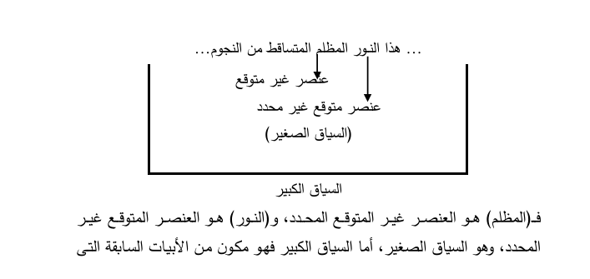
فالمظلم هو العنصر غير المتوقع المحدد؛ والنور هو العنصر المتوقع غير المحدد؛ وهو السياق الصغير؛ أما السياق الكبير فهو مكون من الأبيات السابقة التى تؤلف بنية الوحدات النصية المتوقعة غير المحددة وتبرزها وتقوى تأثيرها الأسلوبى وعلى ذلك فالأسلوب لا ينحصر فى العنصر غير المتوقع المسبب للمقابلة فحسب ولكنه يضم أيضاً السياق المتوقع. إن التحليل الأسلوبى - إذن- لا يتحدد فقط بالمتقابلات غير المتوقعة؛ ولكن بالمتطابقات أو المتشابهات أو التوافقات المتوقعة إلى جانب المتقابلات

وهنا يتم تفادى النقد الذى وجه إلى ريفاتير فى البداية من عنايته بالعناصر غير المتوقعة المحددة أو البارزة فقط بوصفها هدف التحليل الأسلوبى ويكتفى ريفاتير بعبارات تعوزها الدقة والتحديدء إذ يقول موضحاً هدف التحليل الأسلوبى إن المرحلة النهائية فى التحليل تعتمد على ترتيب العناصرالتى تقوم بوظيفة التشابه والصلات المستقلة وتفاعل التبادل والترتيب!؛ ولكن يبقى لهذا التصور أنه اعتد فى تحديده للأسلوب بما هو موجود فى النص. ونظر إلى أجزاء النص ووحداته اللغوية فى ترابطها سياقياً - ومن ثم سميت الأسلوبية السياقية - وفق منطق التطابق والتقابل؛ أو الانسجام والاختلاف. لم يعد الأسلوب قيمة مضافة إلى الوحدات اللسانية على مستوى النظام اللغوي؛ ولكنه صار وصفاً لسلوك هذه الوحدات وعلاقاتها داخل السياقء أى بالانتقال بالأسلوب إلى مستوى الكلام

وهذا القول من ريفاتير بالانبثاق المحض للأثر الأسلوبى يجعله يغفل عن بنية اللغة؛ وما يحدث لها من انزياح داخل النص. فالأسلوب إنما يتعلق نية اللغة فى الوقت نفسه

ولا يخفى ما فى هذا التصور من علاقة بعملية التواصل الأدبى؛ إذ إن التطابق والتقابل - المكونين للأسلوب - مرهونان باختيار المؤلف من ناحية؛ وبتلقى القارئ واسترجاعه من ناحية أخرى. فالتحليل الأسلوبى يتحدد فى التطابقات والتقابلات التى يتيحها اختيار المؤلف. ويسترجعها القارئ

وقد تتجاوز علاقة الاتصال الدائمة هذه نطاق النص ذاته؛ كما فى حالة
التقابلات الموقفية خاصة بالموقف؛ عندما يظهر - للقارئ- تعارض ما جاء فى النص مع وجهة نظر المؤلف؛ أو فى حالة تعارض اختيار المؤلف مع التراث الأدبى أو مع نماذج وتصورات خاصة؛ فى ظل ارتباط توقع القارئ بتصورات أسلوبية سائدة

ذلك أن السمة الأسلوبية لأى تعبير إنما تتحقق من خلال فرض نفسها على القارئ وإثارتها لانتباهه ومشاعره. ويرتبط هذا بتفرقة ريفاتير بين الأسلوبية والنقد الأدبى. فهو ... يدعو إلى أن تقتصر الدراسة الأسلوبية على تحليل الوقائع تاركة للنقد مهمة إصداره الأحكام التقييمية

____________________________________

الأسلوبية الوظيفية

يُعد المنظور الوظيفي للأسلوب واحداً من أبرز التصورات وأقريها إلى المفهوم العام للأسلوب بوصفه اختياراً أو انتقاء من بين الإمكانيات أو البدائل التى تتيحها اللغة؛ والتي هى بمثابة احتمالات يأتي تحققها مشروطاً بالسياق وبمقاصد المؤلف. وهو ما يعنى أن الأسلوب ظاهرة تتحقق بالكلام دون أن تفقد ارتباطها باللغة

غير أن الاختيار الأسلوبى يختلف عن الاختيار النفعى فى قصده الجمالى أو الإقناعي الذي لا يقف عند حدود الإبلاغ والتوصيل؛ ولا يمثل مجردٍ انكاس لانتماء اجتماعي أو طبقي أو موضوعاتي. وهنا تشكل معدلات تكرار الاختيارات من العناصر والوحدات اللغوية واحتمالاتها أو تحولاتها السياقية التي تبرز فاعلية المؤلف وقصديته في تشكيل عالمه/ خطابه - أساساً لوظيفتها في النص؛ وضمن سياق الاتصال الذي ينفتح على العديد من الاعتبارات الشخصية والاجتماعية واللغوية وغيرها. وهذا في الحقيقة ما يشكل جانباً كبيراً من التحديات أمام التحليل الأسلوبي الوظيفي؛ حيث يُواجه بصعويات عملية فى حصر الإمكانات الاختيارية ومقارنتها عند غياب أية قيود على الاختيار؛ وعند اتساع قائمة الإمكانات أو التنوعات أو الاحتمالات بالتالى. وتنوع الإكراهات ما بين قيود يفرضها النظام؛ وأخرى تقتضيها طبيعة الاتصال وشروطه؛ في ظل إغفال لدور القارئ فى التحليل الأسلوبي

يتوقف المنظور الوظيفى للأسلوب عند أمرين على قدر كبير من الأهمية
الأول خاص بتحديد السياق أو المستوى الملاثم للدراسة الأسلوبية مستوى الألفاظ الجملة؛ النص/ الخطاب؛ والثانى يتعلق بالعناصر اللغوية الجديرة بالاهتمام؛ والدالة على ملامح أسلوبية مميزة؛ بناء على معدل حضورها وتوزيعها الاحتمالي ضمن سياقات محددة؛ على نحو يجعل منها مؤشرات أسلوبية تكشف عن منزع النص أو طابعه الخاص

أي إن التميز الأسلوبي للنص يتعلق باعتبارات متعددة نصية
وذاتية وسياقية

وتغدو استعانة التحليل الأسلوبي الوظيفي بالمناهج الإحصائية والرياضية أمراً طبيعياً وممكناً؛ بل مفيداً فى تقديم وصف موضوعي مادى للأسلوب؛ يبتعد عن التفسيرات الذاتية والانطباعية؛ ما دام يرصد تردد الوحدات اللغوية التى يمكن إدراكها ومعاينتها شكلياً بالفعل فى النص وإخضاعها لإجراءات منضبطة إحصائية ورياضية يُستخدم فيها الحاسب الآلي

نسبة الأفعال إلى الصفات أو ما يسمى بمعادلة بوزيمان التي تكشف عن مدى درامية النص وميله نحو الدينامية والتغير أو الوصف والاستطراد والإطناب؛ تعداد العناصر المعجمية أو ما يسمى بالإحصاء المعجمى للمفردات؛ حيث تُعد المادة المعجمية بطبيعتها من أكثر الوحدات اللغوية

القابلة للتحديد وحساب التواتر بالإحصاء

كما يقدم الإجراء الإحصائي فائدة كبيرة في دراسة ما يسمى بالكلمات المفاتيح

فهى بذلك تشكل العالم الخاص لكل كاتب. هذه الكلمات المفاتيح تختلف عما ب بالكلمات السياقية التي يرجع تكرارها إلى الموضوع أكثر مما يرجع إلى خاصية أسلوبية أو اتجاه أسلوبي محدد؛ وهي تختلف أيضاً عما ب بالكلمات مشيرة إلى فكرة أو نزعة سائدة

ومن الجدير بالذكر هنا أنه يستحيل رصد كل خواص النص إحصائياً؛ مما يقتضى اختيار معيار أو مقياس مناسب؛ ويظل هذا الاختيار متروكاً للمحلل الأسلوبى

ليس كل ما يدرك ويوصف فى النص يكون قابلاً لتحليل كمى؛ كما
تستعصى عليها دراسة كثير من الجوانب الفنية البالغة الدقة والتعقيد. مثل التأثيرات الإيقاعية؛ وتأثيرات النصوص فيما يسمى بالتناص والملامح المتصلة بالدلالات الإيحائية والرمزية والأسطورية؛ الاستعارات والتمثيلات المتداخلة والمركبة؛ وتكتفي - فى المقابل - بالكشف عن الخصائص العامة للنص؛ بافتراضها تجانسه؛ واختزاله فى بنيته اللغوية والتركيبية؛ مقتصرة على خصائص شكلية بسيطة دون تناول علاقات المكونات أو العناصر ووظائفها وطرق توزعها وانتشارها فى النص؛

إذ ليست كل السمات اللسانية الشكلية المتواتزة هي بالضرورة سمات أسلوبية؛ فتحديد السمات الأسلوبية بناء على تواترها غير كاف بحد ذاته؛ حيث يتم تعدادها بشكل مستقل عن معناها النصي أو السياقي

فعلم الأسلوب الإحصائى ... قد يحظى بأعظم قيمة من الناحية
اللغوية؛ لكنه قد يخفى فى ثناياه صيغة عجز نقدى أمام النص الشعرى

بحيث تغدو الحقائق الكمية والإحصائية بمثابة مؤشرات دالة تخضع
للتحليل والتفسير من قبل مناهج أسلوبية محددة تحولها إلى خصائص نوعية أوكيفية. وهنا تأتي أهمية ملاحظة ميليك بأنه... ما لم تكن السمات الأسلوبية تتكرر باطرادء فلا تمثل بحق سمات مميزة؛ لكن كلمة باطراد
ينبغي أن تكون محددة بدقة لتفسر التميزالنوعي بقدر ما تكشف الحضور
الكمي.

_______________________________

أسلوبية الانحراف او الانزياح

من أكثر التصورات حضواً فى الدراسات الأسلوبية؛ ليس فقط ما يشكل
منهجاً قائماً بذاته. بل أيضاً ضمن عدد من المناهج المتباينة؛ هو ذلك التصور الذى يستند إلى القول بأن الأسلوب انحراف أو انزياح عن المعيار فأسلوب النص يقف موازياً لمستوى المعيار اللغوى. إن هذا التصور صورة من صور التمييز بين النص أو الخطاب واللغة. فالنص الأدبى ليس تطبيقاً كاملاً لقواعد اللغة على مستوياتها المختلفة الصوتية والصرفية والنحوية والمعجمية والدلالية؛ ولكنه خروج مقصود وخرق متعمد لهذه القواعد؛ كما أنه - فى الوقت نفسه - استعمال خاص للغة؛ مغاير ومخائف لغيره من الاستخدامات اللغوية

وهنا تظهر الإشكاليات الخاصة بأسلوبية الانحراف أو الانزياح كيف يتحدد مستوى المعيار؟ على أى مستوى لغوى؛ وفى أى سياق ينبغى أن تكون الانزياحات ممكنة؟ وكيف يكتشف الإنسان هذه الانزياحات؟ وكيف يحللها؟ وقبل كل هذا تأتى إشكالية المصطلح؛ خاصة أن فرضية الانزياح أو الانحراف تضمنها عدد من الاتجاهات الأدبية والنقدي

بينما كان للأسلوبية المثالية الفضل فى منح فرضية الانحراف توجهاً نظرياً وعملياً محدداً وإن جنح ممثلوها - وفى مقدمتهم سبيتزر الذى جاء إلى الأسلوبية بمصطلح الانحراف - إلى انبحث عن الأصل النفسى - الروحى للأشكال أو الخصوصيات اللغوية/ الأسلوبية؛ أي الانحرافات بحيث تصبح اللغة الأدبية؛ أي الأسلوب؛ انحرافاً لا بسبب المعطيات الشكلية التى ترد عليهاء بل لأنها - بصورة خاصة- تترجم عن ائص نفسية وذهنية للعصر والكاتب؛ وعن قدرة إبداعية متفردة

مصطلحات الخروج على المعيار الانزياح/التجاوز فاليرى

الانحراف سبيزر

الاختلال رينيه ويليك ووارين أوستن

الإطاحة بايتار

المخالفة ثيرى
الشناهة بارت

الانتهاك جان كوهن

خرق السنن/اللحن تودوروف

العصيان أراغون

التحريف جماعة مو

مصطلحات المعيار

الاستعمال المألوف/ الشائع/ البسيط فونتاناى

الكلام الفردى بالى

الوضع الحيادى/الدرجة الصفر ماروزو

لنمط العام/ الاستعمال العادى سبيتزر

الاستعمال السائر ويليك ووارين

السنن اللغوية تودوروف

الخطاب البرىء/الساذج جماعة مو
وبصدد تحديد المعيار تتباين الآراء والمواقف

وإن كانت اللغة العامة المشتركة تسكنها المجازات والاستعارات والحيل اللفظية التي هي في أصلها مخالفة لغوية؛ ولكنهاء بطول الاستعمال وكثرة تداولها عبر الزمن؛ فقدت مظهرها المجازي, أو تم تناسي أصلها

وعلى هذا تصبح اللغة الأدبية/ الشعرية خرقاً أو انتهاكاً متواصلاً لقوانين الخطاب النثري العلمي؛ فمن خلال نقض قانون النثر وهدمه تتولد اللغة الشعرية؛ أي الأسلوب جان كوهن

يميز سابورتا بين انحرافات إيجابية أى تلك التى تتضمن إضافات أو
ملامح تكميلية؛ في الوقت الذي تُعد تقييداً للمعيار مثل القافية؛ الجناس التوازي؛ وانحرافات سلبية وهي تلك التى تتضمن أشكالاً تكسر قاعدة نحوية أو صرفية؛ مثل الصور المجازية؛ وهناك من يرى فى الاستعمال السليم العام؛ النثر العلمي؛ قواعد النحو والصرف - السابق ذكرها فى التصورات السالفة - معياراً خارج النص؛ يطلق على مخالفته انحرافات خارجية؛ في مقابل انحرافات داخلية تكون بالنسبة للبنية اللغوية السائدة في النص المعيار داخل النص؛ كأن يظهر عنصر غير متوقع؛ أو مقطع مغاير لوزن القصيدة ... إلخ

هذه الفكرة عن السياق الأسلوبي الذى يمثل قاعدة أو معياراً للانحراف – يقوم روجر فاولر ... بتوسيعها؛ لتصبح قواعد النوع؛ أو المجال الأدبي؛ أو المدرسة هي القاعدة التي تقاس إليها الوقائع اللغوية الأسلوبية في نص ما

ويتجه إنكفيست .. بفكرة السياق الأصلوبى اتجاهاً مغايراً
بعض الشىء إذ يرفض وجود قاعدة لغوية محايدة من وجهة النظر الأسلوبية؛ فالأسلوب ليس انتقاء من بين عناصر اختيارية أى محايدة للغة؛ ولكنه انتقاء من بين مجموعة مؤشرات للأسلوب. إن تواتر عناصر النص المختلفة تشكل قاعدة ياقية هى التى تحدد الإمكانات الأسلوبية التى يكون من خلالها أى شكل ذا معنى أو بلا معنى؛ وهى التى تحدد احتمالية ظهور هذا الملمح أو ذاك؛ بروزه أو عدم بروزه

فالانحرافات يمكن
أن تندرج - حسب درجة امتدادها فى النص- ضمن الانحرافات الموضعية أو العامة الشاملة؛ الأولى تحدث فى جزءِ محدد من السياق كالاستعارة؛ والثانية تصيب النص كله تردد وحدة لغوية أو ندرتها بشكل غير مألوف فى نص ما؛ وهناك تصنيف للانحرافات حسب المستوى اللغوى الذى تحدث فيه؛ بحيث يمكن تمييز انحرافات خطية أو كتابية؛ صوتية أى فونولوجية؛ صرفية؛ نحوية؛ دلالية

تحتفظ أسلوبية الانزياح أو الانحراف بقيمة أو أهمية واضحة فى إطار النظرية الأسلوبية والنقدية؛ تساعد فى الكشف عن الخصائص الأسلوبية

وإن ذهب ثيرون إلى م اتخاذ الانزياح أساء أ لنظرية أ. لوبية؛ بسبب ما أخذ على هذا التصور للأسلوب من اعتراضات تمثلت فى صعوبات تحديد المعيار - ومن ثم الانزياح - تحديداً دقيقاً؛ وإهمال لدور المتلقي؛ ودور المؤلف بدرجة أقل؛ فى ظل هيمنة المقارنة بين النص والمعيار؛ عدم الانتباه إلى احتمال وجود انزياحات غير ذات أثشر أسلوبي مثل الأخطاء النحوية

بينما ينصب اهتمام أسلوبية الانزياح على تلك المقاطع أو المواضع التى تشهد استخداماً غير عادى للغة؛ أو على نصوص أو تجارب ذات تعامل خاص مع اللغة؛ فى مقابل إهمال ما دون ذلك

_________________________________________

الأسلوبية التوليدية

تطرح الأسلوبية التوليدية تصوراً للأسلوب؛ يقع فى إطار مقولتى الاختيار والانحراف؛ انطلاقاً من أسس النحو التحويلى التوليدى

التى تتيح وصفاً نحوياً شكلياً يفضى إلى تحليل أو تفسير موضوعى, بعيداً عن الآثار الذاتية والانطباعية؛ وعن المعطيات المسبقة والخارجية. فالأسلوب هو نتيجة لاختيار المؤلف من بين عدد من التحويلات الاختيارية الممكنة

هناك نوعين من التراكيب التركيب العميق والتركيب السطحى ومن التركيب العميق تشتق جمل التركيب السطحى باستخدام عدد من عمليات التحويل. وهذه العمليات التحويلية التى تُحدث تنوعات أسلوبية / طفيفة فى التركيب إنما تجرى دون تغييرات دلالية. إن التحليل الأسلوبى هنا هو فى حقيقته وصف شكلى لنحوية الجمل الناتجة عن العمليات التحويلية؛ ومقبوليتها بالتالى لدى مستعملى هذه اللغة لسلامتها النحوية

فهذه الجملة
طارد الكلب القطة التى قتلت الفأر الذى تناول الذرة

هى جملة سطحية واحدة تولدت عن ثلاث جمل عميقة طارد الكلب القطة؛ قتلت القطة الفأر تناول الفأر الذرة؛. عن طريق اختيار رابط الصلة الذى / التى؛ الذى حوّل الجمل الثلاثة إلى جملة واحدة تتصف بالسلامة النحوية ومن ثم بالمقبولية والفهم.

وإن كانت هناك جمل تبدو مقبولة ومفهومة رغم مخالفتها غير البعيدة للقاعد النحوية؛ كما فى المثال الذى كثيراً ما يُستشهد به نقلاً عن تشومسكى

تنام الأفكار الخضراء عديمة اللون بقسوة

إن تحليل أمثال هذه الجملة السابقة يعيد طرح أسلوبية الانحراف من جديد فى إطار النحو التحويلى التوليدى؛ حيث تأخذ القواعد الخاصة بالنحو التحويلى شكل المعيار؛ ويكون الخروج عليها انحرافاً أو شذوذاً عن القاعدة بمصطلحات العلم نفسه؛ وهنا يغدو التحليل الأسلوبى بحثاً فى الجمل الشاذة أى المنحرفة؛ وأنواع القواعد المنتهكة؛ ودرجات الشذوذ؛ وهو ما لا ينجو من الصعويات والاعتراضات التى وجهت إلى أسلوبية الانحراف

يمكن الربط بين أسلوب كاتب ما وميله إلى تراكيب نحوية معينة ما يؤدى - فى النهاية - إلى التعرف على الخصوصية الأسلوبية للنص؛ وعلى تحليل الخيارات الأسلوبية بالتالى؛ وهو ما يبدو مفيداً كذلك عند المقارنة بين النصوص والمؤلفين. وهنا تظهر أهمية ما تقدمه الأسلوبية التوليدية - باتجاهيها - من اقتراحات هامة للتحليل الأسلوبى والتفسير الأدبى

غير أن التحليل الأسلوى التوليدى يتجاهل كثيراً ما يحدث من تغيرات دلالية نتيجة التغييرات التركيبية السطحية

فكل تغيير فى الشكل/ الصياغة يفضى بالضرورة الى تغير فى المعنى

كل طريقة مختلفة فى القول هى فى حقيقتها قول شئ مختلف

ويبقى الاعتراض الأهم على الأسلوبية التوليدية. وهو انحصارها فى
المستوى النحوى؛ إذ لا يمكن اختزال الظاهرة الأسلوبية المتعددة الجوانب فى الجملة أو التركيب النحوى

________________________________________

الأسلوبية البنيوية

قدمت البنيوية تصورها الخاص للأسلوب انطلاقاً من تحليلها اللسانى للواقعة اللغوية أو لواقعة التواصل اللغوى بوصفها كلاً مكوناً من مجموعة من العلاقات الداخلية تترابط بموجبها العناصر والمكونات فيما بينهاء وتتألف منها وحدة الواقعة وبنيتهاء والتى لا يكون لأى عنصر معنى أو قيمة إلا فى إطار هذه العلاقات أو البنية
هذه البنية تضع الإشارات وفق مفهومين أو نمطين من العلاقات علاقات استبدالية أو إبدالية تتعلق باختيار هذه الإشارات أو تلك؛ وعلاقات تركيبية تتعلق بالتأليف بين الإشارات؛ داخل النص أو الرسالة؛ كما أن البنية تستجيب لوظائف تحددها طبيعة عملية الاتصال اللغوى وعناصرها من مرسل؛ ومتلق؛ ورسالة نص/ خطاب؛ وسياق مرجع؛ وشفرة لغة مشتركة بين المرسل والمتلقى؛ وقناة اتصال وسيط كالمشافهة أو الكتابة. ففى كل عملية تواصل لغوى ... المرسل يوجه رسالة إلى المرسل إليه؛ ولكى تكون الرسالة فاعلة؛ فإنها تقتضى؛ بادئ ذى بدء؛ سياقاً تحيل عليه ... سياقاً قابلاً لأن يدركه المرسل إليه؛ وهو إما أن يكون لفظياًء أو قابلاً لأن يكون كذلك.؛ وتقتضى الرسالة بعد ذلك سَئناً مشتركاًء كلياً أو جزئياً. بين المرسل والمرسل إليه … وتقتضى الرسالة؛ أخيراً. اتصالاً؛ أى قناة فيزيقية وريطاً نفسياً بين المرسل والمرسل إليه؛ اتصالاً يسمح لهما بإقامة التواصل والحفاظ عليه ...!! إن الرسالة - بذلك - تقوم بتوحيد المرسل والمرسل إليه/ المتلقى فى فعل اتصال لغوى أو لفظى؛ اعتماداً على عناصر أو مظاهر أخرى للواقعة الكلامية. وهو ما يرمز إليه ياكويسون بالمخطط التالى

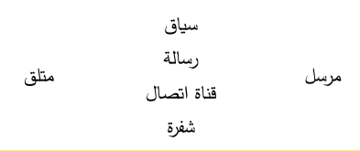

ولكل عنصر وظيفته التى ينهض بها فى ظل علاقاته بغيره من العناصر؛ وهو ما يظهر بإعادة المخطط السابق بعد وضع الوظيفة المقابلة لكل عنصر

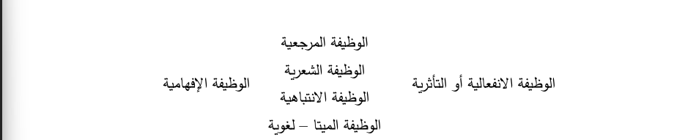

وكل وظيفة من هذه الوظائف تفرض صيغا تعبيرية او استخداما لغويا خاصا ومن خلال خلال التركيز أو التشديد أو العناية بعنصر ما مقارنة بغيره من العناصر؛ تهيمن الوظيفة الخاصة به وتتحدد البنية اللفظية للرسالة أو للنص بالوظيفة المهيمنة قبل أى شىء دون إغقال الوظائف الأخرى؛ فتسمى الوظيفة مرجعية باعتمادها على السياق. أى على المحيط غير اللغوى؛ وذلك عند توفر معلومات وأخبار كثيرة؛ أما الوظيفة الانفعالية فهى تلك التى تعتمد على المرسل؛ فتعبر بصورة مباشرة عن موقف المتكلم تجاه ما يتحدث عنهء وتنزع إلى تقديم انطباع عن انفعال معين وهى تظهر التعجب - مثلاً - ونظائرها؛ ويجد التوجه إلى المتلقى. أى الوظيفة الإفهامية؛ تعبيره النحوى فى صيغ النداء والأمر؛ ويسمى التشديد على الاتصال؛ بتمديده والتأكد من استمراره أو انقطاعه؛ أو بإثارة انتباه المخاطب ألو؛ أتسمعنى؛ ذا بالوظيفة الانتباهية؛ وعند التركيز على السنن أى الشفرات؛ بتساؤل المتحاورين عما إذا كانا يستعملان استعمالاً جيداً السنن نفسها ما الذى تريد قوله؟ هل تفهم ما اقول؟ أقول بصورة أوضح؛ هنا نكون بصدد الوظيفة الميتالغوية؛ أى الحديث عن اللغة ذاتها أو وظيفة الشرح؛ بينما تتحدد القيمة أو البنية الأسلوبية فى النصوص الأدبية بالوظيفة الشعرية - بمصطلحات
ياكوسون. أو الوظيفة الأسلوبية بتعبير ريفاتير - التى تتحقق بإسقاط مبداً
التكافؤ أو التعادل لمحور الاختيار المؤسس على قاعدة التماثل والمشابهة والمغايرة والترادف والطباق؛ إسقاطه على محور التأليف القائم على المجاورة وبناء المتتالية!؛ بمعنى أن المؤلف يختار أدواته التعبيرية من الرصيد المعجمى للغة؛ ثم يقوم بالتأليف بينها وفق ما تقتضيه قواعد النحو؛ وما تسمح به وتجيزه؛ محققاً - بذلك - تطابقاً أو توافقاً أو انسجاماً بتين عمليتى الاختيار والتأليف؛ الاستبدال والتركيب. وهكذا يتحدد الأسلوب؛ أو يتحقق الأثر الأسلوبى. بالعلاقات بين الإشارات داخل الرسالة أو النظام أو القانون؛ هذا التمييز بين اللغة والنص - والذى يأخذ أسماء عدة اللغة والكلام دى سوسير؛ اللغة والخطاب غيوم؛ النسق والنص هيملسليف؛ الكفاية والأداء تشومسكى؛ القانون والرسالة ياكويسون؛ هذا التمييز تقره الأسلوبية البنيوية التى ترى الأسلوب قيمة ناتجة عن وضع أو مكان العلامات اللغوية داخل الرسالة البنية التزكيبية؛ وهو وضع أتاحه النسق أو النظام اللغوى

وقد كان انطلاق الأسلوبية البنيوية من مبادئ اللسائيات البنيوية ونموذج
ياكوسون التواصلى- سبباً فى تعرضها لعدد من الانتقادات؛ لعل من أبرزها إغفال العلاقة الجدلية بين عناصر التواصلء فى مقابل افتراض ان العلاقة التواصلية تأخذ اتجاهاً أحادياً من مرسل هو فاعل القول؛ صوب مرسل إليه ينصت إلى قوله أو رسالته؛ من مؤلف يقوم بتوصيل رسالته إلى القارئ وفرضها عنيه؛ وبالتالى ف ...... العلاقة المفترضة هنا هى التى تبتدئ من مؤلف؛ وتنتهى إلى قارئ؛ وليست تلك العلاقة الجدلية التى تنشئ فواعلها بواسطة عمل اللغة!. كما أن النصوص التى تتنازع فيها العلامات البروز والهيمنة تمثل تحدياً كبيراً للأسلوبية البنيوية؛ بما أنها تحدد الأسلوب

__________________________________________

مستقبل الأسلوبيات ورهاناتها

فجميع العناصر التواصلية تعمل معاً فى تحقيق أسلوبية النص المرسل
المتلقي السنن العلاقة مع المرجع, قناة الاتصال ... إلخ فالاهتمام بأيٍّ منها منفرداً لا يغط جزءِ يسير من حقل الأسلوبية الواسع والمتشابك. إذ يقدم كل منها وجهاً من وجوه البنية أصلها ومصدرها الأسلوبية التعبيرية. تأثيرها الأسلوبية التأثيرية؛ وظائفها ومصائرها الأسلوبية الوظيفية؛ تركيبها وبنائها الأسلوبية البنيوية. بينما تعمل الأسلوبية المسماة أسلوبية السجلات على دراسة الظاهرة الأسلوبية فى مجموع عناصرهاء وذلك وفق محاور تشمل حقل الخطاب العلاقة بين النص والموضوع؛ صيغة الخطاب اللغة المنطوقة في مقابل اللغة المكتوية؛ اتجاه الخطاب أو منزعه الذي تحدده العلاقات بين المشاركين في الفعل اللغوي عَرّضية عابرة؛ حميمية؛ مهذبة ومراعية للآخرين منا؛ وما تتركه بيئاتهم وأزمنتهم من تمايزات لغوية

اتجهت الأسلوبية - فى مجموع اتجاهاتها المتعددة والمتاينة- إلى دراسة طريقة الاستعمال أو الأداء اللغوى بأبعادها المختلفة اللغوى انتظام العلامات اللغوية فى تعبير؛ التداولى أى موضوع الحديث؛ وسياقه؛ وعناصره من متكلم ومتلق؛ الجمالى الأدبى أى القيم التأثيرية والتعبيرية. إنها - إذن - دراسة لكافة ظواهر النص المميزة واللافتة؛ فى إطار عمليات الإنتاج والتلقى؛ بما تضم من عناصر لغوية وغير لغوية

ويتولى التحليل الأسلوبى مهمة الدراسة العلمية الموضوعية
والشاملة لكل جوانب عملية التواصل الأدبى. فى ضوءٍ هذا لا يصبح الأسلوب خاصية ثابتة فى النص؛ وإنما هو كيفية ممكنة أو محتملة؛ يقوم المتلقى بإسترجاعها من النص؛ بعد أن قام المؤلف باختيارها أو إنتاجها. إن هذا التصور يسمح بإدماج مقولتى المؤلف والمتلقى. وسياقات الإنتاج والتلقى؛ فى التفسير الأدبى والأسلوبى للنص؛ ويدعو الأسلوبية إلى ضرورة الانفتاح على المعارف المختلفة التى تكشف حقيقة الظاهرة اللغوية الجمالية بأبعادها المتداخلة والمعقدة؛ مثل اللسانيات الاجتماعية؛ لسانيات الخطاب التداولية؛ السيميائية...إلخ

على أن الأسلوبية فى كل هذا يظل شاغلها شكل المحتوى؛ لا المحتوى ذاته

__________________________________________________________________________________________

مقاربات أسلوبية تطبيقية

_____________________

الأسلوب المباشر والأسلوب غير المباشر
فى السرد العربي المعاصر

السرد بناء نصى . دلالى إيديولوجى لعالم محتمل متخيل؛ يتمظهر من خلال علاقة تواصلية بين مرسل ومرسل إليه؛ علاقة ذات متكلمة بآخر تخاطبه وتسعى إلى أن يشاركها تشييد هذا العالم وفق نسق القيم الذى تتبناه؛ ومن ثم فهى تستثمر كافة الإمكائيات الخطابية من حوار؛ وصف؛ نصوص متخلة ... مما يجعل من النص السردى مجموعة متراكبة ومتداخلة من الملفوظات أو الخطابات التى تخبر عن الذات او الذوات الساردة . وعن الآخر . إذ هى تقوم بتمثيل العالم وتشخيصه باستخدام اللغة؛ وفى ضوءٍ هذا يصبح خطاب السارد وخطاب الشخصية . وما يوازيهما من مصطلحات

السرد الخالص أو الحكاية الخالصة والمحاكاة القول/السرد والعرض الكلام غير المباشر والكلام المباشر ؛ يصبحان ثنائية لا تحيل إلى تعارض داخل الحكاية بقدر ما تعنى تنوعاً فى طريقة التمثيل اللفظى للخبر السردى؛ تنوعاً فى الصيغة السردية المستخدمة؛ وفى درجة الإيهام بالمحاكاة. إن السرد . فى النهاية . هو ...مجموع الآثار اللسانية والعمليات التى تعمل على إبراز الذات المتكلمة بصفتها بؤرة للحكى ويؤرة للقيم وبؤرة وأصلاً لكل تلفظ؛ الأمر الذى دفع ميخائيل باختين إلى أن يرى فى الإنسان الذى يتكلم وكلامه الخاصية المميزة لجنس الرواية؛ بوصفهما موضوعاً لتشخيص لفظى وأدبى داخل الرواية؛ فليس...خطاب المتكلم فى الرواية مجرد خطاب منقول أو معاد إنتاجه؛ بل هو بالذات مشخص بطريقة فنية

أ- الخطاب المباشر

الخطاب المباشر هو ذلك الخطاب الذى ينقل أقوال
الشخصية أو أفكارها بالطريقة التى يحتمل أن صاغتها بها هذه الشخصية. إنه الشكل الأكثر محاكاة والأكثر أمانة ودقة فى نقل خطاب الشخصية دون أن يتداخل معه خطاب السارد. إن الشخصية فى هذا الخطاب تمتلك الحرية فى عرض كلامها وفكرهاء غير أن هذه الحرية قد تبدو أحياناً محاطة برعاية السارد وتوسطه من خلال عبارات استهلالية أو ممهدة

وقد تختفى تماماً أمثال هذه العبارات والعلامات فى سبيل تأكيد استقلال
خطاب الشخصية؛ وتراجع مقام السارد

صور الخطاب المباشر
الحوار

الحوار . بمعناه الضيق والمحدد فى الحياة العامة وفى الدراما . هو
التبادل اللفظى الشفوى أو المحادثة بين شخصين أو أكثر. وقد تسرب إلى الرواية؛ وتزايد حضوره بها مع تطور الفن الروائى

فالحوار أو المحادثة ...تدل على التزام المتحدث
بقوله وبمحتوى هذا القول؛ كما تبرز نسق القيم الذى ترتبط به الذوات

الخطاب المنقول

الخطاب المنقول / هو إحدى صور
الخطاب المباشر يختلف عن الحوار فى أنه أى الخطاب المنقول حدث لفظى من جانب واحد أى المتكلم؛ تغيب عنه مشاركه المخاطب الفعلية فى عملية التلفظ؛ وهو بذلك يتسع ليشمل كافة الأقوال المنقولة . والنقل فعل تخييلى لبناء عالم ممكن/ محتمل أو هو تشخيص أدبى

كما يتميز الخطاب المنقول عن صورة أخرى من صور الخطاب
المباشر هى الخطاب المباشر الحر

الخطاب المباشر الحر
الخطاب المباشرء تتحرر تماماً من وساطة السارد بإلغاء العبارات الممهدة والعلامات الخطية؛ وإعطاء الشخصية . فى المقابل . الحرية فى التعبير عن نفسها مدركاتها وأفكارهاء وحياتها الداخلية؛ دون أى تدخل من السارد؛ الأمر الذى جعل البعض يطلقون على الخطاب المباشر الحر . بمعناه الواسع . تسمية المونولوج الداخلى ؛ بوصفه ... تقديماً مباشرا انيا لافكار شخصية ما غير منطوق بها دون تدخل السارد

الخطاب غير المباشر

الخطاب غير المباشر !ا نمط من الخطاب ينقل الأقوال أو الأفكار بطريقة تندمج فيها أقوال الشخصية أو أفكارها مع قول أو فكر آخر يتولى هو القيام بعملية النقل والإدماج أى السارد؛ من خلال عدة تحويلات لضمائر الشخص من ضمير الشخص الأول إلى ضمير الشخص الثالث , ؛ وضمائر الملكية؛ واسماء الاشارة والظروف وتحويل زمن الفعل الى ماهو اسبق منه زمنيا وعملية النقل هذة تشهد بلا شك . درجات متفاوتة من الأمانة

إن الأمر يتعلق . فى النهاية . بخطاب مزدوج الصوت والوعى؛ خطاب
هجين؛ متنوع؛ مختلط حوارى بالمعنى الباختينيي

____

صور الخطاب غير المباشر
الخطاب المحوّل أو المبدل

الخطاب المحوّل هو إحدى صور الخطاب غير المباشرء يحتفظ بالإشارة إلى تدخل السارد وتوسطه فى نقل أقوال الشخصية من خلال وجود العبارة الممهدة. فالسارد ينقل خطاب الشخصية؛ المصرح به قال إنه/أنه ....؛ أو الداخلى أعتقد أنه ...؛ مدعياً . من خلال العبارة الممهدة . الأمانة والدقة فى محاكاة قول الشخصية وتلفظهاء وإن كانت العبارة الممهدة لا تحمل ضماناً كافياً بالحرفية؛ وبأن الكلمات المنقولة هى تلك المنطوقة من قبل المتكلم الأصلى أو الأولى؛ فلا يستبعد ... أن السارد لا يكتفى بنقل الأقوال ... بل يكثفها ويدمجها فى خطابه الخاصء وبالتالى يعبر عنها بأسلوبه الخاص...؛ أى إن تدخله احتمال أقوى وأرجح؛ وإن غد باحتماليتة ظلاً أكثر منه تدخلاً

ومن نماذج الخطاب المحوّل بالأسلوب غير المباشر

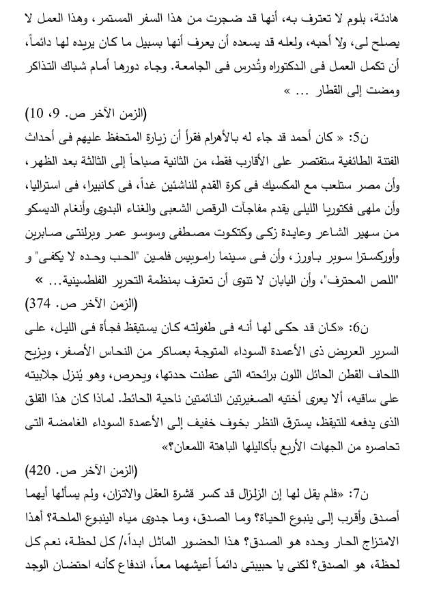
تقدم النماذج السابقة أشكالاً مختلفة للخطاب المحول؛ حيث يتم العدول عن نقل خطاب الشخصية المباشر؛ بتحويله إلى خطاب غير مباشر يحمل علامات على حضور السارد وتدخله؛ منها فعل القول المقترن ب أن قال إنه/أنه

ومنها أيضاً
ضمائر الغيبة المحولة اليها ضمائر المتكلم التى تنطق بها الشخصية فى خطابها المباشر. مثل هذه العلامات تعنى أن السارد لا يقوم بنقل أقوال الشخصية وأن ما يورده ليس خطاباً منقولاً؛ وإنما هو يعيد كلام الشخصية أو صوتها بصوته؛ فصوت الشخصية يعاد بصوت السارد؛ وخطابها يكف عن أن يكون منقولاً؛ ويصير غير مباشرء لكنه يظل يحمل صوت الشخصية وملفوظها من غير أن يكون محاكاة خالصة لتلفظها ونبرتها المميزة؛ ويظل بالإمكان إعادته أى خطاب الشخصية غير المباشر المحول إلى حالته المباشرة بإلغاء ما أجرى من تحويلات. إن الخطاب المحول يتأسس . إذن . على تداخل صوتين؛ صوت الشخصية وصوت السارد. يظهر كلام الشخصية من خلال صوت السارد؛ ويعمد السارد إلى إقامة مسافة ما الشخصية يصيبه التحريف من قبل السارد؛ تهتز معه الثقة بحرفية هذا الخطاب؛ ولا تنعدم احتمالية إدخال تغييرات غير محدودة عليه. وهنا تضعف أصالة الشخصية

كذات للتلفظ وتتعرض للاستبعاد والتغييب؛ تحت وصاية السارد؛ أى تتعرض الشخصيةإذات التلفظ للإزاحة من ناحية؛ وللالتباس بالسارد من ناحية أخرى فيصبح الخطاب . بالتالى . حاملاً لنبرات غيرية أو أجنبية

حيث يلتفت السارد الى كلمة رامة ويحاول سردها باستخدام ضمائر الغيبة بدل من نقل كلامها بصيغتة الاصلية المصاغة بضمائر الحضور
ولا يكتفى السارد بإقحام صوته فى خطاب رامة؛ بإعادة ما قالته بصوته هوء وإنما يشخص أيضاً بلغته ما يصاحب قولها من نبرات وانفعالات

ومن خلال هذه الإعادة يسعى السارد إلى أن يقيم نوعاً من الحوار مع
رامة؛ ومع أقوالها؛ ولكنه حوار خفى غير مباشرء ينبنى على هيمنة صوت السارد؛ وإقصاء الصوت الأصلى أو الأول صوت رامة

أما عندما تكون ذات التلفظ هى ميخائيل الذى هو نفسه السارد يزداد التباعد عن محاكاة الخطاب المباشر الذى نطق به فى الأصل؛ ويتضاعف انفصال الشخصية/ السارد عن تلفظها؛ فليس الأمر قاصراً على مجرد تحويل كلام شخصية ما إلى خطاب غير مباشر من قبل سارد خارجى مستخدماً ضمائر الغيبة

إن ما يحدث . فى الحقيقة . هو تفكيك الذات لخطابها بنفسها هى؛ تعدل
عن الصيغة المباشرة/ المنقولة إلى الصيغة غير المباشرة؛ عن كونها متلفظة إلى ملفوظة؛ كما تعدل أيضاً عن مقام الشخصية إلى مقام السارد. فالذات تخبر عن نفسها كآخر بصوت الساردٍ قال أنه ... بدلاً من أن تتحدث بصوتها

وبذلك تسعى الذات إلى أن تبتعد عن قولها؛ تنفصل عنه؛ تعيده وكأنه
ليس لها ولم يصدر عنها. وإعادته على هذه الصورة بخلق مسافة مضاعفة . لا تعنى استعادته بقدر ما تمثل تأملاً جديداً؛ أو تأويلاً جديداً لما قبيل؛ يعلن تحرشاً؛ أو فضحاً وتعرية. وأحياناً سخرية. أكثر منه تضامناً

ولا تكتفى الذات السارد/ الشخصية بإعادة قولها . كشخصية متكلمة فى
كشخصية. أى إنها لا تعيد قولها؛ ولا تعيد النظر إليه بمجرد إعادته فى زمن آخر تال لتلفظه وحسب؛ ولكنها أيضاً تلجأ إلى طرح وجهة نظر أخرى داخل ملفوظها؛ تفعل هذا عن طريق الجمل الاعتراضية؛ والجمل الاستفهامية؛ والتنقيط فى نوع من الهجنة اللغوية. والأسلبة؛ والإضاءة المتبادلة ذات الصيغة الحوارية الداخلية؛ التى تعلن جميعها عن تدخل صوت آخر ووعى آخر

وتعد الجمل الاعتراضية . المصاغة غالباً فى شكل استفهام . أوضح
الإجراءات وأكثرها استخداماً؛ لإقحام الصوت أو الوعى الأجنبى؛ لما تتسم به الجمل الاعتراضية من استقلال تنغيمى وتركيبى وإنجازى عن الجملة الرئيسية التى تعترضها!. فهى تعنى باستقلاليتها المتعددة عنصراً مغايراً ودخيلاً؛ وإن لم يحل استقلالها دون القيام بدور دلالى بالنسبة للجملة الرئيسية؛ كأن تقوم بدور الإضاءة والتوضيح

فالتوضيح . هنا . يحمل تنديداً بقسوة الزمن؛ مما يجعل منه أى من التوضيح نبرة مختلفة ومغايرة

فالاستفهام . بعلامته الخطية وبنبرته التنغيمية الخاصة . داخل هذه الجمل الاعتراضية . يكشضف عن صوت أو وعى ناقص غير مكتمل وساخر إزاء ما يقدمه السارد من معرفة أو حقيقة فى السارد؛ وسخرية منها . بالتالى . فى الوقت نفسه. فقول السارد بأن ميخائيل كان على معرفة حميمة بأعمق وأخفى خلجات جسد رامة . يصطدم بالتساؤل عن روحها أى رامة؛ هل تتضمنها هذه المعرفة أو تتجاهلها

تحيل الجمل الاعتراضية هذه الخطابات إلى هجنة لغوية وأسلبة
بارودية تحمل صوتين أو وعيين لسانيين داخل الملفوظ نفسه. وهو ما يتحقق أيضاً مع الاستفهام فى غير الجمل الاعتراضية كان يستيقظ فجأة فى الليل ... لماذا كان هذا القلق الذى يدفعه للتيقظ

وقد لا يكون الصوت الغيرى حاضراً بلفظه داخل الملفوظ الواحد؛ وإنما يكون متضمناً فيه؛ أى يأتى الملفوظ رداً على تساؤلات واستدراكات غير ملفوظة؛ فى نوع من الحوار الداخلى معهاء أو ما يمسى بالإضاءة المتبادلة. وهو ما يظهر فى حالات التنقيط ... ؛ واستخدام ألفاظ الاستدراك لكن؛ والألفاظ المجاب بها عن الأسئلة نعم نعم ... نعم رأى ومضة فى رنوتها

أهذا الامتزاج الحار وحده هو الصدق؟
هذا الحضور الماثل أبداً كل لحظة؛ نعم كل لحظة؛ هو الصدق؟

ففى هذه المواضع التفات إلى كلمة
الغير المضمرة؛ التفات إليها من أجل نقضها ودفعها والمجاهدة؛ لتأكيد العكس نعم

إن ما تتضمنه هذه الخطابات المحولة من تداخل صوتى ونبرات أجنبية
مقحمة؛ وما تحدثه لأصالة الشخصية كذات للتلفظ من إضعاف أو استبعاد أو تغييب
. لا يلبث أن ينكشف زيفه؛ ليس استناداً إلى تماهى السارد والشخصية الذى تنبنى
عليه كل نصوص الثلاثية؛ ولكن . على الأخص هنا إضافة إلى مبداً التماهى . لما
تقوم به هذه الخطابات نفسها من فضح التلاعب بمقامى السارد والشخصية؛ فضح هذه الثنائية أو الازدواجية الصوتية التى يوهم بها الخطاب المحول. إذ يظل هذا الخطاب المحول محتفظاً ببعض ملامح الصيغة المباشرة للخطاب؛ أو يتحول إلى هذه الصيغة دون تمييز؛ أى دون علامات خطية تعلن العودة إلى الصيغة المباشرة

ولا يتم تحويل أسماء الإشارة والظروف إلى ما هو أبعد وأسبق فى الدلالة

والأهم من ذلك عدم تحويل الضمائر إلى الغيبة؛ والإبقاء على ضمائر الحضور سواء فى ثنايا الخطاب المحول

فالكلمات المسندة إلى ضمائر المتكلم والمخاطب واقعة فى سياق تسوده صيغة الغياب أو بعد الخطاب المحول؛ ولكن داخل المقطع نفسه دونما فاصل أو تمييز يشعر بتجاوز حدود الخطاب المحول الطباعية

بل ما يفترض أن يكون خطاباً محولاً بعد عبارة قال أنه يأتى مصاغاً بضمير المتكلم؛ مطيحاً بأهم سمة للخطاب المحول؛ هى صيغة الغائب التى لا بديل لهذا الخطاب عنها

______________________________________

الخطاب المسرد أو المروي

الخطاب المسرد أو المروى / هو إحدى
صور الخطاب غير المباشر تقدم به تلفظات الشخصية وأفكارها بصوت السارد ومن ثم فهو أبعد عن المحاكاة؛ وأكثر اختزالاً لحديث الشخصية المصرح به أو الداخلى؛ مستخدماً عبارات مثل أخبر ...؛ حكى...؛ أو تلك التى توحى أو يفهم منها التلخيص؛ وعندما يتعلق الأمر بتلخيص كلام الشخصية يمكن أن يسمى بالتقرير السردى لأفعال الكلام - أما عندما يتعلق بأفكارها فيكون المنطوق أوجز وأقرب إلى الحدث الخالص فى حين أن حكاية المناقشة الداخلية أو الخطاب الداخلى يمكن أن تأتى بشىء من التفصيل؛ وهو ما يقترب مع ما يشار إليه تقليدياً بمصطلح التحليل الذى يمكن اعتباره حكاية أفكار أو خطاباً داخلياً مسرداً

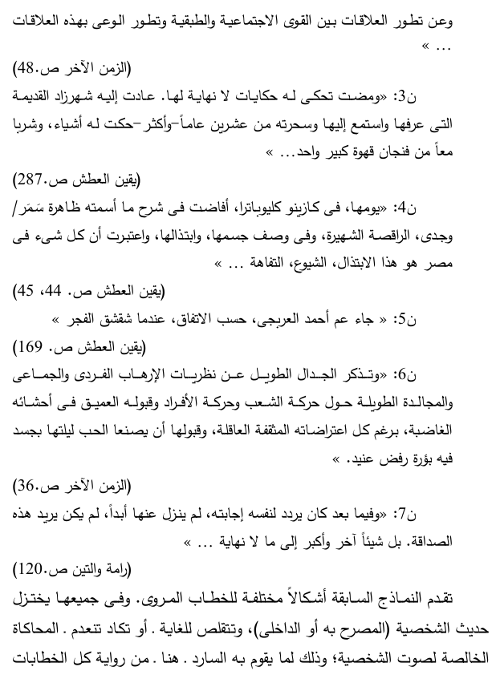

تقدم التماذج السابقة أشكالاً مختلفة للخطاب المروى. وفى جميعها يختزل
حديث الشخصية المصرح به أو الداخلى؛ وتتقلص للغاية . أو تكاد تنعدم . المحاكاة الخالصة لصوت الشخصية؛ وذلك لما يقوم به السارد . هنا . من رواية كل الخطابات وإيجازها وتلخيصها؛ فلا يتضمن السياق ملفوظ الشخصية منقولاً أو محولاً؛ بل ما يشير إليه إجمالا

يمارس السارد هنا يمنة واضحة على خطاب الشخصية فيختفى صوت الشخصية بينما يسود الصوت السردى الذى يباعد بين الشخصية وكلامها؛ ويتمتع هو وحده بالحضور؛ متخفياً وراء ضمير الغائب. إن خطاب الشخصية وصوتها . بذلك . معرضين للاختزال والإبعاد داخل خطاب السارد وصوته. ويتراوح عمل السارد ما بين الإشارة المجملة التى لا تعين موضوع الخطاب

ففى ذلك يصبح
خطاب الشخصية أقرب إلى الفعل أو الحدث الخالص؛ وبين تلخيص لكلام الشخصية.؛ يكون بمثابة تقرير أو إخبار سردى عن ملفوظ الشخصيات؛ متخلصاً كثيراً من توسعات المحادثة

فمحادثات الشخصيات هذه تتجرد من ذاتية المتلفظين وعلاقاتهم
التخطابية؛ لتصير أى المحادثات أخباراً سردية يرويها السارد؛ محيلاً أفعال الكلام أو الحديث بما تتضمنه من أصوات وتلفظات متعددة إلى خبر أو ملفوظ واحد هو ملفوظ السارد الذى هو أى السارد - ميخائيل أحد الذوات المتلفظة المضمرة داخل هذا الخبر أو الملفوظ. وفى ذلك اختزال للتعددية الصوتية؛ وتشويه لتلفظات الذوات بإختصارهاء والسخرية منها بروايتها على هذا النحو؛ وفى ذلك أيضاً نقل مبتسر لعلاقات الواقع والمجتمع والتاريخ؛ حيث تختزل تلك العلاقات إلى لغة؛ إلى كلام على ألسنة الشخصيات. لا يلبث أن يتعرض للاختصار والإبعاد والتحويل إلى مجرد خبر أو معلومة

وقد يكون عمل السارد حكاية لأفكار الشخصية الداخلية أو خطابها الداخلى وعندها يكون الاقتراب أكثر من نفسية الشخصية وحياتها الداخلية داخل الخطاب المروى

_____________________________________

الخطاب غير المباشر الحر

الخطاب غير المباشر الحر نمط من الخطاب
ممثل لأقوال الشخصية أو أفكارهاء أكثر تحرراً واستقلالاً. تغيب عنه العبارة الممهدة أو الفعل التصريحى المحدد للأقوال والأفكار الممثلة

فى الوقت نفسه يعتمد الخطاب
غير المباشر الحر بعض الصيغ أو السمات النحوية والتركيبية للخطاب غير المباشر وبخاصة ضمير الشخص الثالث والزمن الماضى . بما يكشف عن توسط للسارد أو تدخل يباعد بين القارئ وكلمات الشخصية أو أفكارها الفعلية. ففى الخطاب غير المباشر الحر يختلط خطاب السارد وخطاب الشخصية؛ ... يضطلع السارد بخطاب الشخصية؛ بل تتكلم الشخصية بصوت السارد؛ وبذلك يلتبس المقامان .… وعندما يقوم الخطاب غير المباشر الحر بالتعبير عن العالم الداخلى للشخصية وعيها ومشاعرهاء وأفكارهاء غير المنطوق بهاء مقترباً من التحقق اللفظى أى محاكاة تلفظ الشخصية؛ عندها يسمى المونولوج المسرود أو المروي أو أسلوب الكلام والفكر الممثل ؛ أما عندما يقوم بالتعبير عن إدراكات الشخصية للعالم الخارجى؛ كما يحتمل أن تحدث فى وعيهاء بدلاً من أن يصف السارد هذا العالم؛ دون أن يوحى ذلك بأن الشخصية قد عبرت عن هذه الإدراكات أو صاغتها؛ فى هذه الحالة يسمى الخطاب غير المباشر الحر (الإدراك الممثل)

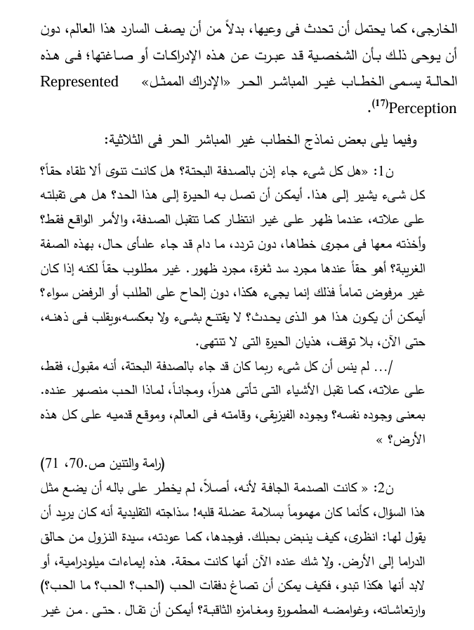
187
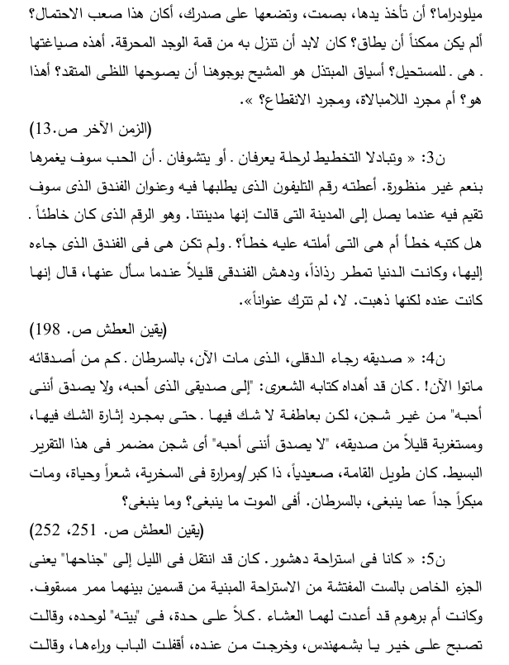
188

تشهد النماذج السابقة تواجداً لصوتين متداخلين دون علامات ترسم حدوداً أو تمييزات قاطعة بينهما. فالسارد يلغى فعل القول والعلامات الخطية . وهو بصدد نقل خطاب الشخصية؛ ويقوم بتشخيص أو تمثيل خطابها الداخلى ضمن خطابه هو أى وستمع القارئ . فى هذه الحالة . إلى الشخصية؛ ويتعرف على محتوى وعيها بإصغائه الدائم إلى صوت السارد؛ وبذلك تنكشف مسؤولية السارد تجاه خطاب الشخصية المنقول؛ كما تتأكد مركزيته كأصل للسرد والقول؛ وتحكمه فى مجرى الحكاية

غير أن مركزية السارد هذه تتخفى وراء تعددية لسانية واضحة تجمع بين الصوت المباشر للمتكلمين وصوت السارد داخل تركيب واحد مصاغ بضمير الغائب؛ وفى زمن الماضىء وعلى نحو متداخل ومختلط أو ملتبس من غير انفصال بين الأصوات؛ من غير حاجة إلى إبراز أصل التلفظات

تأتى كل النماذج السابقة . سواء كانت مونولوجاً مسروداً أم إدراكاً ممثلاً
مصاغة بضمير الغائب؛ وفى زمن الماضي

وفيها يخبر السارد عن شخصيات مع إعادة صياغة خطابات هذه الشخصيات ضمن خطابه هو أى السارد؛ دون أن يكون الأمر مجرد نقل مباشر أو غير مباشر؛ ولكنه محاكاة لخطاب الشخصية بصوت السارد؛ محاكاة لما يحتمل أن فكرت فيه الشخصية وتلفظت به أى إعادة إنتاج للخطاب المتخيل لوعى ما فى زمانه الخاص ومكانه

فداخل خطاب السارد يقبع صوت الشخصية. ضمير الغائب والزمن الماضى متزامنان . ومتصهران . مع الإشارة إلى نفس الشخصية وذاتها المتكلم الأصلى لحظة وعيها ومكانه؛ تعبيريتها الخاصة الذاتية

غير أن السارد إذ ينقل وعى الشخصية فى زمن سابق على زمن السرد؛ فهو يحفظ للحظة الوعى راهنيتها؛ أى يتزامن فعل الوعى . بزمن حدوثه ومكانه . تجاه شعور أو حدث ماض مع الزمن المسرود فيه هذا الشعور أو الحدث. ففى الوقت الذى يفترض فيه الزمن الماضى بعداً زمنياً ومكانياً عن وعى الشخصية؛ تبقى أسماء الإشارة والظروف دون تحويل. وكأن القارئ بصدد خطاب مباشر صادر . آنياً وفى لحظة سرده . عن وعيها

فألفاظ الإشارة هذا/ هذه؛ هكذا لا تتحول . كما يحدث فى الخطاب غير المباشر المبعد فيه خطاب الشخصية . إلى ذلك/ تلك . كذلك؛ كما أن التعبيرات الظرفية الآن. سوف يغمرها؛ سوف تقيم فيه لا تتحول إلى حينئذ؛ كان سيغمرها كانت ستقيم فيه. إن القارئ . هنا . وعى الشخصية لحظة حدوثه أو تحققه؛ رغم تلقيه . عبر وساطة السارد . فى زمن تال لتحققه؛ ويذلك يحتفظ ماضى السرد باللحظة الحاضرة للوعى

فهذا الزمن الحاضر المرتبط بلحظة الوعى .والتلفظ . يندمج ويتزامن مع الزمن الماضى المشكل لخطاب السارد

ويأتى خطاب السارد محتفظاً بما يصاحب لحظة الوعى من محتوى انفعالى عاطفى يظهر . بشكل خاص . فى بعض الصيغ التعبيرية والتراكيب. ومن ذلك الجمل الاستفهامية المذيلة بعلامة الاستفهام

هل كل شىء إذن جاء بالصدفة البحتة؟

ومنها العبارات
التعجبية المذيلة بعلامة التعجب

كأنما كان مهموماً بسلامة عضلة قلبه!1

وبما يرتبط بالاستفهام والتعجب؛ وبما يرتبط بالجمل
الاعتراضية؛ من نبرات تنغيمية خاصة . يتم نقل النبرات الانفعالية والتعبيرية للشخصية. أى يحتفظ بها السارد دون أن يقوم بتمثيلها أو روايتها أو صياغتها بالكلمات؛ وإن كان السارد يضعها داخل سياق بضمير الغائب وزمن الماضى؛ على نحو يختلط فيه صوت الشخصية بصوت السارد؛ ويتداخلان معاً من غير انفصال أو انقطاع. إن هذا الاختلاط والالتباس والمزج بين الصوتين؛ هذه المداخلة من قبل السارد . لا تخلو من التقاطع مع رؤية الشخصية؛ بالتضامن معهاء أو مجادلتها؛ أو الاستهانة بها والسخرية منها. فكثيراً ما يشارك السارد الشخصية حيرتها ونقص معرفتها كما فى الاستفهامات العديدة المتكررة؛ وقد يكون هو نفسه سبباً فى خلق الحيرة

وقد يعاطف السارد مع الشخصية ويرثى لها وقد يعرض بشعورها او فهمها وقد يقف منها موقفا ساخرا متشككا وقد تتجلى الحالة الانفعالية والشعورية للشخصية من خلال العبارات كتلك التى قد تحمب تحققا او تعيينا او التى قد تحمل الحاحا وترديدا باستخدام التكرار

مثل هذه التعبيرات التى تتخلل خطاب السارد . تقف دليلاً على انكاس الداخل أو الخارج على وعى الشخصية.؛ فتظهر أى الشخصية . من خلالها . متثبتة؛ أو حائرة؛ أو متعلقة بشىء ما. فعبارة بعاطفة لا شك فيها . نموذج توضح ثقة ميخائيل بشعور صديقه رجاء الدقلى نحوه من خلال الإهداء الذى يحمله الكتاب الشعرى لصديقه هذا

وقد يتضمن خطاب السارد كلمات وتعبيرات تخص الشخصية؛ سواء فيما
يتعلق بأسلويهاء أو معجم ألفاظها وعباراتها. أو تقييمها الذاتى بما يشمل من أحكام واعتقادات وميول

وهكذا يقوم السارد . فى الخطاب غير المباشر الحر . بالتعبير عن العالم
الداخلى فى حالة المونولوج المسرود؛ أو العالم الخارجى فى حالة الإدراك الممثل بوصفه وعياً منعكساً؛ أى ما هو واقع فى نطاق وعى الشخصية؛ ومشكل له؛ مكتسباً من تمثيل السارد له؛ وإعادة صياغته داخل خطابه . وجوداً جديداً بالتضامن. أو الحوار والجدل؛ أو السخرية ...؛ ولكن يحدث أن يكون إدراك العالم الخارجى غير منعكس على وعى الشخصية وفكرها وإحساسها فيأتى خطاب السارد تمثيلاً لمدرك حسى للشخصية غير منعكس عليها

تتعرض الذات المتلفظة/الشخصية . داخل الخطاب غير المباشر الحر . للإبعاد والالتباس بإعادة صياغة خطابها من قبل السارد؛ رغم احتفاظه أى الخطاب غير المباشر الحر ببعض سمات تلفظ الشخصية. ما يحدث . إذن . هو الاتجاه بأصل التلفظ نحو الإبعاد. الالتباس. الخلط والتشويه؛ إبعاد لكل أصل؛ لكل ذات متلفظة؛ بما فى ذلك ميخائيل؛ ولكن ميخائيل هو نفسه السارد الذى يقوم بفعل الإبعاد أى إن الأمر . فى النهاية . مجرد إدعاء بمحو الأصل؛ أى أصلء ولكنه . فى الحقيقة . تأكيد على مركزية ميخائيل / الشخصية/ السارد

